**НД «Навігація і лоція»**

**Теми лекційних занять**

|  |  |  |
| --- | --- | --- |
| №  з/п | Назва теми | Кількість  годин |
| 1 | Вступ. | 2 |
| 2 | Фігура Землі та її моделі. Орієнтування спостерігача на земній поверхні.Основні лінії та площини. Система географічних координат. | 4 |
| 3 | Визначення напрямків у морі. Поняття курсу, курсового кута, пеленга. | 2 |
| 4 | Корабельні курсовказівники. Гірокомпас. Магнітний компас. Постійні похибки курсовказівників. | 2 |
| 5 | Корабельні лаги. Визначення швидкості руху та пройденої відстані за допомогою лагу. Коефіціент лагу. | 2 |
| 6 | ЗНО морських та навігаційних театрів. | 4 |
| 7 | Морські карти в прямій циліндричній проекції. Призначення,класифікація МНК. | 2 |
| 8 | Навігаційна інформація . Коректура карт. | 2 |
| 9 | Морські керівництва та посібники | 4 |
| 10 | Графічне зчислення шляху корабля з урахуванням циркуляції. | 2 |
| 11 | Графічне зчислення шляху корабля з урахуванням дрейфу вітром та зносу течією. | 2 |
| 12 | Визначення місця по пеленгах на видимі орієнтири . Трикутник похибок. Розгін трикутника похибок. | 2 |
| 13 | Визначення місця по горизонтальним кутам виміряним між видимими орієнтирами. | 2 |
| 14 | Визначення місця корабля по відстаням виміряним до орієнтирів за допомогою НРЛС, по вертикальним кутам орієнтирів. | 2 |
| 15 | Спосіб крюйс-пеленгу та крюйс-відстані. Комбіновані способи визначення місця корабля. | 2 |
| 16 | Навігаційні ехолоти. Визначення місця по рельєфу дна по виміряним глибинам за допомогою ехолоту. | 2 |
| 17 | Коректура зчислення. Уточнення елементів зносу, швидкості руху. | 2 |
| 18 | Радіальна середня квадратична похибка місця корабля (РСКП). | 2 |
| 19 | РСКП місця корабля визначеного різними способами. | 2 |
| 20 | Похибка зчислення. Коефіціент зчислення. | 2 |
| 21 | Судноводіння при плаванні в штормових умовах. Діаграма Ремеза. | 2 |
| 22 | Судноводіння при плаванні в вузинах, поблизу навігаційних небезпек. | 2 |
| 23 | Маневрені елементи корабля. Порядок визначення маневрених елементів. | 4 |
| 24 | Попередня навігаційна підготовка ШБЧ до походу. Графічний план переходу. | 2 |
| 25 | Остаточна підготовка ШБЧ до походу. | 2 |

**Тема: «Фігура Землі та її моделі.**

**Орієнтування спостерігача на земній поверхні**».  
Фігура Землі не має аналога з числа відомих геометричних тіл. Коли розглядається питання про фігуру Землі, то мова йде не про її природню форму з усіма підвищеннями і западинами, а про уявну фігуру, яку можна уявити утвореною поверхнею вод Світового океану, подумки продовженої під усіма материками. Поверхня морів і океанів в загальному вигляді можна вважати в будь-який її точці перпендикулярною до напрямку сили тяжіння. Внаслідок нерівномірного розподілу маси Землі рівень поверхні утворює тіло складної в математичному відношенні форми, яка називається геоїдом.

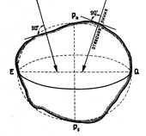

Обробка вимірювань, що відносяться до поверхні геоїда, дуже складна. Тому при вирішенні завдань кораблеводіння використовується близька до геоїда за формою, але математично правильна фігура - еліпсоїд обертання, утворений обертанням еліпса навколо малої осі. Форму Землі приймають за еліпсоїд, що задовольняє наступним умовам:  
обсяг еліпсоїда повинен дорівнювати обсягу геоїда;  
велика і мала осі еліпсоїда повинні відповідно збігатися з площиною екватора і віссю обертання Землі;  
відхилення поверхні еліпсоїда від поверхні геоїда повинні бути мінімальними.  
Такий еліпсоїд називається загальним земним еліпсоїдом.

Кожна країна (група країн) для розрахунків, пов'язаних з фігурою і розмірами Землі, приймає розміри і орієнтування земного еліпсоїда такими, щоб він найближче збігався з геоїдом на території даної країни (групи країн). Такий еліпсоїд називають референц-еліпсоїдом. До нього в даній державі відносять результати всіх вимірювань, вироблених щодо поверхні Землі. Тому можливо розбіжність координат однакових точок на картах, виданих в різних країнах. З цієї ж причини при плаванні в видимості берегів рекомендується перехід з однієї карти на іншу здійснювати не по координатам, а по пеленгу і відстані до орієнтиру.

Для орієнтування спостерігача на земній поверхні використовуються наступні умовні точки, лінії і площини:

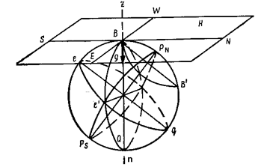

земна вісь - уявна лінія PNPS, навколо якої відбувається добове обертання Землі.  
Географічні (справжні) полюса Землі - точки перетину земної осі з поверхнею Землі. Полюс, з якого Земля обертається проти годинникової стрілки, називається Північним (PN), протилежний - Південним (PS).  
Паралель (eq) - лінія перетину поверхні Землі площиною, перпендикулярної земної осі.  
Екватор (EQ) - найбільша паралель, площина якої проходить через центр Землі.  
Площина істинного меридіана - площина, що проходить через земну вісь  
Істинний (географічний) меридіан - лінія перетину поверхні Землі площиною істинного меридіана (площиною, що проходить через Північний і Південний географічні полюси).  
Меридіан спостерігача - меридіан, що проходить через місце спостерігача  
Вертикальна або прямовисна лінія - пряма ZBn, що збігається з напрямком сили тяжіння в даній точці.  
Зеніт спостерігача Z - точка перетину прямовисної лінії з уявною небесною сферою. Протилежна точка прямовисній лінії є надиром n.  
Площини вертикалів - площини, що проходять через прямовисну лінію.  
Площина першого вертикалу - вертикальна площина Q, перпендикулярна площині дійсного меридіана спостерігача.  
Площина істинного горизонту - горизонтальна площина Н, що проходить через місце спостерігача перпендикулярно прямовисній лінії.  
Площині дійсного меридіана спостерігача і першого вертикалі, перетинаючись з площиною дійсного горизонту, утворюють лінію NS (полуденна лінія) і лінію EW (лінія схід-захід). Лінія NS відповідає напрямкам з місця спостерігача на північ (N) і на південь (S). За цим напрямком знаходиться Сонце опівдні. Лінія EW перпендикулярна полуденної лінії і відповідає напрямкам з місця спостерігача на схід (Е) і на захід (W).  
Так як положення площин істинного меридіана спостерігача і першого вертикалі для кожної точки земної поверхні (крім полюсів) постійно і строго визначено, то лінії NS і EW можна використовувати для відліку напрямків в площині дійсного горизонту. У кораблеводінні в якості вихідної лінії для цієї мети використовується північна частина лінії NS.  
На полюсах, де стрімка лінія збігається з віссю обертання Землі, положення лінії NS невизначено. Тому відлік напрямків від неї неможливий.

**Системи координат, що використовуються в кораблеводінні. Географічні координати.**Для визначення положення точки на земній поверхні необхідно знати не менше двох координат, відрахованих від певних координатних осей.  
У кораблеводінні основною системою координат є географічна.  
Географічна система координат визначає положення точки на поверхні земного еліпсоїда. Координатними осями в цій системі прийняті екватор і початковий (нульовий) меридіан. Координатними лініями є паралелі і меридіани, а координатами - географічна широта і географічна довгота.

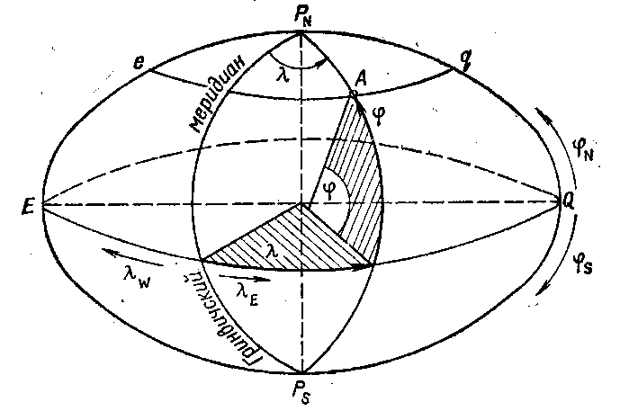

Географічною широтою () точки на земній поверхні називається кут між площиною екватора і нормаллю до поверхні земного еліпсоїда в даній точці. Вимірюється дугою меридіана від екватора до паралелі даної точки. Рахунок широт ведеться в кутовій мірі від екватора на північ або на південь від 0 до 90. Якщо точка знаходиться в північній півкулі, то широта іменується північній (N), в південній півкулі - південній (S). При розрахунках північній широті приписується знак «плюс», південній - «мінус».  
Географічної довготою () - точки на земній поверхні називається двогранний кут між площинами меридіанів початкового (нульового) і проходить через дану точку. Вимірюється меншою дугою екватора між цими меридіанами. За початковий приймається меридіан, що проходить через Грінвічську астрономічну обсерваторію. Рахунок довгот ведеться від Гринвічського меридіана в бік сходу або заходу від 0 до 1800. Якщо точка знаходиться в східній півкулі, то довгота іменується східної (Е), в західному - західної (W). При розрахунках східній довготі приписується знак «плюс», західної «мінус». Якщо при розрахунках довгота виходить більше 1800, то шуканий результат буде доповненням до 3600, а найменування - протилежним.

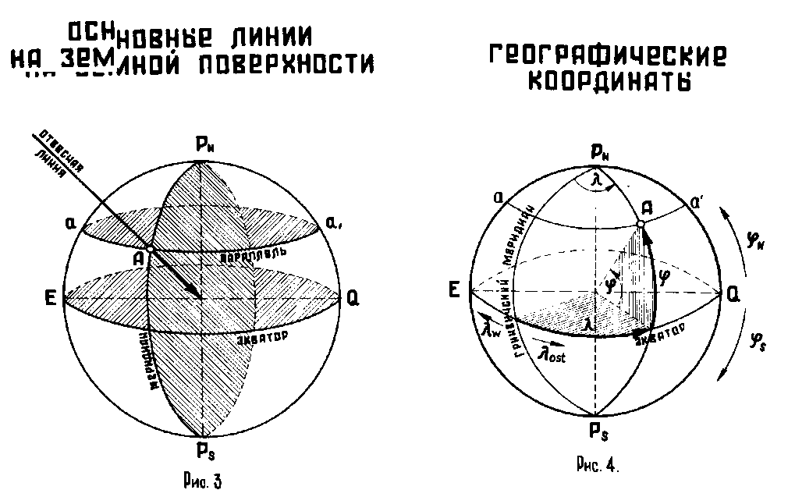**Ортодромія і локсодромія**.  
Більшість завдань по визначенню місця корабля на земній поверхні і обліку його переміщення пов'язане з визначенням напряму найкоротшої відстані між заданими точками. На поверхні земного еліпсоїда цей напрямок визначається геодезичної лінією, а на поверхні сфери - дугою великого кола, яка в кораблеводінні називається ортодромією.

Ортодромія утворюється перетином сферичної поверхні площиною, що проходить через дві задані на ній точки і центр сфери. Через дві точки на поверхні і центр сфери можна провести тільки одну площину. Отже, через дві точки на земній поверхні можна провести тільки одну ортодромії. Ортодромія перетинає меридіани під різними кутами. Різниця кутів, під якими вона перетинає меридіани двох точок, називається зближенням меридіанів.

**Тема: «Визначення напрямків у морі. Поняття курсу, курсового кута, пеленга».**       Системи рахунку напрямків, що застосовуються в кораблеводінні  
Рішення основних завдань кораблеводіння пов'язано з визначенням напрямків. При русі корабля необхідно знати напрямок його переміщення, при визначенні його положення щодо іншого об'єкта необхідно знати напрямок на цей об'єкт. При орієнтуванні корабля на земній поверхні за початковий напрямок приймається напрямок істинного меридіана спостерігача. При орієнтуванні об'єктів щодо даного корабля за початковий напрямок приймають діаметральну площину корабля. Якщо враховувати рух корабля тільки під дією рушіїв, то його переміщення по водній поверхні визначиться напрямком діаметрально їплощини щодо площини дійсного меридіана.

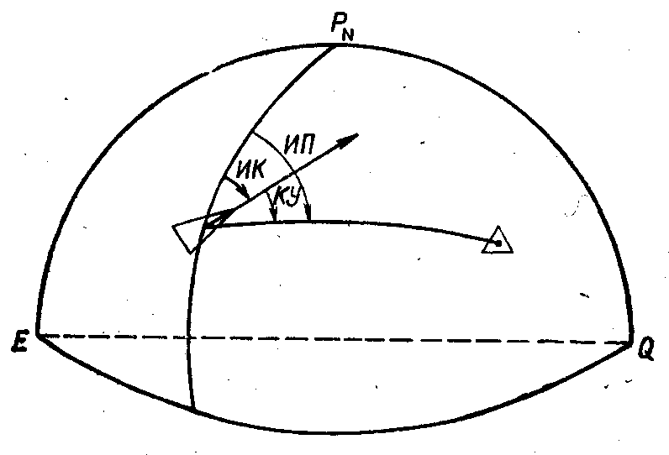

Діаметральна площина корабля - умовна вертикальна площина, що ділить корабель в поздовжньому напрямку на дві рівні частини.  
Істинний курс (ІК) - двогранний кут між північною частиною площині дійсного меридіана і діаметральної площиною корабля.  
Направлення на об'єкт спостережень можна визначити як відносно площини дійсного меридіана, так і відносно діаметральної площини корабля.  
Істинний пеленг (ІП) - двогранний кут між північною частиною площини дійсного меридіана і площиною вертикала, що проходить через спостерігача у напрямку на об'єкт.  
Курсовий кут - двогранний кут між носовою частиною діаметральної площині корабля і площиною вертикала, що проходить через спостерігача у напрямку на об'єкт.  
У кораблеводінні застосовуються три системи рахунку напрямків:  
кругова, напівкругова і четвертна.  
Напрямки в коловою системою відраховуються по ходу годинникової стрілки від північної частини дійсного меридіана в межах від 0 до 360.

У практиці кораблеводіння залишилися деякі терміни і команди від застарілої румбової системи рахунку, в якій горизонт (360) ділиться на 32 частині (румба). Один румб дорівнює 11,250. Найменування напрямків визначалися поєднанням символів головних, четвертних і проміжних напрямків. В даний час залишилися найменування головних N, S, E, W і четверних напрямків NE, NW, SE, SW, званих раніше румбами. Наприклад, кажуть:«На румба стільки-то градусів». Доповідь рульового про виконання команди: «На румбі стільки-то градусів». У цій системі іноді вказують напрямок вітру. Наприклад, NE означає, що вітер дме з напряму 45.

**Напрямки щодо істинного меридіана і діаметральної площини корабля**Діаметральна площина корабля, площини меридіанів і вертикалів, перетинаючись з площиною дійсного горизонту, утворюють прямі лінії. Тому справжній курс, істинний пеленг, курсовий кут в площині дійсного горизонту представляються плоскими кутами.  
Пряма, що збігається з напрямком діаметральної площини корабля, називається лінією курсу, а котра збігається з напрямом на орієнтир - лінією пеленга.

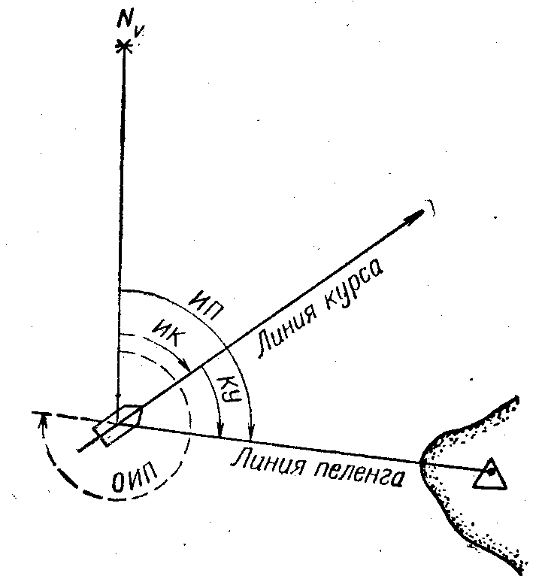

Розглядаючи ІК, IP, К-кут в площині дійсного горизонту, можна дати їм такі визначення:  
Істинний курс - кут між північною частиною істинного меридіана і лінією курсу у напрямку руху корабля;  
Істинний пеленг - кут між північною частиною істинного меридіана і лінією пеленга у напрямку на об'єкт;  
Курсовий кут - кут між лінією курсу і лінією пеленга у напрямку на об'єкт.  
Напрямок, що відрізняється від істинного пеленга на 180, називається зворотним істиним пеленгом (ЗІП):  
ЗІП = ІП ± 180   
Курсові кути відраховуються від носової частини діаметральної площини корабля до напрямку на орієнтир, як правило, в напівкруговій системі від 0 до 180 вправо або вліво (. У цій системі рахунки курсові кути записуються із зазначенням борту. Наприклад, К-кут

= 60 л / б, 40пр / б. При розрахунках курсовим кутам правого борта приписується знак «плюс», курсовим кутах лівого борту - знак «мінус».   
 При використанні радіопеленгаторів, перископів і в деяких інших випадках застосовується кругова система рахунку курсових кутів. У цій системі рахунок ведеться від носової частини діаметральної площині корабля вправо від 0 до 360.У цьому випадку курсової кут називається відліком курсового кута (ВКК) або азимутним відліком (АВ). Найменування та знака він не має.

Напрямок, що відповідає курсовому куту 90 правого або лівого борту, називається траверзом.  
Між істинним курсом, дійсним пеленгом і курсовим кутом існують залежності:  
ІП = ІК + Ккут, ІК = ІП-Ккут, Ккут = ІП-ІК   
Формули алгебраїчні, так як враховується знак курсового кута. При цьому необхідно пам'ятати, що істинний курс і істинний пеленг не можуть мати негативного значення. Якщо при розрахунках ці величини вийшли негативними, необхідно результат відняти з 360.  
Якщо при розрахунках істинний курс або істинний пеленг вийшов більше 360, то з отриманого результату слід відняти 360.  
лівого борту.  
При недостатньому навику в розрахунках напрямків доцільно арифметичне рішення попередньо накресливши малюнок. Це особливо важливо при розрахунках взаємного орієнтування кораблів. Крім того, побудова малюнків виробляє просторову уяву при таких розрахунках.

**Тема «Корабельні курсовказівники. Гірокомпас. Магнітний компас. Постійні похибки курсовказівників».**

ПОНЯТТЯ про сучасні курсовказівники.  
Для орієнтування щодо істинного меридіана необхідно мати на кораблі такий пристрій, який показував би напрямок на Північний полюс і забезпечував можливість відліку курсу і пеленга. Такі пристрої називаються курсовказівниками.  
Курсовказівники розрізняються по фізичних принципах вимірювання напрямків і за конструктивними ознаками.  
У кораблеводінні застосовуються такі типи:  
- гіроскопічні компаси (ГК);  
- гіроазімути (ГА);  
- гіроскопічні курсовказівники (ЦКУ);  
- магнітні компаси (МК);  
- інерціальні навігаційні системи (ІНС).  
  
Гіроскопічний компас (гірокомпас) - безпосередньо визначає напрямок меридіана. В основі принципу вимірювання напрямку використано властивість гіроскопа з двома ступенями свободи під впливом моменту сили тяжіння автоматично відшукувати і утримувати напрямок меридіана.  
Гірокомпаси відрізняються високою точністю роботи, стабільністю параметрів при сталому режимі руху корабля. При різкому маневруванні швидкістю або курсами в напрямках, з'являються деякі похибки, які затухають з часом. У приполюсних районах гіроскопічні компаси втрачають властивості курсовказування.

Гіроазімута  
На відміну від гірокомпасів гіроазімути не визначають напрямок меридіана, а зберігають будь-який напрямок, в тому числі і меридіана в просторі. В основу принципу вимірювання напрямку належить основна властивість гіроскопа з трьома ступенями свободи зберігати напрямок своєї головної осі незмінним. Похибки гіроазімути, на відміну від похибок гірокомпасів, наростають по часу, що необхідно враховувати при їх навігаційному використанні.  
 Оскільки вільні гіроскопи практично не схильні до впливу сил інерції, курсовказання по гіроазімуті при маневруванні корабля, в загальному випадку, точніше, ніж по гірокомпасам, крім того, гіроазімути можуть бути використані як курсовказівники при плаванні в високих широтах.

Магнітні компаси  
 Магнітні компаси визначають напрямок меридіана за допомогою магнітних стрілок або інших чутливих елементів, що реагують на постійне магнітне поле. В основу принципу вимірювання напрямків покладено властивість вільно підвішеною магнітної стрілки розташовуватися у напрямку силових ліній магнітного поля Землі.  
Магнітний компас найбільш простий по пристрої і в експлуатації, безвідмовний і автономний в роботі. Тому на кораблях вони є резервними курсовказівниками.  
Головним недоліком магнітного компаса є порівняно невисока точність вироблення напрямку.  
Магнітний компас, який служить для визначення місця корабля, називається головним. Він встановлюється в діаметральної площині корабля, як правило, на спеціальному майданчику, по можливості віддаленої від працюючих агрегатів і залізних мас. З цього компаса повинен бути забезпечений круговий огляд. Компас, встановлений на посту управління кермом, називається шляховим. З цього компасу корабель безпосередньо утримується на заданому курсі.

Визначення напрямків по гіроскопічним та магнітним курсовказівникам (КВ).  
  
Співвідношення між компасними і істинними напрямками  
Визначення положення меридіана на кораблі з допомогою КВ дозволяє отримати лінію відліків напрямків в морі. Теоретично, головні осі будь-яких КВ (00 - 180 або NS) повинні розташовуватися по лінії істинного меридіана і зберігати цей напрямок. Однак всі сучасні КВ мають методичні та інструментальні похибки і показують або виробляють положення приладового, компасного, а не істинного меридіана. Тому напрямки, які визначаються за допомогою КК (курс, пеленг, азимут), відраховуються від компасного меридіана і називаються відповідно до конкретних типів КВ: гірокомпасні, гіроазімутальні, інерційні і т.д.  
Для простоти прийнято всі приладові меридіани і всі приладові напрямки називати компасні: компасний курс КК, компасний пеленг КП і т.д.  
Дамо визначення основним компасним напрямками і встановимо їх співвідношення з істинними.

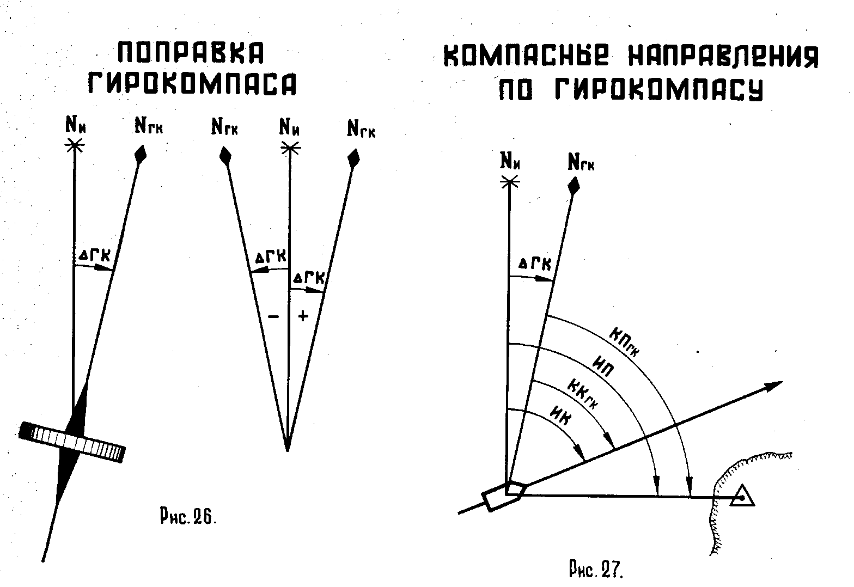

**Nк**

**ΔК**

Кут в площині дійсного горизонту між північною частиною компасного меридіана і діаметральної площиною корабля у напрямку його руху називається компасним курсом КК  
Кут в площині дійсного горизонту між північною частиною компасного меридіана і напрямком на об'єкт називається компасним пеленгом КП  
Кут в площині дійсного горизонту між північною частиною істинного і компасного меридіанів називається поправкою курсовказівника ΔК  
ΔК = ІК-КК  
ΔК = ІП-КП   
Формули 3 алгебраїчні: якщо компасний меридіан відхилений від істинного меридіана на схід, то поправка має знак «+», якщо на захід, то поправка має знак «-».  
З формули :  
ІК = КК + ΔК  
КК = ІК-ΔК  
ІП = КП + ΔК   
КП = ІП-ΔК  
ОКП = КП ± 1800  
  
Визначення напрямків по Гірокомпасам.  
При русі корабля постійним курсом і швидкістю показання гірокомпас стабільні. Однак і в цьому випадку показання гірокомпас містять похибки, які проявляються як сума постійних і знакозмінних величин. Головна вісь чутливого елемента гірокомпаса здійснює малі коливання біля положення рівноваги, відповідного середньому положенню гірокомпасного меридіану. (Nк)

В будь-який момент часу ti положення компасного меридіана щодо істинного буде характеризуватися миттєвої поправкою гірокомпас ΔГКі.  
Миттєва поправка гірокомпас може застосовуватися для виправлення компасних пеленгів, якщо пеленгація проводилося безпосередньо після її визначення. Застосування ж миттєвої поправки для виправлення напрямків протягом тривалого часу після її визначення неприпустимо. Для виправлення напрямків по гірокомпас застосовується постійна поправка гірокомпас. Постійна поправка гірокомпас визначається як:  
  
Δ 〖ГК〗 _п = 1 / n Σ_ (i = 1) ^ n〖ΔГК_і〗  
де ΔГКi - миттєві поправки гірокомпаса;  
n - кількість миттєвих поправок за час спостережень.  
Таким чином, головна вісь гіросфери встановлюється в площині свого гірокомпасного меридіана. Кут між північними частинами істинного і гірокомпасного меридіанів називається поправкою гірокомпас.

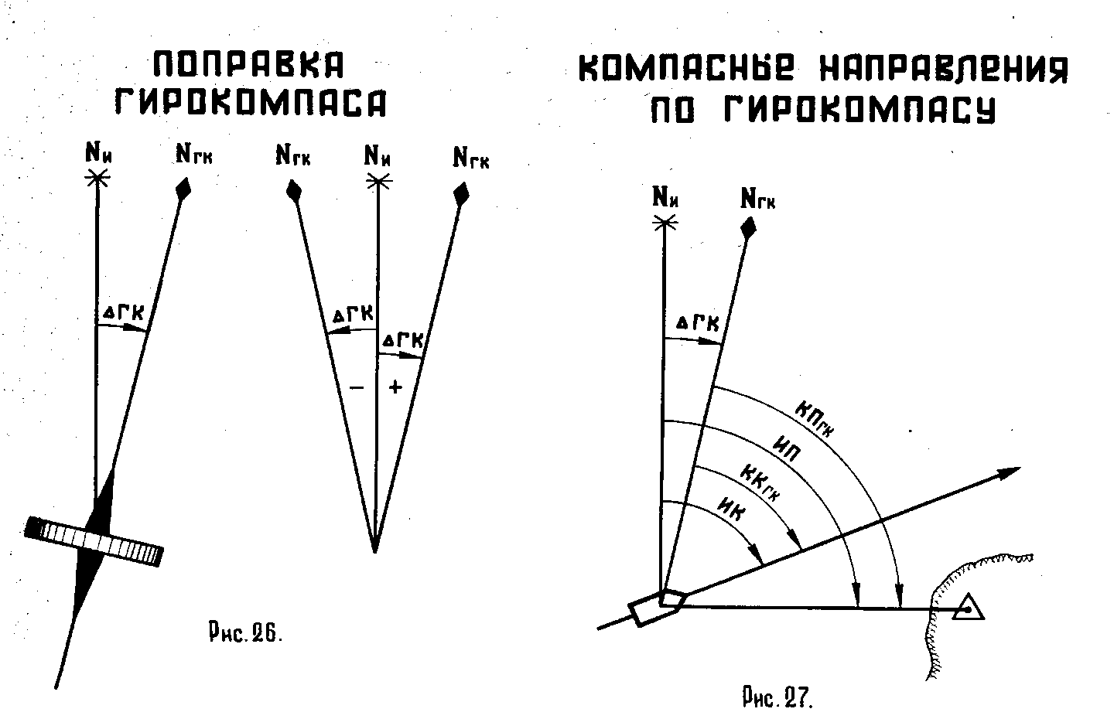

ІК = Кгк + ΔГК;  
ІП = КПгк + ΔГК  
де КГК, КПгк - компасний курс і компасний пеленг по гірокомпас;  
        ΔГК - поправка гірокомпас (зі своїм знаком).

Визначення напрямків по магнітному компасу  
В надрах Землі, на її поверхні і в просторі, що оточує Землю, діють магнітні сили, які утворюють магнітне поле Землі. Це поле наближено можна уявити як магнітне поле однорідно намагніченої кулі. Відповідно до загальноприйнятого правилом вважається, що магнітні силові лінії «виходять» з південного магнітного полюса, а «сходяться» в північному. Встановлено, що магнітні полюси змінюють своє становище і не збігаються з географічними.  
Напрямок горизонтальної складової напруженості магнітного поля Землі в даній точці називається магнітним меридіаном.  
У зв'язку з тим, що положення магнітних і географічних полюсів на земній поверхні не збігаються, лінії магнітного і справжнього меридіанів перетинаються.

Кут в площині дійсного горизонту між лініями істинного і магнітного меридіанів називається магнітним схиленням d. Цей кут відраховується від північної частини істинного меридіана до Е або до W від 0 до 180.  
Практично магнітне схилення в Світовому океані рідко перевищує 25. Якщо Nm відхилений від Nіст на схід, схилення називається східним, якщо на захід - західним. При розрахунках східному відміні приписується знак «плюс», західному - «мінус»  
Величина і найменування схилення на певний рік, а також його річне зміна показуються на морський навігаційній карті. Якщо карта охоплює ділянку моря, в межах якого магнітне схилення не змінюється, все дані про нього поміщаються в заголовку карти. Якщо магнітне схилення в межах карти змінюється, то відомості про нього даються, як правило, в центрі картушок. Річна зміна магнітного схиляння до Е або до W показується там же. На морських навігаційних картах застарілих видань показано річне збільшення або зменшення магнітного відхилення.

При вираховуванні поправки магнітних компасів необхідно схилення (яке є складовою поправки МК) привести до року плавання.

В окремих районах Світового океану має місце різке відхилення магнітної відміни від його значення, показаного в заголовку або в картушці карти. Такі відхилення називаються магнітними аномаліями. На морських навігаційних картах ці райони окреслені чорними лініями із зазначенням крайніх меж зміни магнітного відхилення. При користуванні магнітним компасом в таких районах до його показаннями слід ставитися критично.  
Напрямки, відлічувані від магнітного меридіана, називаються магнітними :  
− магнітний курс - кут межу північною частиною магнітного меридіана і лінією курсу у напрямку руху корабля;  
− магнітний пеленг - кут між північною частиною магнітного меридіана і лінією пеленга у напрямку на об'єкт.

Перебуваючи в магнітному полі Землі, корпус корабля, його надбудови і озброєння намагнічуються. Електричні кабелі, що знаходяться під напругою, що працюють радіолокаційні станції, радіостанції та інші прилади і системи створюють електромагнітне поле. Отже, корабель має власним магнітним полем. Таким чином, система стрілок магнітного компаса, встановленого на сучасному кораблі, виявляється під одночасним впливом магнітних полів Землі і корабля. Тому вона не встановлюється в площині магнітного меридіана, а відхиляється від нього на певний кут.

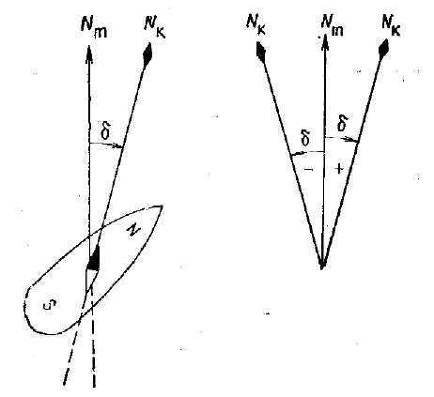

Кут в площині дійсного горизонту між лініями магнітного і компасного меридіанів називається девіацій магнітного компаса δ. Девіація відраховується від північній частині магнітного меридіана на схід чи на захід від північної частини компасного меридіана. Якщо Nк відхилений від Nm на схід, то девіація вважається позитивною, якщо на захід - негативною.  
Девіація змінюється:  
− при зміні курсу, так як при цьому змінюється напрямок вектора напруженості магнітного поля корабля щодо магнітного меридіана;  
− при значній зміні району плавання, так як змінюється напруженість магнітного поля Землі, що намагнічує корабель;  
− при зміні магнітного стану корпусу корабля (після стрільб, бомбометання, після ремонту і розмагнічування корабля, після приймання або здачі боєзапасу і т.д.).  
Значна по величині девіація магнітного компаса ускладнює його використання і може привести до грубих помилок в кораблеводінні. Тому її необхідно компенсувати (знищувати).  
Практично компенсувати девіацію до нуля не вдається. Тому визначається залишкова девіація. За результатами розрахунку будується графік, з якого знімаються дані для робочої таблиці девіації.  
Аргументом для входу в таблицю служить компасний курс. При розрахунку компасних напрямків по відомим істинним в таблицю доводиться входити з магнітним курсам, а потім знову з розрахунковим компасним курсом. Девіація визначається для кожного компаса з включеним і вимкненим розмагнічувати пристроєм, а на підводних човнах - для надводного і підводного положень. Відповідно складаються і дві таблиці, які вписуються в навігаційний журнал, в робочі таблиці штурмана і вахтового офіцера.  
Девіація магнітного компаса визначається:  
− не рідше одного разу на рік;  
− після ремонту, докування і розмагнічування корабля;  
− при зміні магнітної широти більше 80;  
− при розходженні фактичної девіації з табличній більш ніж на 10 для головних компасів і 20 - для подорожніх;  
− перед далеким походом.

ΔМК = d + δ   
Якщо Nк відхилений від Nіст на схід, поправка вважається позитивною, якщо на захід - негативною. Необхідно пам'ятати, що поправка магнітного компаса змінюється зі зміною елементів, її складових, тобто вона придатна тільки для даного компаса в конкретному районі плавання на тому курсі, на який вона розрахована.

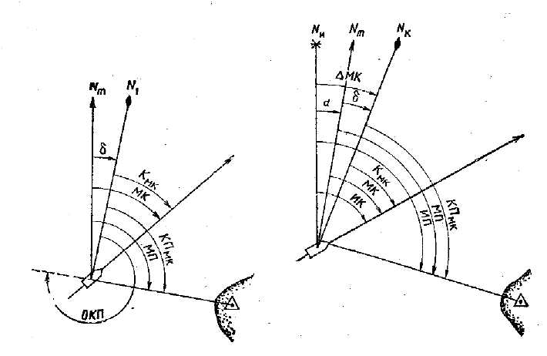

*МК = КМК + δ*

*МП = КПМК + δ*

*ІК* = *К*МК + ∆*МК*

*ІП* = *КП*МК + ∆*МК*

**Тема «Корабельні лаги. Визначення швидкості руху та пройденої відстані за допомогою лагу. Коефіціент лагу».**

Поняття про лаги.  
Переміщення корабля щодо земної поверхні (дна моря) відбувається під впливом власних рушіїв, течії і вітру.  
Під впливом рушіїв і вітру корабель переміщується щодо води зі швидкістю V, яка називається відносною.  
Під впливом течії корабель разом з масами води переміщується відносно земної поверхні з швидкістю V т, яка називається переносною.  
Під сумарним впливом рушіїв, течії і вітру корабель переміщується щодо земної поверхні (дна) зі швидкістю V, яка називається шляховою або абсолютною.  
Для визначення швидкості корабля і пройденого їм відстані використовуються технічні засоби, які отримали в кораблеводінні загальну назву - лаги.  
Залежно від фізичних принципів, покладених в основу конструкції, лаги підрозділяються на гідродинамічні, індукційні і гідроакустичні. Гідродинамічні і індукційні лаги вимірюють швидкість щодо води, тобто вектор відносної швидкості ходу корабля. Тому вони називаються відносними. Гідроакустичні лаги вимірюють абсолютну швидкість, тобто вектор швидкості ходу корабля щодо дна моря. Такі лаги називаються абсолютними.  
Принцип дії гідродинамічного лага заснований на вимірюванні тиску, створюваного потоком води щодо рухомого корабля, і обчисленні швидкості по формулі



де - динамічний тиск потоку води щодо рухомого корабля;  
         - щільність води.  
Вимірювання сили тиску швидкісного напору води проводиться за допомогою диференціального манометра, в якості якого в лагах для надводних кораблів використовується сільфонний апарат (СА).  
Сильфони і мембрана ділять внутрішню частину корпусу СА на дві порожнини. У внутрішню порожнину подається статичний тиск, а в зовнішню повний. Різниця тисків у порожнинах викликає переміщення сильфонов зі штоком пропорційно динамічному тиску.

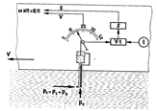

Принцип дії індукційного лага заснований на використанні закону електромагнітної індукції, згідно з яким при русі провідника в магнітному полі в ньому наводиться ЕРС. Величина цієї ЕРС при постійному значенні магнітної індукції і незмінній довжині провідника пропорційна швидкості його руху. Е = f (V)  
В якості первинного перетворювача швидкості потоку води під днищем корабля в електричний сигнал використовується індукційний перетворювач швидкості, що представляє собою електромагніт, поміщений в електроізолюючий накінечник. Накінечник закріплений в висувному пристрої, який може через клінкет висуватися під днище корабля або встановлюватися врівень з ним.  
При русі корабля магнітне поле індукційного первинного перетворювача швидкості (ІППШ) перетинається потоком морської води (струмопровідна рідина), в результаті чого в обсязі потоку, охоплюваного магнітним полем, виникає ЕРС. За допомогою двох електродів знімається напруга, пропорційне швидкості потоку води під днищем корабля (швидкості його ходу).  
В індукційних лагах посилення і перетворення ЕРС в відносну швидкість і пройдену відстань виробляються електронної вимірювальної схемою.  
Сучасні індукційні лаги розраховані на вимір відносної швидкості корабля на передньому і задньому ходах від 0 до 80 уз при температурі забортної води від -2 до + 36º і її солоності від 2 до 380/00.  
Інструментальні похибки (недосконалість конструкції, недоліки виготовлення, складання та регулювання) вибираються при регулюванні лага. Практично важко врахувати і компенсувати похибки від зміни фізичних умов роботи лага (зміна струмопровідних властивостей води, качка, диферент, неоднорідність магнітного поля і т.д.). В цілому на хвилюванні до 4 балів лаг забезпечує вимір відносної швидкості з похибкою до 0,2 уз. Індукційний принцип вимірювання забезпечує чутливість роботи схеми близько 0,1 уз.  
Принцип дії гідроакустичного доплерівського лага заснований на використанні ефекту Доплера, фізичний зміст якого полягає в тому, що при переміщенні джерела коливань щодо приймача частота сигналів змінюється. Різниця випромінюваної і прийнятої частот називається доплеровским зрушенням частоти.

**Визначення пройденого кораблем відстані.**Відстань, яку проходить корабель щодо води, визначається за допомогою відносного лага як різниця між двома послідовними відліками ОЛ1 і ОЛ2, знятими з лічильників пройденої відстані.  
   
Будь-якому лагу, як і іншим технічним засобам навігації, притаманні похибки, обумовлені недосконалістю конструкції, технології виробництва і якості монтажу, відхиленням фізичних параметрів середовища від стандартних і т.д. Тому РОЛ не відповідає істинній відстані, пройденої кораблем щодо води. Показання лага необхідно виправляти поправкою. Для виправлення відстаней, виміряних відносним лагом, поправки лага виражають у відсотках по відношенню до пройденого відстані.  
Поправка лага представляє відносну сумарну систематичну похибку, взяту з протилежним знаком.





Для розрахунку пройденого кораблем відстані зручніше користуватися відносної поправкою ΔV (у відсотках) і коефіцієнтом лага kл:  






Пройдена кораблем шляхова відстань, тобто відстань відносно земної поверхні, обчислюється за показаннями абсолютного лага. Якщо абсолютний лаг не має лічильників пройденої відстані, то пройдену відстань розраховується за швидкістю і часу плавання.

Визначення швидкості ходу і поправки лага  
  
Для визначення швидкості корабля необхідно знати еталона відстань S, пройдена ним за відомий проміжок часу при заданій частоті обертання рушіїв (при завданому режимі роботи машин). Як правило, надводні кораблі це роблять на візуальній мірні лінії, а підводні човни в підводному положенні - на кабельній мірній лінії.  
Візуальна мірна лінія являє собою спеціальний полігон, обладнаний системою створів, що забезпечують вимірювання швидкості і визначення поправок лага із заданою точністю.  
Полігон повинен бути розташований на відстані від навігаційних небезпек не менше ніж на 2 милі в захищеному від вітру і хвилювання районі. Глибини повинні виключати вплив мілководдя (відношення глибини до осадки корабля має бути більше 6).  
Ширина району повинна забезпечувати достатню свободу маневрування (3-4 милі), а довжина повинна бути не менше більш необхідні довжини пробігу плюс дві довжини розбігу і два радіусу циркуляції. Довжина пробігу в милях наближено розраховується за формулою S = V / 12. Робота на мірній лінії проводиться при гарній видимості і хвилюванні моря до 2 балів.

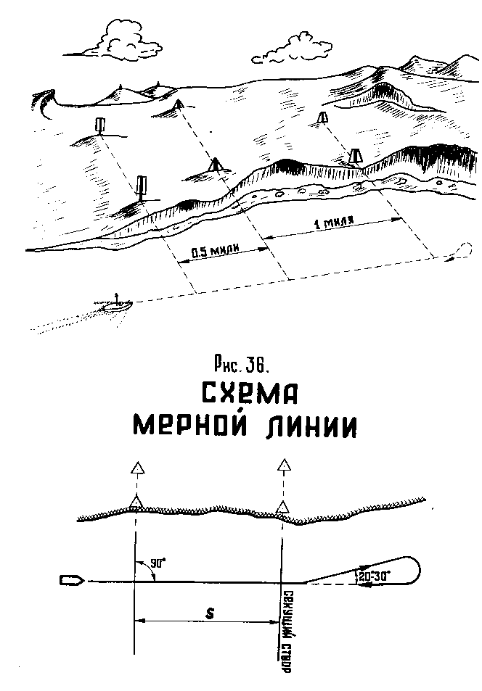

**Рис.5.3.1**

**ΔS**

**ΔS**

Корабель, попередньо розвинувши задану частоту обертання рушіїв, лягає на істинний курс, перпендикулярний напрямку січних створів.  
Кути знесення і рискання корабля в сумі не повинні перевищувати 2 °. При перетині першого створу спеціально призначені спостерігачі запускають секундоміри. За командою «Почати виміри» спостерігачі у лічильників лага помічають відліки лага в момент, коли лічильники показують ціле число. Одночасно ці спостерігачі запускають секундоміри. При перетині кораблем другого (призначеного) створу секундоміри спостерігачів за створами зупиняються. За командою «Закінчити виміри» спостерігачі у лага помічають відліки лага (ціле число) і зупиняють секундоміри. Всі відліки і інші дії спостерігачами робляться незалежно один від одного. Для розрахунків використовуються усереднені дані.  
Розрахунок швидкості в вузлах здійснюється за формулою

$$V=\frac{3600S}{t}$$

Визначення відносної швидкості виробляється виключенням впливу течії на протилежних пробігах. Дрейф практично виключається тим, що роботи на мірній лінії проводяться при вітрі не більше / 5 м / с. Робиться два пробіги на кожному режимі роботи машин. Відносна швидкість ходу розраховується за формулою

$$V_{0}=\frac{V_{1}+V_{2}}{2}$$

Лаговая швидкість (по показанням лага) на кожному пробігу розраховується по формулі

$$V_{л}=\frac{3600РОЛ}{t}$$

За відносною і лаговою швидкостями розраховуються поправка і коефіцієнт лага.  
Одночасно на мірної лінії проводиться вимір частоти обертання рушіїв, відповідно даної швидкості ходу. При перетині січних створів визначається поправка курсовказівника.  
Вимірювання проводиться на різних режимах роботи машин (як правило на малому, середньому та повному ходах). За даними будуються графіки відповідності швидкості ходу частоті обертання рушіїв

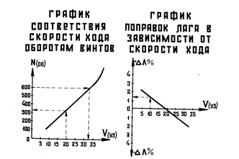

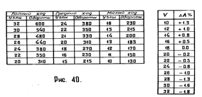

**Тема «Засоби НГО морських і океанських театрів».**

Морська навігаційна небезпека

Перешкода, що представляє реальну загрозу для плавання корабля (судна), називається морською навігаційної небезпекою Піднесення дна і будь-які природні та штучні об'єкти в шарі води від поверхні до глибин розташованих нижче кіля пристроїв (трубка лага, керма, гвинти, висувні пристрої гідроакустичних станцій і т. д.) для корабля потенційно небезпечні. Крім того, необхідно мати певний запас «чистої» води для запобігання засмічення забортних отворів і фільтрів мулом, піском і т.д.

При плаванні в небезпечних або колишніх небезпечних районах для розрахунку безпечної глибини враховується глибина захисту від підриву на мінах. Для підводних човнів в підводному положенні небезпечними є всі перешкоди до горизонту плавання (з урахуванням вищезазначених факторів).

Природні навігаційні небезпеки утворені рельєфом морського дна. Для їх характеристики використовуються наступні основні терміни.

Мілина - загальний термін, що стосується значного за площею піднесення морського дна, складеного з нетвердого грунту, глибини над яким малі в порівнянні з тими, що оточують.

Відмілина - мілину, що тягнеться від берега з поступово збільшуються в бік моря глибинами.

Підводна коса - вузька мілина, витягнута від півострова або мису.

Банка - загальний термін, що стосується сукупності ізольованих і обмежених за площею різких піднять дна. Окремим видом банки є підводна гора - окреме з крутими схилами піднесення морського дна глибокої частини моря.

Риф - надводне або обсихаюче піднесення зі скелястим грунтом, скупченням каменів або коралових утворень.

Відмітна глибина - глибина, що різко відрізняється від навколишніх глибин.

Бар - мілинф або ряд мілин, що відгороджують лагуну або гирло річки від моря.

Осушка - частина берега або мілини,що стають очевидними в малу воду.

Небезпечними для мореплавання є надводні, підводні, притоплені або зруйновані гідротехнічні споруди, затонулі судна, втрачені якоря, бетонні будівельні блоки і т.д.

Природні утворення рельєфу і штучні споруди також представляють певну небезпеку. Основні з них характеризуються такими термінами.

Скала - окремий виступ з води, різке піднесення дна з твердих порід.

Камінь - невелика скеля або уламок твердих порід. Як правило, розташовується поблизу берега.

Атол - низинний кораловий острів у вигляді кільця, що оточує мілководдя. Зустрічається у відкритому морі.

Мол - пов'язане з берегом зовнішнє огороджувальний спорудження.

Хвилелом - не пов'язане з берегом зовнішнє огороджувальний спорудження порту.

Дамба - укріплена насип (вал), призначена для запобігання берега від затоплення, захисту каналів і рейдів від хвилювання і заметів, для регулювання течії річок і з'єднання ділянок суші між собою.

Буна - коротка дамба з кам'яної начерки або суцільний стінки, висунута під кутом до берега.

Пал - несуча (підтримуюча) опора гідротехнічної споруди у вигляді стрижня, зануреного в грунт.

Ряж - затоплений дерев'яний зруб, розділений на клітини, завантажені каменем.

Для звалища витягнутого при днопоглиблювальних роботах грунту і сміття в море відводяться спеціальні райони - звалища грунту. Крім того, є райони нечистого грунту з наявністю кабелів, загублених якорів, притоплених масивів та інших предметів. Плавання в цих районах, а також в районах звалища боєзапасу без крайньої необхідності не рекомендується.

У районах, прилеглих до військово-морських баз і місць базування кораблів, а іноді і в відкритому морі є полігони бойової підготовки (стрільб, навчань з підводними човнами і т.д.). Плавання в цих районах без дозволу оперативної служби флоту (військово-морської бази) забороняється.

Режим плавання в небезпечних і колишніх небезпечних від мін районах оголошується в Повідомлення мореплавцям. Постановка на якір в них дозволяється в спеціально відведених місцях. У всіх випадках при плаванні в цих районах має вестися посилене зорове і технічне спостереження за надводною та підводною обстановкою.

**Засоби навігаційного обладнання морських і океанських театрів**

Навігаційне обладнання морського (океанського) театру - система штучних споруд і пристроїв на театрі для забезпечення безпеки кораблеводіння в будь-яких умовах.

Засобами навігаційного обладнання морів (ЗНО) називаються спеціальні споруди, конструкції або пристрої, призначені для орієнтування або визначення координат кораблів (суден) в морі, а також для огородження каналів, фарватерів і навігаційних небезпек. За своїм розташуванням вони можуть бути береговими (наземними), плавучими або підводними. За фізичним принципам, покладеним в основу конструкції і визначальним їх призначення поділяються на зорові, звукові, радіотехнічні, гідроакустичні й електромагнітні.

**Зорові ЗНО** призначені для визначення координат корабля (судна) в морі або орієнтування корабля шляхом зорового сприйняття їх форм і забарвлення або випромінюваних світлових сигналів. До них відносяться морські маяки, що світять морські навігаційні знаки, морські навігаційні вогні і морські плавучі застережні знаки.

Морський маяк - спеціальна капітальна споруда, що має світлотехнічний апарат з дальністю видимості білого або приведених до нього кольорових вогнів не менше 10 миль. При морському маяку, як правило, обладнується комплекс ЗНО і інших споруд (радіотехнічні, звукові, гідрометеорологічна станція, сигнальна щогла і т.д.).

Плавучий маяк - спеціальне судно, що має характерний силует і забарвлення, встановлене на якорях в штатному місці. Як правило, оснащений тими ж засобами, що і береговий маяк.

Світловий морський навігаційний знак являє собою споруду, що має світлотехнічний апарат з дальністю видимості білого або приведених до нього кольорових вогнів менше 10 миль. Спорудження, подібне світловому знаку, без світлотехнічного апарату - не світяться знак.

Морський навігаційний вогонь - світловий прилад, який встановлюється на природних об'єктах або спорудах.

Морські плавучі застережні знаки являють собою ЗНО у вигляді буїв або віх, що встановлюються на якорях для огорожі морських навігаційних небезпек, позначення положення морських каналів і фарватерів, підводних кабелів, рибальських снастей і місць якірних стоянок.

У деяких випадках на скелястому березі або на окремих спорудах нафарбовуються відмінні плями добре помітного з моря кольору. Такі плями в поєднанні з ЗНО використовуються для забезпечення безпеки плавання між островами, в гаванях і т.п.

Для забезпечення безпеки плавання на підходах до портів, у вузьких проходах і в гаванях обладнуються створи маяків, що світять або не світяться. Істинний напрямок створів показується на навігаційних морських картах.

Відомості про зорові ЗНО (місце розташування, короткий опис споруди і характеристика вогню, дальність видимості, наявність звукосигнальних і радіотехнічних засобів, висота від заснування і від рівня моря) наводяться в морському навігаційному керівництві «Вогні і знаки». Частина такого роду відомостей поміщається на навігаційних морських картах.

**Звукові ЗНО** - пристрої, що випромінюють в повітряному середовищі звукові сигнали, призначені для попередження мореплавців про навігаційні небезпеки в умовах поганої видимості. Вони доповнюють зорові ЗНО, але не є засобом для визначення місця, а лише попереджають про наближення до небезпеки. Найбільшого поширення мають наутофон, сирена і ревун.

В наутофоні джерелом звуку є сталева мембрана, яка отримує імпульси від електромагніту. Установка дозволяє отримувати різноманітні звукові характеристики. Дальність чутності близько 5 миль.

Звукопередаючий пристрій сирени є два циліндри з прорізами в стінках, один з яких (ротор) обертається усередині другого. Всередину ротора подається стиснене повітря. Коли прорізи циліндрів збігаються, стиснене повітря, прориваючись, утворює звук виючого характеру. Дальність чутності сирени понад 5 миль.

Ревун - застосовується переважно на буях. Працює за принципом горна, вібратор якого наводиться в дію коливаннями хвиль.

У деяких портах на краях молів, в вузьких проходах і на рейдах, де не потрібно великої дальності чутності, застосовується дзвін.

Радіотехнічні засоби навігаційного обладнання - спеціальні наземні або плавучі станції, що працюють в радіочастотному діапазоні і призначені для вирішення завдань навігації спільно з корабельними технічними засобами навігації. До них відносяться радіонавігаційні системи, радіомаяки, радіолокаційні маяки-відповідачі, берегові радіолокаційні системи навігаційного орієнтування та пасивні радіолокаційні відбивачі.

Наземні станції радіонавігаційних систем (РНС) випромінюють радіосигнали синхронізовано, що дозволяє проводити вимірювання як фаз і часу приходу імпульсів, так і їх різниць. Величина цих параметрів залежить від місця розташування корабельного приймача щодо станцій. Наземні станції можуть бути капітальними спорудами або розгортатися маневрено на рухомих засобах. Вони зводяться в ланцюг, який, як правило, складається з однієї провідної і двох ведомих станцій. Ведоміі станції ретранслюють електромагнітні коливання провідною. Сигнали всіх станцій приймаються на кораблі спеціальним прийомоіндикатором, що забезпечує індикацію і вимірювання параметрів прийнятого сигналу. Для визначення місця корабля за РНС використовуються спеціальні карти або таблиці. Дальність дії РНС може бути в діапазоні від десятків до тисяч миль в залежності від частоти випромінюваних сигналів і потужності джерел випромінювання.

Радіомаяк кругового випромінювання - пристрій, що створює електромагнітне поле однакової напруженості в усіх напрямках. Радіомаяк передає присвоєні йому сигнали за розкладом на певній частоті. Кілька радіомаяків зводяться в групу (до шести), що працює на одній частоті в певній послідовності. У групі з шести радіомаяків кожен працює одну хвилину в циклі, тривалість якого шість хвилин. Радіосигнал складається з позивного і безперервного сигналів.

Для прийому сигналів радіомаяків кругового випромінювання і визначення напрямку на них використовуються спеціальні радіоприймальні пристрої - радіопеленгатори. Дальність дії радіомаяків кругового випромінювання 75 - 150 миль.

Секторний радіомаяк - пристрій, що створює електромагнітне поле з обертовою характеристикою спрямованості у вигляді секторів і рівносигнальних зон. Така характеристика спрямованості дозволяє визначати напрямок на радіомаяк без використання радіопеленгатора, за допомогою звичайного радіоприймача СХ- діапазону або спеціального індикатора сигналів. Визначення напрямку на радіомаяк зводиться до підрахунку кількості точок або тире до моменту, коли вони зливаються в постійний звук. Визначення місця за кількістю точок або тире проводиться за допомогою спеціальних карт або таблиць. Дальність дії секторних радіомаяків 500 - 1000 миль. На відстанях до 25 миль вони можуть бути використані тільки як радіомаяки кругового випромінювання.

Створний радіомаяк має характеристику спрямованості, рівносигнальна зона якого розташовується на місцевості в певному напрямку. Використання такого радіомаяка зводиться до утримання корабля в межах зони чутності двох сигналів, що зливаються в тире. При відхиленні корабля від осі зони прослуховується один з двох сигналів (наприклад, .- або -.). Прийом сигналів здійснюється на звичайний радіоприймач. Дальність дії - близько 35 миль, тобто забезпечує плавання на підходах до портів і гаваней.

Радіолокаційний маяк-відповідач (РМВ) є прийомопередавачем сантиметрового діапазону довжин хвиль. У відповідь на сигнал, отриманий від корабельної навігаційної РЛС, він випромінює кодований сигнал, який відображається на екрані корабельної РЛС, що дозволяє більш надійно впізнати об'єкт, на якому розташований РМВ. Для того щоб сигнали РМВ не зливалися з зображенням берега, робиться затримка відповідного сигналу. Вид коду і величина затримки даються в описі маяка. Для визначення відстані до РМВ вимірюється відстань до ближньої мітки кодової комбінації. З отриманого відстані віднімається величина кодової затримки (в каб). Дальність дії відповідає дальності дії РЛС.

Берегова радіолокаційна система навігаційного орієнтування - комплекс, що складається з навігаційної РЛС, центру збору та обробки інформації та командно-диспетчерського пункту. Забезпечує визначення координат корабля, напрямку і швидкості його переміщення, розташування щодо інших кораблів, суден і навігаційних небезпек. Система дозволяє здійснювати навігаційне орієнтування корабля ( «видачу» його місця) і проводку в призначене місце стоянки. Такі системи розгортаються, як правило, на підходах до портів і баз.

Пасивний радіолокаційний відбивач (РЛП) - конструкція з металевих пластин (листів) з хорошою здатністю відбивати радіосигнал. РЛП встановлюються, як правило, на берегових і плавучих ЗНО, що підвищує дальність їх виявлення радіолокації на 10-20%.

Гідроакустичні ЗНО - пристрої, що випромінюють підводні звукові сигнали, які використовуються для визначення координат корабля (пч) за допомогою корабельних технічних засобів навігації. До них відносяться гідроакустичні маяки-відповідачі (ГМВ), підводні звукові маяки (ПЗМ), підводні електромеханічні випромінювачі і гідроакустичні пасивні відбивачі.

Гідроакустичний маяк-відповідач - електронно-акустичний пристрій, який працює на випромінювання за запитом і дозволяє визначати напрямок і відстань до нього. Принцип використання ГМВ аналогічний принципу використання РМВ.

Підводний звуковий маяк являє собою пристрій, що випромінює звукові коливання вибухового характеру в строго встановлений час (за розкладом). Для підвищення надійності і точності прийому сигнали подаються серіями з двох - трьох сигналів з суворо визначеними проміжками часу між сигналами в серії. Це забезпечує впізнання маяка. На підводному човні за допомогою спеціальної гідроакустичної апаратури фіксується час прийому сигналів ПЗМ. За часом поширення звуку визначається відстань до нього. ПЗМ встановлюються на глибині підводного звукового каналу, що забезпечує прийом сигналів від них на відстанях в декілька тисяч миль. Місце підводного човна визначається за допомогою спеціальної карти.

Підводний електромеханічний випромінювач випромінює безперервні звукові коливання, що дозволяє визначити за допомогою корабельної гідроакустичної станції (ГАС) напрямок на нього. ГАС працює в режимі шумопеленгування.

Гідроакустичний пасивний відбивач побудований за принципом радіолокаційного. Для визначення місця корабля використовується ГАС в режимі ехопеленгування, що дозволяє визначити напрямок на відбивач і відстань до нього.

**Тема «Морські навігаційні карти в прямій та циліндричній проекції».**

**Поняття про морську карту. Масштаб карти**.

Морський картою називається карта, призначена для забезпечення мореплавання і рішення спеціальних завдань в морі. На морській карті графічно вирішуються завдання кораблеводіння, по ній вивчається район плавання, вона використовується для оперативно-тактичних розрахунків та вирішення інших завдань, пов'язаних із застосуванням зброї та використан-ням технічних засобів корабля. Тільки на морській карті можна бачити, як розташовується лінія шляху корабля щодо берега, навігаційних небезпек і всіх об'єктів, з якими пов'язана безпека кораблеводіння. Без морської карти неможливо провести попередні розрахунки на перехід, розробити план бойової операції і морського бою.

Морська карта - окремий випадок карти географічної. Будь-яка карта - це зменшене, плоске, виконане за певним математичним законом, зображення земної поверхні або її частини.

Ступінь зменшення цього зображення визначається масштабом. Масштаб, що визначає загальний ступінь зменшення, називається головним масштабом.

Так, як сферичну поверхню розгорнути на площину без спотворень неможливо, то будь-яка карта є спотвореним зображенням земної поверхні. Залежно від призначення карти вибирається найбільш раціональне з неминучих спотворень, яке враховується при побудові карти по певним математичним законом. Для уникнення розривів і складок зображення земної поверхні на карті штучно, але закономірно за певними напрямами розтягується або стискається, в результаті чого карта не відображає повної подібності місцевості. Тому головний масштаб відповідає тільки певній точці або лінії, званої центральною точкою або центральною лінією. У будь-якій точці (поза центральною лінією) масштаб змінюється як зі зміною напрямків, так і при переході від однієї точки до іншої. Масштаб карти в даній точці по заданому напрямку називається приватним масштабом. Масштаб виражається в числовому або лінійному вигляді.

Числовий масштаб - відношення, знаменник якого показує, скільком одиницям довжини на місцевості відповідає така ж одиниця на мапі. Наприклад, масштаб 1: 200 000 означає, що 1 мм (див і т.д.) на карті відповідає 200 000 мм (див і т.д.) на місцевості.

Лінійний масштаб показує, скільки одиниць, прийнятих для вимірювання відстаней на місцевості (миль, км), міститься в одиниці, прийнятої для вимірювання відстаней на карті. Наприклад, лінійний масштаб 2 милі в 1 см означає, що відрізок на карті довжиною 1 см відповідає відстані на місцевості 2 милі. Лінійний масштаб на планах, як правило, показується у вигляді шкали. На навігаційних морських картах такою шкалою є бічна рамка, де відзначені відрізки, відповідні довжині морської милі.

Довжина відрізка в 0,2 мм на карті вважається гранично помітною. Лінійна відстань на місцевості, відповідне 0,2 мм на даній карті, називається граничною точністю масштабу цієї карти. Так, якщо масштаб карти М = 1: 200 000, то гранична точність масштабу цієї карти ПТМ = 200 000 • 0,2 = 40 000 мм = 40 м. Гранична точність масштабу характеризує похибки графічних побудов на карті і її роздільну здатність.

Невеликі ділянки земної поверхні можна зобразити на площині, нехтуючи спотвореннями, які не повинні перевищувати похибок графічних побудов. Таке зображення невеликої ділянки земної поверхні називається планом. Так як спотворення відсутні, то і масштаб плану є постійним.

Принцип побудови і властивості рівнокутних циліндричних проекцій

Положення точки на земній поверхні визначається координатами. Тому її картографічні координати повинні бути в прямій залежності від земних. Кожній системі координат відповідають певного виду координатні лінії (в географічній системі - паралелі і меридіани).

Координатні лінії на плоскому зображенні земної поверхні можуть бути різного виду відповідно до видів функціональної залежності між картографічними і земними координатами.

Таке умовне зображення координатних ліній на площині за певним математичним законом називається картографічною сіткою.

Залежно від призначення карти вибирається спосіб побудови картографічної сітки, що враховує ті чи інші спотворення. Математично виражений спосіб зображення картографічної сітки називається картографічної проекцією.

Кожна картографічна проекція володіє певними властивостями. Вибір проекції визначається можливістю її практичного використання, тобто призначенням карти і вимог, що пред'являються до неї.

У практиці кораблеводіння необхідна карта в проекції, що забезпечує найбільш просте зображення лінії курсу на ній у вигляді прямої. Так як лінія курсу перетинає меридіани під однаковим кутом, тобто є відрізком локсодромії, то остання повинна на мапі зображуватися прямою лінією. Для цього меридіани на карті повинні бути паралельними прямими лініями.

Процес кораблеводіння пов'язаний з вимірюванням напрямків і кутів на місцевості, які прокладаються на карті. Кути між орієнтирами на місцевості повинні бути рівні кутах між тими ж орієнтирами на карті. Проекція, що не спотворює кутів і зберігає подібність фігур на земній поверхні і на карті, називається рівнокутною.

Таким чином, для зручності користування карткою в кораблеводінні її проекція повинна відповідати наступним вимогам:

− локсодроми повинна зображуватися прямою лінією;

− проекція повинна бути рівнокутною.

Цим вимогам найбільш повно задовольняє проекція, розроблена голландським картографом Герардом Крамером (1512-1594), відомим під ім'ям Меркатора.

Картографічна сітка проекції Меркатора представляє собою сітку взаємно перпендикулярних прямих ліній.

Морська миля (довжина 1 хвилини дуги меридіана) зображується на карті в проекції Меркатора відрізками змінної величини, довжина яких збільшується пропорційно secφ. Так, в φ = 60º морська миля зображується відрізком, овдовіле великим за величиною, ніж на екваторі. **Тому відстань на карті в проекції Меркатора необхідно відраховувати тільки по вертикальним (бічним) рамкам в тій їх частині, яка лежить на середній паралелі вимірюваного відрізка.**

Ортодромія на земній поверхні перетинає меридіани під кутами, що відрізняються на кут зближення меридіанів γ. На карті в проекції Меркатора вона зображується кривою лінією, зверненої опуклістю до ближнього полюсу. Пріполюсні райони на карті в проекції Меркатора зображуються з великими спотвореннями, а полюси і зовсім не можуть бути зображені. Тому морські карти в цій проекції видаються тільки для районів до широт 85º.

Для пріполюсних районів морські карти видаються в поперечної циліндричній проекції. У цій проекції використовується система квазігеографіческіх координат, в якій координатними лініями є квазімерідіани і квазіпараллелі.

У практиці навігаційно-гідрографічного забезпечення бойової діяльності кораблів (тралення мін, взаємодія з сухопутними силами і т.д.), при гідрографічному забезпеченні використовуються карти в рівнокутній циліндричній проекції Гаусса. У цій же проекції видаються навігаційні карти внутрішніх водних шляхів. Кілометрова сітка наноситься на морські навігаційно-тактичні карти.

**Зміст і класифікація морських карт**

Зміст морської карти - сукупність нанесених на неї елементів. Основою карти є картографічна сітка. Більшість морських карт видається в прямій рівнокутній циліндричній проекції Меркатора. На морську карту наносяться:

− географічні елементи прибережної частини суші: берегова лінія і прибережний рельєф, населені пункти, річки, озера, канали і т.п .;

− засоби навігаційного обладнання, помітні з моря штучні і природні орієнтири;

− морські елементи: навігаційні небезпеки, глибини і ізобати, характер грунту, рекомендовані шляхи, фарватери і морські канали, заборонені і небезпечні для плавання райони, зони і лінії поділу руху і т.д .;

− гідрологічні елементи: домінуючі течії, відомості про припливо-відливні явища і межі розповсюдження льодів;

− величина і найменування магнітного схилення;

− номер і заголовок карти, розбивка і оцифровка рамок, роки видання і друку, дата коректури.

Під заголовком карти вказуються: величина головного масштабу, широта головною паралелі, величина і рік, до якого наведено магнітне схилення і його річна зміна, відомості про глибини і висоти.

Масштаб по екватору наводиться в лівому верхньому кутку карти над рамкою.

Навантаження карти, тобто ступінь повноти і подробиця змісту, залежить від призначення і масштабу карти.

Зміст ви бачитимете на ній умовними знаками, розшифровка яких дається в посібнику «Умовні знаки морських карт і карт внутрішніх водних шляхів». Нарізка карт по районам Світового океану показується в Каталозі карт і книг.

За своїм призначенням морські карти підрозділяються на навігаційні, довідкові та допоміжні.

Навігаційні карти служать для забезпечення самого процесу кораблеводіння, тобто використовуються для числення шляху корабля, визначення координат його місця в море, орієнтування в обстановці, графічного рішення задач маневрування і використанні технічних засобів корабля.

До навігаційним картам відносяться:

− навігаційні морські карти, призначенням яких є забезпечення безпеки кораблеводіння, а головним змістом - навігаційно-гідрографічна обстановка;

− карти внутрішніх водних шляхів - для забезпечення безпеки кораблеводіння по річках і озерах;

− радіонавігаційні морські карти - навігаційні морські карти, додатковим елементом навантаження яких є сітка ізоліній, призначення для визначення місця за допомогою радіолокаційних систем;

− навігаційно-гідроакустичні морські карти, додатковим елементом навантаження яких є сітка ізоліній, призначення для визначення місця за допомогою навігаційних гідроакустичних систем;

− навігаційні геофізичні морські карти, основним змістом яких є параметри одного або декількох геофізичних полів;

− навігаційні тактичні карти - для забезпечення бойової діяльності кораблів;

− навігаційно-промислові морські карти - навігаційні морські карти з додатковим навантаженням, що забезпечує рішення різних завдань, пов'язаних з використанням природних ресурсів.

Радіонавігаційні, навігаційно-гідроакустичні, геофізичні, навігаційно-промислові карти мають відповідні буквені індекси, які друкуються поряд з номером картки, наприклад:

− для РНС «Декка» - Д;

− для РНС «Лоран-С» - LС;

− для НГС - ГС;

− для геофізичних полів - ГФ;

− навігаційно-промислові - РП.

Спеціальні карти призначені для забезпечення оперативно-тактичної діяльності сил ВМФ. До них відносяться:

− оглядові морські карти - карти дрібного масштабу, однаково докладно зображують як райони моря, так і сушу і дають загальне уявлення про навігаційно-гідрографічних і економіко-географічні особливості відображуваного району;

− карти з сітками квадратів і інші.

Довідкові та допоміжні карти служать для вирішення приватних завдань кораблеводіння. До них відносяться:

− бланкові морські карти - карти з полегшеним навантаженням, службовці картографічною основою для розробки різного роду графічних документів і нанесення на них довідкових матеріалів;

− карти морських грунтів - морські карти, основним змістом яких є дані про розподіл ґрунтів дна моря і їх характеристик (індекс МД);

− карти відстаней;

− карти часових поясів;

− карти радіонавігаційних систем - карти з зонами дії РНС і ізолініями точностей (індекс РТ);

− шлюпочні карти - для забезпечення безпеки плавання корабельнихплавсредств;

− морські карти-сітки - карти, у внутрішній рамці яких нанесена тільки картографічна сітка. Карти-сітки не містять ніяких елементів картографічного зображення, крім сітки меридіанів і паралелей. Меридіани оцифровки не мають. Для північної півкулі паралелі оцифровані по західній крайці в прямому зображенні, а по східній - в зворотному. Це дозволяє використовувати одну карту-сітку в будь-яких довготах даного широтного пояса на північ і на південь від екватора.

Навігаційні морські карти в залежності від масштабу підрозділяються на наступні групи:

− генеральні (масштаб 1: 1 000 000 - 1: 5 000 000) - для орієнтування навігаційних розрахунків і попередньої прокладки маршруту, а також для забезпечення кораблеводіння в відкритому морі на великій відстані від берегів;

− щляхові (масштаб 1: 100 000 - 1: 1 000 000) - для забезпечення кораблеводіння в прибережній зоні;

− приватні (масштаб 1: 25 000 - 1: 100 000) - для забезпечення кораблеводіння в безпосередній близькості від берегів і в умовах обмеженого простору (вузькості, шхери і т.п.);

− плани (масштаб 1: 25 000 і більше) - для керівництва при вході в порти, гавані, бухти, на рейди та при пересуванні в межах цих акваторій.

Всі морські карти мають свої номери, позначені в кутах карти. Номер карти складається з п'яти цифр.Перша цифра позначає океан або його частина (1 - Північний Льодовитий океан, 2 - північна частина Атлантичного океану, 3 - південна частина Атлантичного океану, 4 - Індійський океан, 5 - південна частина Тихого океану, 6 - північна частина Тихого океану).

Друга цифра - масштаб карти (0 - 1: 1 000 000 і дрібніше, 1 - 1: 500 000, 2 - 1: 200 000 - 1: 300 000, 3, 4 - 1: 100 000 - 1: 150 000, 5 , 6 - 1: 25 000 - 1: 75 000, 7 - резерв, 8,9 - плани).Третя цифра - море, район.Четверта і п'ята цифри - порядковий номер карти в даному море, районі.

Карти світу, бланкові карти і карти-сітки мають номери, першою цифрою яких є 9.

**Тема «Навігаційна інформація. Коректура карт».**

На особливу увагу заслуговують відомості про дати видання та коректури карти.

Ці дати свідчать про ступінь сучасності карти. Багато елементів, що становлять зміст карти, змінюються вже в процесі її видання. Невідповідність змісту карти дійсній обстановці на місцевості є однією з причин навігаційних аварій та подій. Приведення навігаційних карт, як і всіх керівництв і посібників, до рівня сучасності забезпечується своєчасною їх коректурою.

Коректура карт, керівництв і навігаційних посібників здійснюється як в процесі їх виробництва, так і при використанні на кораблі. Виробничу коректуру (нове видання, велика і мала коректура) виконують організації, що видають карти і навігаційні посібники. Поточна коректура виконується в органі і на кораблі виправленням від руки і вклеюванням тексту.

При появі карти нового видання або з великою коректурою (про що робиться під нижньою рамкою карти відповідний напис) її попередні примірники стають непридатними для навігаційних цілей. Карти з малої коректурою друкуються в міру витрачення попередніх тиражів. При цьому вносяться всі виправлення, оголошені в Повідомленнях мореплавцям, а також засновані на матеріалах нових гідрографічних і гідротехнічних робіт та інших джерел, що містять навігаційну інформацію. Про малу коректури також робиться запис під нижньою рамкою карти.

Всі морські карти, керівництва і посібники для плавання видаються на кораблі і судна відкоригованими за останніми коректурним документами.

Коректурними документами є Повідомлення мореплавцям (ПМ) і попередження, що передаються по радіо.

Повідомлення мореплавцям є друковані збірники інформації про зміни в ЗНО і РТЗНО, про виявлені або ліквідованих навігаційних небезпеки, про зміну режиму плавання, про видання нових карт, керівництв і посібників для плавання і про вилучення застарілих. У них друкуються також оголошення і попередження, що мають значення для забезпечення безпеки кораблеводіння.

За своїм змістом і терміном дії ПМ діляться на постійні, тимчасові, сезонні і попередні. Постійні ПМ містять навігаційні відомості, що не піддаються приватним змін. Порядковий номер таких повідомлень полягає в прямокутник. Тимчасові ПМ містять відомості про тимчасові зміни навігаційної обстановки (порушення в режимі роботи ЗНО, постановка позаштатних ЗНО і т.д.). У порядкового номера такого ПМ ставиться буква «У». Сезонні ПМ містять інформацію про зняття плавучих ЗНО на зимовий період і про їх поновлення, про припинення дії берегових ЗНО на період полярного дня і т.п. У порядкового номера сезонного ПМ ставиться буква С. Попередні ПМ містять відомості про передбачувані найближчим часом зміни навігаційної обстановки або про початих, але не доведених до кінця зміни. У порядкового номера таких ПМ ставиться буква «П».

Навігаційна інформація по радіо передається у встановлений час у вигляді районних (НАВАРЕА) і прибережних (приспів) попереджень, передбачених Всесвітньою службою навігаційних попереджень. Крім того, передаються по радіо в національній системі навігаційні попередження (НАВІП) на води відкритого моря і на іноземні прибережні води.

Поточна коректура по постійним ІМ проводиться червоним кольором, а по тимчасовим ПМ, по НАВАРЕА, приспів і НАВІП - простим олівцем. За сезонним і попередніми ІМ коректура карт не обов'язкова. Однак доцільно зробити її простим олівцем у вигляді посилання на відповідне ПМ. Всі виправлення робляться акуратно, чітко і відповідно до умовними знаками і скороченнями, прийнятими для морських карт і планів. У лівому нижньому кутку карти виписуються червоним кольором всі номери ПМ, за якими проведена коректура, ставляться дата і підпис особи, яка виконала коректуру. Відмітка про тимчасову коректури робиться простим олівцем. В інструкціях і посібниках для плавання на перших сторінках для цієї мети є спеціальні сторінки (лист для обліку коректури).

***На особливу увагу заслуговує випуск Повідомлення мореплавцям № 1.*** У ньому публікуються правила та інструкції щодо білоруського режиму плавання, діючі на початок даного року.

Перелік карт, керівництв і посібників для плавання, що підлягають коректури, вказується в кожному випуску ПМ. Крім того, видаються нумернікі і алфавітні покажчики до ПМ, в яких даються такі переліки за кожен квартал. У зведеній коректури та доповнення до інструкцій для плавання дається узагальнена інформація для коректури цих документів.

За своєчасність і якість коректури морських карт, керівництв і посібників для плавання несе відповідальність штурман (старший штурман) корабля. Вахтовому штурману необхідно знати відомості про поточну коректури навігаційних документів по району плавання, для того щоб враховувати зміни навігаційної обстановки та режиму плавання для забезпечення безпеки кораблеводіння.

Визначивши ступінь довіри до карти в цілому, мореплавець зобов'язаний вивчити заголовок карти, а також всі попередження та примітки, які представляють собою важливі текстові доповнення і роз'яснення, не показані на карті умовними знаками.

При використанні навігаційної карти особливу увагу необхідно звернути на рельєф і грунт морського дна. Складний, зі стрибками глибин, наявністю банок, скель і каменів рельєф дна небезпечний для плавання, так як в такому районі можуть мати місце малі глибини і окремі підводні перешкоди, які не виявлені при промере. Не можна бути впевненим у безпеці плавання і в районах, де глибини не показані. «Білі плями» на карті свідчать про те, що промер в даному районі не проводився. До піщаному грунту також необхідно ставитися критично, так як він може переміщатися під впливом течій і хвилювання моря.

У районах зі складним і небезпечним рельєфом дна необхідно дотримуватися запобіжних заходів (вимірювати глибини ехолотом, зменшити хід, стравити якір на безпечну глибину і т.д.) і без крайньої потреби в такі райони не заходити.

Карти зберігаються в ящиках штурманських столів, а книги - на спеціальних полицях. Навігаційні посібники, які не використовуються на поході, зберігаються в штурманської комори. Згортати в рулон, перегинати карти не рекомендується. Забороняється на навігаційних картах виробляти чорнові розрахунки. Прати з карт слід доручати тільки підготовленому рульовому. Працювати на мапі рекомендується гостро заточеним простим олівцем середньої твердості.

Дбайливе поводження і правильне зберігання, підтримання на рівні сучасності карт, керівництв і посібників для плавання є показником високої штурманської культури і певною гарантією безпеки кораблеводіння.

**Англійські морські навігаційні карти**

Офіційний видавець англійська морських карт, керівництв і посібників для плавання - Гідрографічне управління Британського Адміралтейства. Карти видаються і приватними підприємствами. Користуватися такими картами не рекомендується, так як офіційними виданнями вони не є.

Слід мати на увазі, що математична основа деяких карт базується на застарілих матеріалах, побудована на елементах різних еліпсоїдів і не приведена до єдиної геодезичної основі.

Англійські карти видаються в тому ж масштабі, в якому велася зйомка. У зв'язку з цим не рекомендується заходити за показану на англійській карті Ізобати 10 саж. Російські карти складаються за описом більшого масштабу, ніж сама карта, що значно підвищує їх достовірність.

За призначенням і масштабом навігаційні карти Британського Адміралтейства підрозділяються на океанські, генеральні, прибережні і великомасштабні.

Океанські карти (OceanCharts) масштабів від 1: 1 800 000 і дрібніше призначені для загальногеографічного вивчення вод Світового океану і використовуються для розрахунків великих океанських переходів. З засобів навігаційного обладнання на них показуються тільки системи дальньої навігації і маяки з дальністю видимості більше 15 миль. Іноді на цих картах робляться великомасштабні врізки ділянок представляють навігаційний інтерес.

Генеральні карти (GeneralCharts) масштабів 1 365 000 - 1: 3 500 000 призначені для забезпечення плавання поза видимості берегів або на значній відстані від них.

Прибережні карти (CoastalCharts) в масштабі 1: 50 000 - 1: 350 000 призначені для забезпечення плавання в безпосередній близькості від берегів. На ці карти наносяться засоби навігаційного обладнання для розпізнавання узбережжя і підходу до нього. Внутрішнє огорожа не наноситься.

Великомасштабні карти або плани (LargescaleChartsorPlanCharts) в масштабі 1: 1 000 - 1: 25 000 призначені для забезпечення плавання в узкостях, на фарватерах, в гаванях і портах. На таких картах обстановка нанесена докладно.

Більшість англійських навігаційних карт складено в проекції Меркатора. Масштаб віднесений до середньої паралелі карти.

Напрямки показані справжні за годинниковою стрілкою від 0 до 360º. Напрями, які стосуються маяках і створах - з моря.

Тема англійської навігаційної карти дещо відрізняється від заголовковроссійскіх карт. Під назвою карти наводяться відомості про джерела, за якими складена карта (частіше у вигляді дати зйомки). Обов'язково наводиться вказівка ​​про прийняту для побудови карти проекції (наприклад, Projection Mercator).

Глибини менше 11 сажнів виражені в саженях і футах. Фути проставляються малої цифрою (наприклад, 85 означає 8 сажнів і 5 футів, 03 - 3 фути). Глибини понад 11 сажнів позначаються в саженях. За нуль глибини прийнятий середній рівень малих сізійних вод. Якщо прийнятий інший рівень, то про це зазначається в заголовку карти. Ізобати проводяться для глибин 1, 2, 3, 4, 5, 6, 10, 20, 50, 100, 200, 1000, 2000 сажнів. Для судів з малим осіданням предостерегательная вважається ізобата 6 сажнів, для суден з великою осадкою - 10 сажнів. Кожній ізобат присвоєно умовне позначення (наприклад, ізобата 5 сажнів зображується п'ятиточковим пунктиром, а 6 сажнів - пунктиром з трьох тире, 20 сажнів - пунктиром з двох точок і тире і т.д.).

Якщо позначка глибини на банці підкреслена, то це означає кількість футів, на які банку осушується під час відпливу.

Висоти дані в футах над середнім рівнем повної сізійной води, а в районах, де немає припливів - над рівнем моря.

Грунти позначені початковими буквами: S (Sand) - пісок. М (Mud) - мул, Су (Clay) - глина, St (Stones) - камені, Sh (Shells) - черепашка і т. Д. Колір і якість грунту позначається малими буквами: в (blue) - синій, d (dark ) - темний, so (soft) - м'який, h (hard) - твердий і т.д.

Якщо глибина над затонулим судном перевищує 8 сажнів, то дані про нього нанесені у вигляді контурів повністю на картографічну інформацію великого масштабу. Залишки затонулих суден, які не становлять небезпеки для плавання надводних кораблів, але небезпечні для постановки на якір, тралення контактними тралами і т.д. обведені точковим пунктиром і відзначені пояснювальній написом.

Місця якірних стоянок позначені на карті зображенням якоря.

Заборонені місця обведені пунктиром і відзначені пояснювальній написом (наприклад, Spoilground -район звалища грунту). Застереження друкують на полях або в кінці заголовка карти.

Підводний кабель зображений хвилястою лінією, а район обведений пунктиром.

Магнітне відхилення показано у вигляді концентричних кіл: внутрішній, орієнтованої по магнітному меридіану, і зовнішньої, орієнтованої по справжньому меридіану. Усередині картушки по магнітному направленіюЕ - W дається величина і найменування магнітного відхилення, рік, до якого воно приведено і річне зміна.

Маяки, вогні і знаки. Місцем маяка, вогню і знака є центр умовного знака. Скорочені написи у маяків, вогнів і знаків аналогічні тим, що позначаються на російських картах (наприклад, Gр.Fℓ (4) 8 сек. 62 ft13 mNanto (2) - группо-проблисковий, 4 проблиску в грунті, період 8 сек., Висота 62 фути, видимість 13 миль, туманний сигнал - наутофон, 2 звуку. Дальність видимості дана з висоти очі 15 футів. Більш докладні відомості поміщені в Описаннях вогнів і знаків (List оfLights). Межі секторів освітлення позначені пунктирними лініями. На дугах, що стягають сектори , дана напис, що характеризує їх колір.

Фарватери позначені переривчастими лініями. Гарантовані глибини відзначаються написами (наприклад, «Dredgedto 30 (1999)» - заглиблений до 30 фут в 1999 році.

Рекомендовані шляхи показані пунктиром або суцільною лінією із написом-Treackrecommended.

Створи позначені суцільною лінією - ходова частина, неходових - пунктиром. З морістой боку зроблені написи, що пояснюють (наприклад, Ltsinline42º) - створ вогнів у напрямку 42º.

Відомості про припливи, як правило, дані в табличній формі: назву пунктів, координати, елементи припливів, висоти (середні повні малі, сізігійний і квадратурні води), середній рівень припливу. Відомості про приливо-відливних течії частіше також наведені в таблицях на полях карти. У таблицях показані: час повної води в основному порту, координати точки, напрямок течії, швидкість течії сізігійного і квадратурного. Таблиці позначені заголовними буквами, однойменними з позначеними на карті точками (А, В, С і т. Д.). Місцеві течії відзначені написами, наприклад такими: ViolentEddies - стрімке зустрічна течія, Strongoverfalls - сильна штовханина.

На сучасних картах вміщено відомості про дальності радіолокаційного горизонту при нормальних умовах поширення радіохвиль в залежності від висоти антени НРЛС або висоти об'єкта спостереження.

Дата першого видання вказана під нижньою рамкою карти, посередині. Правіше цього напису - дата великий коректури або нового видання. Тут же міститься ціна карти.

Номер карти вказано в правому нижньому і в лівому верхньому кутах карти.

При недостатньому навику в користуванні англійськими картами корисно звернутися до Листу умовних знаків для читання карт № SOII.

**Тема «Морські навігаційні керівництва та посібники».**

Морські навігаційні інструкції та посібники

Відомості про навігаційної і загальну обстановку, вміщені на морських картах, доповнюються і пояснюються в морських навігаційних посібниках та посібниках.

Морські навігаційні керівництва є офіційними виданнями для мореплавців, які містять правила, настанови, вказівки, які рекомендації навігаційного і правового характеру, невиконання яких покладає на мореплавця відповідальність за можливі наслідки. Ці документи містять також текстові описи і табличні відомості щодо характеру та обсягів різних елементів, недостатньо зображених або не нанесення на картах.

До морських навігаційних керівництв відносяться лоції і доповнення до них, опису вогнів і знаків, радіотехнічних засобів навігаційного обладнання, розкладу радіопередач навігаційних і гідрометеорологічних повідомлень, розкладу факсимільних і гідрометеорологічних передач, навігаційно-гідрографічні огляди, описи маршрутів, керівництва для заходу в окремі порти, опису небезпечних і обмежених для плавання районів, інструкції, настанови і т.п.

Морські навігаційні посібники служать для надання допомоги мореплавцям при підготовці до походу і в процесі плавання. До них відносяться Морехідні таблиці, Морський астрономічний щорічник, таблиці для обчислення висот і азимутів світил, таблиці для визначення місця по РНС, гідрометеорологічні атласи і таблиці (атлас течій, таблиці проток і т.п.), умовні знаки морських карт і карт внутрішніх водних шляхів і інші видання. Постачання кораблів і суден ВМФ морськими і топографічними картами, керівництвами та посібниками для плавання, а також бланковими виданнями здійснює гідрографічна служба флоту. Використання в кораблеводінні навігаційних

 морських карт і посібників

Перш ніж використовувати навігаційну морську карту, необхідно вивчити всі елементи її змісту з метою встановити ступінь довіри до неї. При цьому слід перш за все звернути увагу на достовірність і подробиця відомостей, поміщених на карті, а також на дату видання і коректури.

Про достовірність відомостей побічно можна судити по зарамковим написів про геодезичній основі карти, про картографічних матеріалах і датах першого видання. Більшим довірою користуються карти, складені за матеріалами пізніших вітчизняних робіт, тобто засновані на більш досконалих методах досліджень точнішими інструментами і приладами.

Подробиця відомостей на навігаційній морській карті залежить головним чином від її масштабу. Так, на генеральних картах показуються лише найважливіші СНО, а прибережні небезпеки узагальнюються до ступеня загальної характеристики. На планах же детально зображається все, що має якийсь стосунок до безпеки кораблеводіння. Англійські навігаційні керівництва

Англійські лоції випускаються під назвою SailingDirections (Повчання для плавання) Pilot (Лоція). Кожній лоції присвоєно номер і певний колір обкладинки. Всі англійські лоції складені за типовою схемою:

− Вступні документи, які містять спеціальні зауваження, список ілюстрацій, словник місцевих термінів і довідку про транскрипції географічних назв.

− Перший розділ містить загальний навігаційно-гідрографічне опис району, різні прищепила, настанови та інші відомості загального характеру. В кінці глави наводиться докладний гідрометеорологічне опис району.

Друга і всі наступні глави являють собою навігаційне опис району. На кожній сторінці наведені номери карт, до яких відноситься текст. Це зручно при опрацюванні маршруту переходу. Кожна глава поділяється на підглави, в кінці яких наводяться настанови або вказівки для плавання на даній ділянці.

Додатки містять відомості про основні портах описуваного району, портові правили і довідкові таблиці. Книга завершується алфавітним покажчиком.

Опис вогнів, туманних сигналів і візуальних сигналів часу видається один раз в півтора року в 12 томах. Слід враховувати, що вогні в британських водах перебувають у віданні різних відомств. У ясну погоду вогні всіх відомств діють від заходу до сходу сонця, а під час туману включаються в різний час.

Основний зміст цього керівництва представлено у вигляді таблиці, близькою до російського виданню «Вогні і знаки». Однак є радий особливостей. Так, сила світла вогню дана в тисячах англійських свічок. Характеристика вогнів дана умовними позначеннями і пояснювальним текстом. Дальність видимості дана з висоти очі 15 фут над рівнем моря. Піднесення вогню вимірюється від рівня середньої сізігійної повної води до центру ліхтаря, а висота будови - від заснування до топа. Словник технічних термінів складено на 12 мовах (в тому числі російською). Покажчик завершує керівництво.

Опис радіосигналів складається з п'яти томів. Принцип компановки відомостей відзначається від російських посібників з РТСНО. Всі книги російських посібників влаштовані однаково, але кожна описує певний район Світового океану. В англійських описах кожен том охоплює весь Світовий океан, містить відомості лише за певними РТСНО.

Перший том - «Берегові радіостанції, медична і карантинна служба, загальні правила та інше» містить відомості про позивних сигналах, про берегових радіостанціях і вказівки про організацію зв'язку з ними, відомості про берегових станціях, що передають карантинні донесення судів, епідеміологічні бюлетені, медичні поради. Дано відомості про діючих правилах по радіозв'язку, сигнали лиха і т.д. Другий том - «радіопеленгаторних станції і радіомаяки» містить список служб (радіопеленгаторних станції, радіомаяки, аерорадіомаякі), таблицю міжнародних позивних і докладні відомості про радіомаяки і берегових радіолокаційних станціях.

Третій том - «Метеорологічне обслуговування і коди» містить відомості про метеорологічній службі і кодах, використовуваних в мореплавання. Про станціях, що несуть службу погоди, вміщено відомості: порядковий номер в Описі, назва і позивні, частота, рід роботи, час роботи, зміст передач і ін.

Четвертий том - «Метеорологічні станції» містить переліки спостерігають метеорологічних станцій, в якому наведені: номер станції, назва, координати, висота над рівнем моря, державна приналежність.

П'ятий том складається з п'яти основних розділів: радіосигнали часу, служба еталонів частоти, поясний час, радіонавігаційні попередження і системи для визначення місця судна. Час роботи радіостанцій, що передають сигнали часу - Гринвічем. У розділі «поясний час» в алфавітному порядку перераховані країни із зазначенням декретного часу, встановленого на їх територіях, а також подано інформацію про «літньому часі».

У томі наведена інформація щодо визначення місця за допомогою радіонавігаційних систем (всі діючі ланцюжка, опис принципу роботи кожної системи, точність, таблиця тактико-технічних даних і т.д.).

В кінці п'ятого тому наведено алфавітний покажчик всіх радіостанцій (берегові радіостанції, радіопеленгаторних станції і радіомаяки, радіосигнали точного часу, радіобюлетні погоди і штормові попередження, радіонавігаційні попередження).

**Тема «Графічне зчислення шляху корабля».**

Кораблеводіння - це єдиний процес, що забезпечує безпечне плавання і управління кораблем для досягнення намічених цілей. Він заснований на визначенні місця корабля в море двома принципово різними методами:

− зчислення шляху корабля, який заснований на обліку переміщення корабля щодо вихідного місця;

− обсервацій, основа якого полягає у визначенні місця корабля за спостереженнями щодо зовнішніх орієнтирів.

Безпека кораблеводіння забезпечується тільки в тому випадку, якщо місце корабля з необхідною точністю відомо в будь-який момент часу. Для цього необхідно безперервно вести облік переміщення корабля щодо вихідного місця.

Обчислення поточних координат корабля від відомих координат за часом, курсу і швидкості з урахуванням впливу вітру і течії називається зчисленням координат корабля. Однак місце корабля на поточний момент визначається не обов'язково шляхом обчислення координат.

Його можна визначити графічно побудовою від вихідного місця вектора плавання корабля за відомий інтервал часу.

Тому процес визначення поточного місця корабля шляхом безперервного і послідовного обліку його руху щодо вихідного місця частіше називають зчисленням шляху корабля. Місце корабля, отримане на основі числення його шляху, називається зчислимим.

Таким чином, призначення зчислення - визначення зчислимого місця корабля на будь-який момент часу.

Початкове місце відомо, як правило, у вигляді географічних (φ, λ) або полярних (П, D) координат. Для того щоб розрахувати або побудувати графічно вектор плавання корабля, необхідно знати величини, його визначають - елементи числення. До них відносяться:

− вектор відносної швидкості корабля, який визначається істинним курсом і величиною швидкості корабля щодо води під впливом своїх рушіїв;

− вектор швидкості течії, тобто напрямок і швидкість течії;

− вектор швидкості дрейфу, який залежить від курсового кута вітру і його співвідношення зі швидкістю корабля, а також від форми і площі його надводного борту і надбудов;

− інтервал зчислення, тобто час плавання по зчисленню від вихідного до даного моменту.

Вектор плавання корабля визначається як сума векторів, що характеризують переміщення корабля під дією власних рушіїв, течії і вітру.

Крім того, для обліку переміщення корабля при поворотах необхідно враховувати діаметр циркуляції корабля.

Істинний курс корабля визначається за допомогою курсовказівника, відносна швидкість - за відносним лагу, вектор швидкості дрейфу - по дрейфометру або за даними попередніх спостережень (за таблицею), напрямок і швидкість течії - порівнянням показань абсолютного і відносного лагів або з навігаційних посібників (атлас течій, карта, лоція і т.д.), інтервал зчислення - по корабельним годинам, діаметр циркуляції - з тактичного формуляра корабля.

З викладеного вище випливає, що змістом зчислення шляху корабля є сукупність спостережень, вимірювань, обчислень і графічних побудов з метою визначення зчислимого місця за даними джерел інформації про елементи числення. Вся інформація про них не залежить від засобів, розташованих поза кораблем, тобто зчислення є автономним способом визначення його поточного місця (координат).

Призначення і зміст зчислення шляху корабля обумовлюють необхідність, щоб воно було безперервним, точним, наочним і своєчасно враховувало мінливу обстановку.

Вимога безперервності означає, що числення має вестися безперервно від моменту зйомки з якоря (швартовів) до чергової постановки на якір (швартові) незалежно від тривалості плавання. Як невід'ємний елемент цієї вимоги необхідно розглядати і безперервність надходження, відображення та аналізу інформації про елементи зчислення.

Точність зчислення забезпечується перш за все надійністю і точністю інформації про елементи зчислення, найбільш раціональної методикою її обробки. Тому найважливіше значення має контроль за роботою приладів і систем, своєчасне визначення їх поправок. Особливу увагу необхідно звертати на контроль за безперервністю і точністю показань курсовказівника і лагів.

Відлік показань приладів повинні зніматися уважно, обчислення проводитися без поспіху, за певною схемою, графічні побудови виконуватися акуратно. Для виключення промахів в розрахунках рекомендується всі обчислення повторювати, а графічні побудови перевіряти.

Наочність зчислення повинна забезпечувати можливість зорового зіставлення поточного місця і вектора плавання корабля з навігаційної і тактичної обстановкою (берегова риса, навігаційна і мінна небезпека, що взаємодіють кораблі і літаки, противник і т.д.). Це найкращим чином реалізується при веденні зчислення на навігаційній електронній карті.

Вимога своєчасності обліку змін обстановки може бути забезпечена, якщо буде реалізована можливість просто і швидко визначити і перечислити місце корабля і вектор плавання на будь-який момент часу.

Очевидно, що безпека плавання може бути забезпечена тільки при безумовному виконанні всіх вимог, що пред'являються до зчислення шляху корабля.

За способом виконання зчислення підрозділяється на графічне і аналітичне. Вибір способу залежить від оснащеності корабля технічними засобами навігації, змісту виконуваної кораблем завдання, навігаційної і тактичної обстановки.

Графічне зчислення виконується шляхом графічних побудов на карті (планшеті) автопрокладником або вручну. Цей спосіб досить повно задовольняє перерахованим вище вимогам. Основним його недоліком є ​​залежність точності від масштабу карти, на якій ведеться зчислення.

Аналітичне зчислення виконується шляхом обчислення координат зчислимого місця по відомим математичним залежностям за допомогою цифрової обчислювальної машини або вручну (за таблицями). Цей спосіб найбільш точний, оскільки виключаються похибки графічних побудов. Однак відсутність наочності, а при розрахунках вручну - і безперервності, є його істотним недоліком.

За ступенем автоматизації числення підрозділяється на ручне і автоматичне.

Ручне числення виконується графічно або аналітично вручну або з використанням таблиць.

Автоматичне числення проводиться за допомогою спеціальної обчислювальної техніки. Числення називається обсерваційним, якщо воно виконується автоматично шляхом безперервного уточнення счислімим місць за даними засобів зовнішньої корекції. Таке числення найбільш повно відповідає поставленим вимогам і надійно забезпечує безпеку плавання і застосування зброї корабля в будь-яких умовах.

Паралельно зі численням шляху корабля вахтовим штурманом ведеться навігаційний журнал, який є офіційним документом. У нього записуються (простим олівцем) всі відомості, пов'язані з путеісчісленіем корабля і визначенням його місця. Повнота записів повинна бути такою, щоб по них можна було відновити лінію шляху корабля і всі обставини плавання з навігаційної точки зору.

Сучасні технічні засоби навігації забезпечують не тільки автоматичне числення шляху корабля, але і автоматичне кораблеводіння за заданою програмою. Вихідні дані для вироблення програми і її реалізації надходять автоматично від приладів або вводяться вручну на основі інформації, отриманої зі спостережень за змінною обстановкою або обраної з посібників. Як джерела інформації, так і методи її обробки обтяжені похибками. Доводиться рахуватися і з можливими несправностями в окремих вузлах і блоках технічних засобів навігації. Тому у всіх випадках автоматичне числення шляху корабля контролюється ручним графічним численням. При відсутності автоматизованих засобів числення, а також для передобчислювання зчислімих місць на заданий час застосовується також ручне графічне числення. Воно ведеться на каратах, картах-сітках або планах за допомогою прокладки інструменту простим олівцем середньої твердості.

На лінії курсу відзначаються счислімим місця початку і закінчення поворотів, зміни швидкості ходу, включення і виключення лага і автопрокладчіка, траверзі найбільш примітних орієнтирів і у всіх випадках, коли потрібно запис счислімим координат на правій сторінці навігаційного журналу.

Якщо немає можливості визначення місця корабля, рекомендується відзначати счислімим місця на карті щогодини.

Численне місце позначається короткої рисою (2-3 мм), перпендикулярної лінії курсу. У счислімим точки пишеться час (чисельник) і відлік лага (знаменник). Дробная риса повинна бути перпендикулярна лінії меридіана.

Час пишеться з точністю:

− до 1 хв - при швидкості ходу менше 12 уз;

− до 0,5 хв - при швидкості ходу 12 - 24 уз;

− до 0,1 хв - при швидкості ходу більше 24 уз.

Відлік лага пишуться з точністю до 0,1. У точок початку і закінчення поворотів написи робляться з зовнішньої сторони циркуляції. Уздовж лінії справжнього курсу пишеться значення компасного курсу, а в дужках - поправка компаса, за яким ведеться числення.

При ручному графічному обчисленні рекомендується така послідовність дій:

− спостереження за показаннями приладів, зняття відліків і виправлення їх поправками;

− визначення вектора плавання, прокладка його на карті від вихідної точки і оформлення написів;

− оцінка розташування лінії справжнього курсу (при обліку дрейфу і течії - лінії шляху) щодо навігаційних небезпек;

− запис в навігаційний (вахтовий) журнал;

− перевирахованой часу і відліку лага чергового повороту, прибуття в задану точку (район), проходження траверзі примітних орієнтирів і т.п.

**Тема: «Графічне зчислення шляху корабля дрейфом від вітру та зносом течією».**

При повороті центр маси корабля описує криволінійну траєкторію, яка називається циркуляцією.

Радіус циркуляції безперервно зменшується до моменту зміни курсу на 90 - 120º, після чого практично стає постійним. Відстань по нормалі між лініями початкового і зворотного курсів називається тактичним діаметром циркуляції DЦ. Цей діаметр враховується при обчисленні шляху корабля. У сучасних кораблів DЦ = 2-10 каб. У неводозміщуючому режимі (на підводних крилах, на повітряній подушці) діаметр циркуляції значно збільшується.

Діаметр циркуляції визначається, як правило, одночасно з іншими маневреними елементами корабля на мірної лінії і записується в тактичний формуляр корабля.

При розрахунку повороту на створ, вісь фарватеру необхідно враховувати мертвий проміжок tм - час від подачі команди на кермо (точка А) до моменту фактичного початку повороту (точка С). Практично tмне перевищує 30 с.

Циркуляцію можна враховувати графічно і за таблицями (табл. 2.21 МТ-2000 - елементи циркуляції).

В обох випадках вирішується одна з наступних завдань:

− визначення точки закінчення повороту при відомій точці його початку;

− визначення точок початку і закінчення повороту для виходу на задану траєкторію (створ, вісь фарватеру, каналу). При ручному графічному обчисленні застосовується графічний спосіб обліку циркуляції. Перше завдання вирішується таким чином :

− встановлюється розчин циркуля, що дорівнює радіусу циркуляції корабля Rц;

− циркуль встановлюється так, щоб його ніжка з олівцем була в точці початку повороту, а інша (з голкою) - на перпендикуляр до лінії справжнього курсу (ІК1);

− описується дуга кола, що представляє циркуляцію, і у відношенні до цієї дуги проводиться лінія нового курсу (ІК2); точка дотику - точка закінчення повороту.

Сутність вирішення другого завдання полягає у вміщені кривої циркуляції (дуги радіусом Rц) між лініями курсу корабля (ІК1) і створу (ІК2). Для цього паралельно ІК1 і на видаленні Rцот них проводяться допоміжні лініі. Перетин цих ліній (точка О) - центр кола циркуляції. З точки радіусом Rц описується дуга кола дотично до ІК1 і ІК2. Точки торкання А і В - відповідно точки початку і закінчення повороту.

При повороті на створ, вісь фарватеру і І.Д. (Друге завдання) команду на кермо необхідно подавати з попередженням на величину мертвого проміжку tм. Якщо ручне графічне числення ведеться на шляхових картах масштабу 1: 300 000 і дрібніше, то похибки від неврахування циркуляції при повороті на кут менш 30º сорозмірні з похибками графічних побудов. Тому враховувати циркуляцію в цьому випадку немає сенсу.

При ручному графічному обчисленні шляху корабля вирішуються такі типові завдання.

1. Визначення зчислимого місця на даний момент.

2. Передвираховування зчислимого місця на заданий час і розрахунок відліку лага на цей момент.

3. Передвираховування часу приходу в задану точку і відліку лага на цей момент.

Визначення счислимого місця на даний момент проводиться в такій послідовності:

− помічаються відлік лага ол2 і час по корабельним годинах Т2 на даний момент;

− розраховуються





де ол1 - відлік лага в місці, прийнятому за вихідне;

Т1 - час, коли корабель перебував у прийнятому за вихідне місці;

tс - час плавання по числення (інтервал числення);

 і (для контролю) 

− від вихідного місця по лінії справжнього курсу відкладається Sо і відзначається зчислиме місце на даний момент.

**Дрейф** - переміщення корабля під впливом вітру на його надбудови і підводну частину корпусу. Вітер дме в компас. Аеродинамічна сила Р тиску потоку повітря залежить від напрямку і швидкості удаваного вітру. (5.29 МТ-2000).











V

КУW





α

КУW



Ру



Рис.1

Р

Рх

 (1)

W – істиний вітер

U – удаваний (спостерігає мий) ветер

V – істиний вектор швидкості корабля

Кут дрейфу α - кут між лінією ІК та лінією шляху, що виникає під дією ветру.

+ α - знос вправо обирається з штурманських таблиць по

- α - знос влево КУw и )

Корабель утримує Д.П. по напрямку ІК, а перемещується по лінії щляху.

ПУдр

α

α

ИК

Nи

.



Величина кута дрейфу залежить від:

• КУ удаваного вітру;

• площі і архітектури надбудов і корпусу корабля;

• опади корабля;

• співвідношення швидкостей ходу корабля і удаваного вітру.

При зміні будь-якого з цих факторів кут дрейфу повинен бути уточнений.

При ручному графічному обчисленні з урахуванням дрейфу вирішуються дві наступні завдання:

• пряме завдання - розрахунок шляхового кута при відомому істинному курсі;

• зворотна задача - розрахунок компасного курсу при відомому шляховому куті.

Рішенния прямої задачі зводиться до визначення або виборі з таблиці кута дрейфу та розрахунку шляхового кута (лінії шляху)

 (6)

где Кw - направление кажущегося ветра

Линия ИК

КУw

Рішення зворотньої задачі:

* КУw = Кw – ПУдр;
* Визначається з таблиці кут α та його знак;
* ІК = ПУдр – α
* КК = ІК - ∆ГК

Особливості вирішення типових задач числення з урахуванням дрейфу:

• Відносна відстань Sо прокладається по лінії шляху, а при α> 5 - по лінії ІК з подальшим перенесенням точки на лінію шляху. Лінія траверзу прокладається перпендикулярно лінії ІК і триває до лінії шляху.

• Відстань від орієнтирів прокладаються до місця корабля на лінії шляху.

Sоб=Vоt

S=КлРОЛ













900

D

Визначення кута дрейфу по пеленгу на вільно плаваючий предмет

При відсутності на кораблі дрейфомера або лага-дрейфомера найбільш просто кут дрейфу можна визначати по пеленгу на вільно плаваючий предмет з малої парусністю (буй, віха).. Суть методу:

• З корми скидається віха, буй.

• Через деякий проміжок часу, коли корабель, не змінюючи курсу, виявиться на межі видимості віхи, вимірюється пеленг на неї.

 

α

α

Ко

ИПвк

К1

ПУдр

ИК

ПУдр

Nи

Nи

Сутність знесення корабля течією

Течія - горизонтальне переміщення водної маси. Елементи: напрямок (град) і швидкість (уз).

Направлено з компаса.

Залежно від стійкості елементів течії розрізняють:

• Постійні - елементи незмінні. Вибираються з Атласів течій, Лоцій або за даними, показаними на картах.

• Припливні - елементи змінюються періодично в залежності від характеру припливу (відпливу). Швидкість зменшується в міру віддалення від берега. Поблизу берегів, в протоках - до 8 - 10 уз. (Пр. Босфор).

Елементи припливної течії приймаються постійними протягом години і враховуються за загальними правилами.

Визначаються по атласу, за допомогою таблиць течій або за даними, наведеними на картах.

• Вітрові течії - епізодичні, причиною яких є вітер (тимчасові). Вибираються з Атласу течій для даного поля вітру, яке дається в прогнозі погоди (схема течій №).

Швидкість поверхневого вітрового течі



Напрямок течії в Північній півкулі відхиляється від напрямку вітру на 45 вправо на глибинах 50м, 20-250 в мілководних районах. На глибинах понад 100 м - практично відсутня.

Т.ч. при обчисленні шляху протягом сумарне враховується як постійне на даному відрізку часу.

• Корабель під впливом своїх рушіїв переміщається щодо води по лінії ІК зі швидкістю Vо.

• Течія корабель переміщається щодо дна моря з переносною швидкістю у напрямку течії.

Під одночасним впливом рушіїв і течії корабель переміщається по лінії шляху з абсолютною швидкістю 







ПУт

ІК

β

β

лінія ІК

Кут між лінією ІК і лінією шляху, обумовлений впливом течії, називається кутом знесення β.

+ Β - знесення вправо

-β - знесення вліво

Величина кута зносу β залежить:

• від співвідношення Vо і V т При зміні будь-якого з цих елементів

• від КУ течії необхідно перерахувати величину β

Кут між північною частиною істинного меридіана і напрямком лінії шляху при течії називається шляховим кутом. ПУт = ІК + β

Рішення задач числення шляху корабля з урахуванням течії.

При обчисленні з урахуванням течії доводиться вирішувати ті ж завдання, що і при обліку дрейфу. Але, при цьому, необхідно враховувати такі особливості:

• пройдена кораблем відстань щодо води (Sо) прокладається по лінії ІК;

• отримана на лінії ІК зчисліма точка переноситься на лінію шляху (у напрямку течії);

• відстань, пройдену кораблем щодо дна, відраховується по лінії шляху.

Так само як і при обліку дрейфу, при обчисленні з урахуванням течії при наявності тільки відносного лага доводиться вирішувати такі завдання:

1. Розрахунок шляхового кута при заданих курсі і швидкісті ходу корабля і відомому напрямку і швидкості течії - пряме завдання.

лінія ПУт

β = ПУт - ІК

з карти ПУт







лінія ІК

2

5

3

6 с

7

1

4

КК = ІК - ∆К

β = ПУт - ІК

β



Vо

лінія ІК

1

4

3

2

5

6

з карти ІК

7

**Тема: «Визначення місця корабля по пеленгам на видимі орієнтири.**

**Трикутник похибок. Розгін трикутника похибок».**

На МНК і в керівництві «Вогні і знаки» наводиться стандартна дальність видимості - оптична дальність видимості вогню в однорідної атмосфері при коефіцієнті прозорості атмосфери τ = 0,8. Табл. 2.1, 2.3, 2.4. МТ-2000 або табл. 22 МТ-75.

Ізолінія - ізоазімута - лінія, в кожній точці якої кут між істинним меридіаном і напрямом на орієнтир - величина постійна. На МНК - крива лінія, увігнута від полюса.

При вимірі пеленга з орієнтира на корабель - ортодромія, що перетинає меридіан орієнтира під виміряним і виправленим поправкою кутом. На МНК - опуклістю до полюса.

На відстанях, соразмерімих з візуальної дальністю видимості берегових орієнтирів, ізоазімуту, можна прокладати на карті в ін. Меркатора як локсодромії, тобто прямою лінією.

В φ = 400 похибка не перевищує 0,30 на D ≈ 940 миль.

Суть методу полягає в одночасному вимірі пеленгов за допомогою пеленгатора, які після виправлення поправкою компаса прокладаються на МНК в ін. Меркатора прямими лініями від орієнтирів. Найбільш надійні орієнтири: маяки, навігаційні знаки. При плаванні уздовж незнайомого узбережжя необхідно попередньо вивчити характеристики маяків і навігаційних знаків за описом в «Вогнях і знаках» (зовнішній вигляд, характеристику вогню, висоту над рівнем моря і від заснування).

Для зменшення похибки від неодночасність вимірювання пеленгів першим слід пеленгувати орієнтир, що знаходиться на КУ = 0 або 180. Вночі доводиться першим пеленгувати орієнтир з великим періодом.

Кут між пеленгами θ не повинен бути менше 30 і більше 150. Обсервованное місце по 2-м пеленгам недостатньо надійно, тому що немає третьої контрольної ізолінії, тобто виключається промах (невірне впізнання, груба помилка у вимірах, невірна Δ К). Певну впевненість можна отримати при можливості мати серію обсервацій. Надійною є обсервація по 3-м пеленгам.

Практичне виконання способу

1. Вибір орієнтирів:

• кути між напрямками на орієнтири бажано мати ближче до 90

30 <θ <150

• пеленгувати штатні, ближні орієнтири;

• по можливості орієнтири повинні бути розташовані по всьому горизонту.

2. Підготовка до вимірювань:

• вивчити зовнішній і прикмети орієнтира, характеристику вогню (вночі) по керівництву «Вогні і знаки» і по карті;

• зняти з карти счислімим пеленга на обрані орієнтири на передбачуваний час вимірювань і записати їх в ЗКШ;

• намітити черговість вимірювань.

3. Вимірювання:

• перевірити пеленгатор (передня кришка, різкість, легкість обертання по лімбу );

• по черзі навести нитку пеленгатора на орієнтири (пеленгатор горизонтален) і в швидкій послідовності виміряти пеленга і записати їх в ЗКШ;

• зняти і записати ОЛ і Т.

4. Обробка результатів вимірювань:

• виправити виміряні пеленга поправкою компаса;

• якщо необхідно привести пеленга до одного моменту;

• прокласти пеленга і визначити обсервованное місце на карті;

• зазначити численне місце на момент вимірювань, визначити невязку;

• зробити запис на правій сторінці навігаційного журналу.

**12.00. ОЛ = 32,6 Мк Херсонеський 325,20, Мк Сарич 42,40, ∆ГК = +1,00;**

**С = 590-0,3 мили**

Трикутник похибок

Причини утворення:

• Похибки вимірювань. Як правило, невеликі, мають випадковий характер. Місце завжди всередині трикутника.

• Похибки положення орієнтирів на карті (вершини гір, мису, будови тощо).

• Промах в упізнанні орієнтирів. (Вивчати по опису в «Вогнях і знаках»).

• пеленг не наведено до одного моменту.

• Похибка в обліковується поправці компаса. !

Малий трикутник - якщо сторони не перевищують 0,5 милі. Місце приймається в центрі вписаного кола.

Великий трикутник - сторони більше 0,5 милі.

У цьому випадку передбачається:

• Має місце промах в вимірах. Повторити вимірювання.

Якщо змінилися форма і розміри трикутника, то великі похибки вимірювань.

• Промах в упізнанні орієнтирів. Перевірити характеристику орієнтира. Визначити місце по іншим орієнтирам.

Якщо ця причина виключена, то приймати місце всередині трикутника.

Якщо форма і розміри трикутника не змінилися, то передбачається, що він є наслідком значної похибки в поправці компаса. У цьому випадку робиться його «розгін».

Не поспішати з розгоном: перевірити узгодження осн. приладу ГК з репитером. «Розгін» робити тільки тоді, коли виключені всі інші причини.

А

В

С

а1

а

*в*1

*в*

о1

К

с1

с

о2

Якщо немає впевненості в поправці компаса і в відсутності значних похибок вимірювань пеленгов, то рекомендується ймовірність приймати місце в точці перетину лінії, що з'єднує обсервовані місця в точках О1 і О2, і найближчої до точки О2 стороною трикутника (точка К).

У всіх випадках вважати себе ближче до навігаційної небезпеки. На нашому малюнку - в точці О2.

Слід мати на увазі, що при розташуванні всіх трьох орієнтирів і корабля на одному колі виявити постійну похибка компаса і визначити місце неможливо, тому що у всіх випадках пеленга перетнуться в одній точці.

Якщо орієнтири розташовані не в одній половині горизонту, місце корабля - всередині трикутника.

Визначення поправки компаса по пеленгам на три орієнтири

• Знімаються з карти справжні пеленга від обсервованного місця на все 3 орієнтиру: ІПА, ІПВ і ІПС

• Розраховуються

ΔК1 = ІПА - КПА;

 ΔК2 = ІПВ - КПВ

 ΔК3 = ІПС - КПС і



Після уточнення ΔК знову визначається місце за трьома пеленгам. Якщо трикутник не утворюється, то ΔК уточнена досить точно.

• Спосіб визначення місця по візуальним пеленгам простий і досить надійний при визначенні місця по 3-м пеленгам.

• Застосовується, головним чином, в прибережному плаванні в умовах нормальної видимості.

**Тема «Визначення місця корабля по горизонтальним кутам між**

**візуальними орієнтирами»**

**Сутність способу**.

Визначення місця корабля за двома одночасно виміряним горизонтальними кутами між напрямками на берегові орієнтири застосовується в тих випадках, коли потрібна висока точність обсервованого місця (координування тралення, гідрографічних робіт, визначення місця корабля на полігоні для вивірки РЛС і т. П.), а також на малих судах і катерах, що не мають РЛС і компаса, з якого можливо пеленгування. Горизонтальні кути вимірюються секстаном.

Навігаційними ізолініями горизонтальних кутів є кола - ізогони, що вміщають відповідно виміряні кути α і β, що проходять через орієнтири А, В і С (див. презентацію); в точці перетину визначають обсервоване місце корабля.

Горизонтальні кути вимірюються, як правило, між трьома орієнтирами, середній з яких є загальним для обох кутів. Однак можна визначити місце і по двом незалежним парам орієнтирів, за двома несуміжними горизонтальними кутами.

Ізолінія - ізогона - коло, що вміщає виміряний кут α, - проводиться з центру, який знаходиться на нормалі до середини базової лінії АВ в точці перетину її зі стороною кута 90 ° -α, побудованого при одному з орієнтирів. Центр кола може бути знайдений також обчисленням його відстані h від лінії бази

*h = 0,5 bctgα*

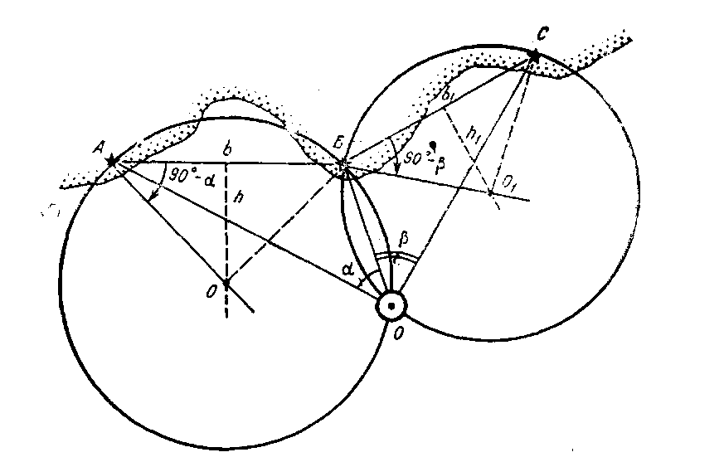

**Практичне виконання способу**

Прокладка кіл, відповідних горизонтальним кутам, робиться за допомогою протрактора, кальки, геометричною побудовою або по гоніометричній сітці. Якщо кути не суміжні, то прокладку можна здійснити тільки геометричним побудовою або по гоніометричної сітці.

Протрактор - морський інструмент, що дозволяє моделювати виміряні горизонтальні кути з високою точністю (до 0,1-0,2 '). Він широко використовується для отримання багаторазових точних обсервацій, вироблених в процесі координування тралення, гідрографічних робіт і т. д.

При використанні протрактора горизонтальні кути додатково виправляються його поправкою.

Після установки кутів щодо середньої (нерухомої) лінійки протрактор переміщається по карті до тих пір, поки косі грані всіх трьох лінійок не пройдуть через місця орієнтирів, між якими виміряні кути.

Обсервоване місце відзначається натисканням фіксатора (або олівцем) в центрі азимутального кола.

При використанні листа прозорого паперу (кальки) побудова виміряних горизонтальних кутів проводять за допомогою транспортира- від середньої лінії (див.презентацію). Точність такої побудови на порядок нижча (0,2 °), ніж при використанні протрактора.

Переміщенням по карті калька перекладається в такий стан, при якому всі три лінії проходять через відповідні орієнтири. Прокол точки О на мапі визначає обсервоване місце корабля.

Для швидкого визначення місця в морі (протимінні дії, постановка на якір і т.п.) ізогони, що відповідають різним кутам, проводяться заздалегідь-на мапі будується гоніометрична сітка

Сутність геометричної побудови кіл полягає в знаходженні центрів кіл, відповідних кутів α і β :

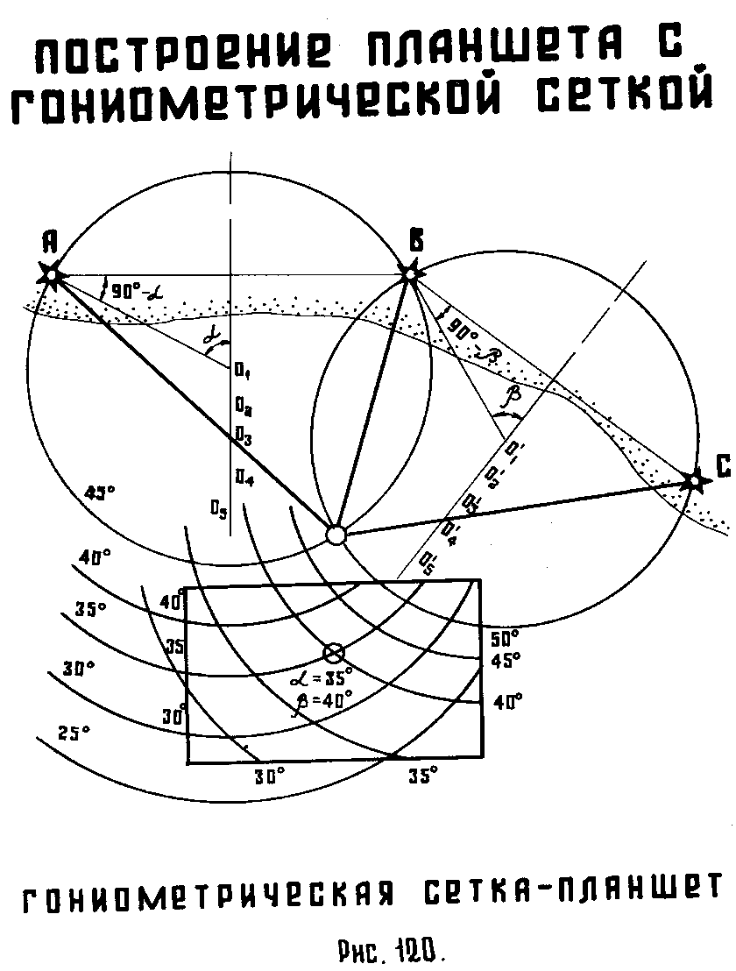

− з середини відрізків АВ і ВС проводяться перпендикуляри;

− з місць крайніх орієнтирів А і С проводяться лінії під кутами 90º - α і 90º - β до ліній АВ і ВС відповідно;

− перетин цих ліній з перпендикулярами (точки О1 і О'1) - центри шуканих кіл.

Якщо кути α і β більше 90º, то центри кіл знаходяться по інший бік відрізків (від корабля). В цьому випадку будуються кути α - 90º і β - 90º.

Гоніометрична сітка являє собою сітку дуг кіл, відповідних різним значенням кутів. Дуги кіл проводяться через певні інтервали з розрахунком, не "затемнюючи» карту (планшет), забезпечити достатню точність інтерполяції. Окружності, відповідні кожній парі орієнтирів, наносяться різними кольорами.

**Усунення неоднозначності і практичне виконання обсервації.**

Слід мати на увазі, що при визначенні місця по горизонтальним кутам може виникнути така ситуація, при якій однозначно визначити місце неможливо, - випадок невизначеності. Він може бути тоді, коли всі три орієнтири і місце корабля (спостерігача) розташовуються на одному колі. У будь-якій точці цієї окружності буде зберігатися сталість виміряних кутів α і β, що і призводить до невизначеності положення обсервованої точки.

Розташовані на одному колі орієнтири А, В, С і місце спостерігача утворюють вершини вписаного чотирикутника. На підставі властивостей кутів цього чотирикутника

α + β + В = 180 °.

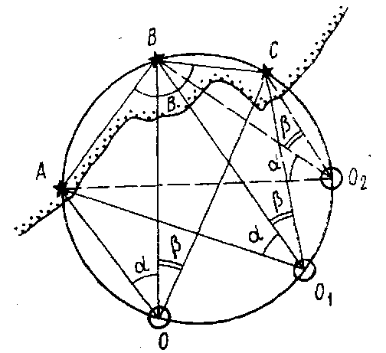

Тому сума виміряних кутів і кута при середньому орієнтирі, що дорівнює 180 ° (або близька до 180 °), є ознакою невизначеності.

Невизначеність неможлива в наступних випадках:

- всі три орієнтири розташовуються на одній прямій (В = 180 °);

- середній орієнтир розташовується ближче до спостерігача, ніж крайні (В> 180 °);

- спостерігач знаходиться на рівних віддаленнях від всіх трьох орієнтирів;

- спостерігач знаходиться всередині трикутника, утвореного орієнтирами.

- якщо два орієнтири розташовані в створі, а третій - в стороні від нього.

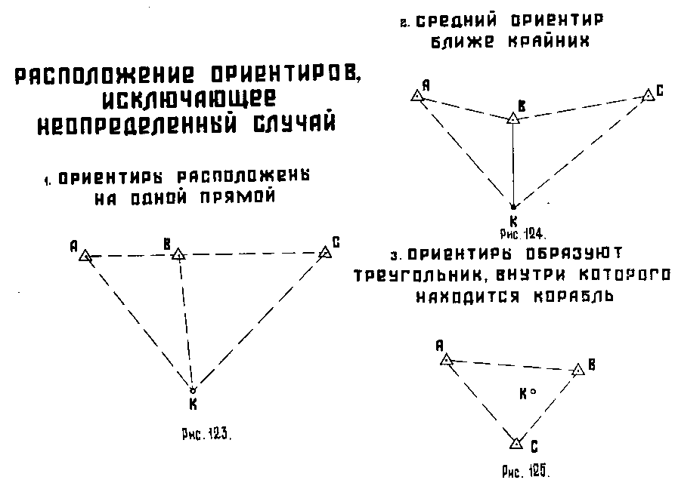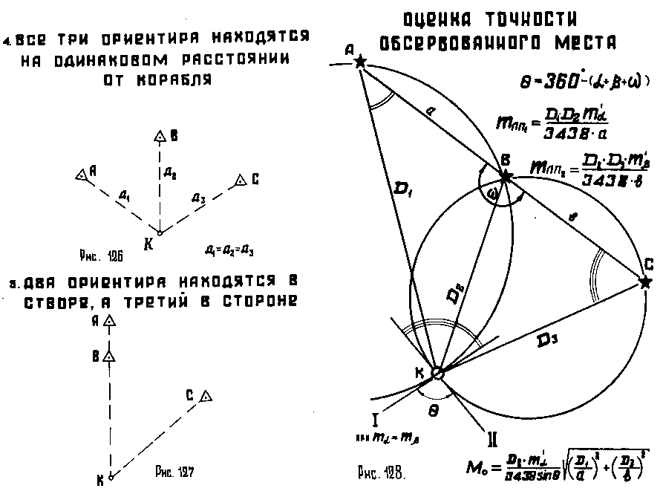

При виборі орієнтирів для вимірювання горизонтальних кутів необхідно брати до уваги ці умови.

При визначенні місця за двома горизонтальними кутами:

- підбираються орієнтири, що виключають виникнення невизначеності (орієнтири повинні мати чіткі, різко окреслені контури, по можливості розташовуватися на одному рівні, бажано в площині горизонту спостерігача), переконуються в правильному впізнанні орієнтирів, наявності їх на карті і можливість одночасного спостереження з корабля;

- готуються до роботи два секстана для двох спостерігачів, перевіряються і визначаються поправки секстаном Δос = i + s гдеi- поправка індексу; s- інструментальна поправка;

- двома спостерігачами одночасно вимірюються кути між лівим і середнім орієнтирами α і між середнім і правим орієнтирами β; записуються відліки секстанів **осα** і **осβ** помічаються час і відлік лага.

Якщо кути вимірюються одним спостерігачем, то слід привести виміряні горизонтальні кути до одного моменту. Для цього перший кут α вимірюється двічі - до і після вимірювання другого кута β - через рівні інтервали часу. Час і відлік лага фіксуються при вимірюванні кута β. За одночасно виміряні кути приймаються середнє арифметичне значення першого виміряного кута осαср і значення другого виміряного кута осβ.

При значних проміжках часу між вимірами (більше 1-1,5 хв) і великій швидкості ходу необхідно приводити до одного моменту ізолінії - знайти центр кола, що вміщає виміряний і виправлений перший горизонтальний кут α, потім змістити цей центр у напрямку шляху корабля на величину, рівну пройденого відстані між вимірами першого і другого кутів;

- відліки секстана виправляються поправками секстана,

- за допомогою протрактора, кальки, гоніометричної сітки або побудовою кіл на карті знаходиться обсервованное місце;

- вимірюється невязка і проводиться запис на першій сторінці навігаційного журналу за формою:

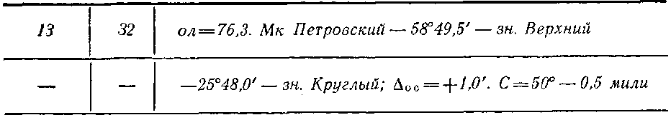

Основними перевагами способу визначення місця за двома горизонтальним кутах є його висока точність і автономність, що не вимагає наявності компаса або РЛС. Однак вимір тільки двох параметрів не забезпечує безумовної надійності обсервованого місця через відсутність контрольної ізолінії. Вимірювання горизонтальних кутів і прокладка ізоліній вимагають твердих практичних навичок. Відпрацювання цих навичок проводиться на кораблях зазвичай в складі кутомірних розрахунків під керівництвом штурмана корабля.

**Тема «Визначення місця корабля по відстаням виміряним до орієнтирівза допомогою НРЛС, по вертикальним кутам орієнтирів».**

**Суть способу і його реалізація**

Місце корабля може бути визначено по відстанях. Виміряним відстані до будь-якого орієнтира відповідає ізолінія - ізостадія - коло, радіус якого дорівнює виміряній і виправленій необхідними поправками відстані, а центр збігається з точкою розташування орієнтира. Ізолінії (ізостадіі) відстаней, виміряних з корабля до двох або трьох орієнтирів, перетинаючись в точці визначають обсервоване місце корабля.

Для отримання обсервованого місця достатньо одночасно виміряти відстані до двох орієнтирів. При цьому ізолініі- дуги кіл - перетнуться в двох точках О і О1.Правільний вибір обсервованої точки проводиться за допомогою зчислимого місця або наближеного значення пеленга на один з орієнтирів, взятого одночасно з вимірюванням відстаней.

Вимірювання трьох відстаней до трьох орієнтирів однозначно вкаже обсервованое місце, підвищить його точність, а головне, дасть можливість виявити промахи і помилки вимірювань і прокладки ізоліній на картах.

Точність обсервованого місця залежить головним чином від точності вимірювання відстаней, а отже, від застосовуваного засобу вимірювання відстаней.

На кораблях ВМС використовуються такі засоби для вимірювання відстаней: радіолокатори, гідроакустичні станції, прийомоіндикатор навігаційної гідроакустичної системи (НГС), лазерні (квантові) і оптичні далекоміри, радіотехнічні дальномірні системи.

Крім цих спеціальних засобів в штурманській практиці застосовується також спосіб непрямого визначення відстані по виміряному вертикальному куту. Для вимірювання вертикальних кутів використовується секстан.

При невеликих відстанях (в межах дальності видимого горизонту) завдання визначення відстані до орієнтиру вирішується виміром вертикального кута між вершиною орієнтира і урізом води біля берегової лінії

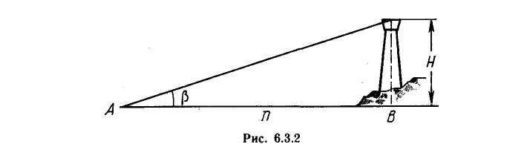

Якщо висота орієнтиру Н над рівнем моря відома, то, нехтуючи висотою ока спостерігача; що знаходиться в точці А, по куту β можна розрахувати відстань D = AB до орієнтира по формулі D=H/tgβ

$$D=\frac{13}{7}*\frac{H}{β^{'}}=1,86\frac{H}{β^{'}}$$

Отримана формула проста і зручна для вирішення, проте носить наближений характер внаслідок неврахування висоти ока спостерігача, нахилу видимого горизонту, земної рефракції і зневаги кривизною земної поверхні.

Розглянемо випадок, коли спостерігач знаходиться на відстані, при якому основа орієнтира розташовується за лінією видимого горизонту.

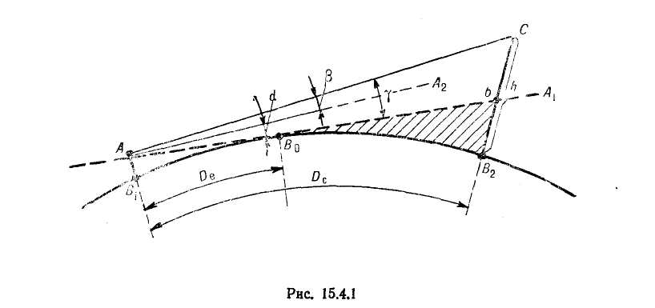

Якщо зчислима відстань до орієнтиру Dc більша дальності видимого горизонту De (нижня частина В2b орієнтира В2 прихована лінією видимого горизонту AA1), то кут β розраховується за формулою

β = γ- | d |

де γ - виміряний і виправлений поправкою секстану вертикальний кут; γ = ос + (i + s);

d- нахил видимого горизонту АА1 відносно площини дійсного горизонту А2. Величина d визначається по табл. 11-а МТ-75.

Якщо зчислима відстань до орієнтиру Dc менша дальності видимого горизонту Dе, тобто якщо спостерігачеві видно всю висоту B2C = h орієнтира щодо рівня моря, то кут β розраховується за формулою

β = γ- | d_п |

де dп-нахил зорового променя, спрямованого на основу орієнтира. Величина dп визначається за допомогою табл. 11-Б МТ-75 (3.20 МТ-2000) по висоті ока е іта зчислимій відстані до орієнтира.

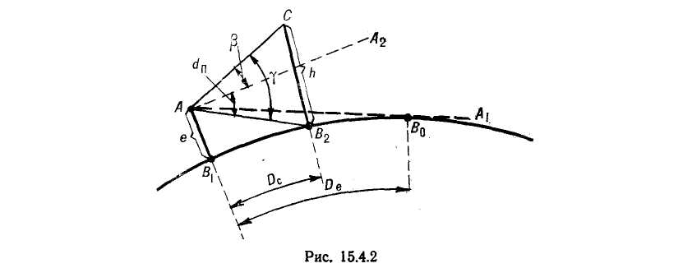

Для визначення дистанції до орієнтиру застосовується формула:



по якій складена табл. 29 МТ-75 (2.7 МТ-2000). Аргументами для входу в таблицю є кут β і різниця висот h- е, м.

Якщо орієнтир знаходиться в межах дальності видимості горизонту (Dc <De) і основа орієнтира (прямовисна лінія, що проходить через вершину орієнтира) значно віддалена від берегової лінії на відстань L, то до обчисленої відстані і D додається поправка ΔD.

Dy = Dтабл + ΔD

ΔD = el / h (D_табл-l) D_табл

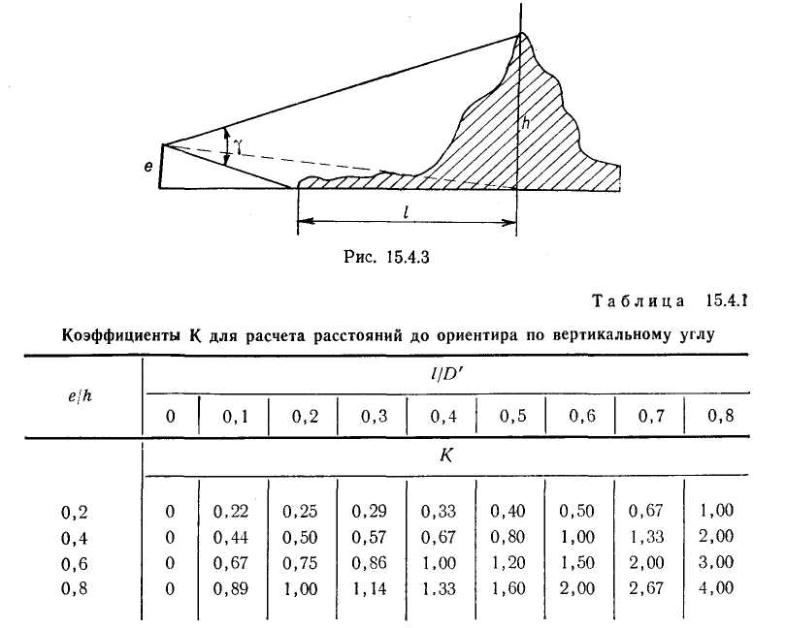

Практичне виконання способу

1. Обираються орієнтири, придатні для вимірювання. При цьому необхідно, щоби кути між напрямками на орієнтири були в межах 30-150 °

2. У швидкій послідовності виробляються вимірювання вертікальних кутів орієнтирів; першим вимірюється орієнтир, розташований ближче до траверзного курсового кута, так як він змінюється повільніше, ніж кути орієнтирів, розташованих на гострих або тупих курсових кутах

3. З карти знімається зчислена відстань до берега Dс.

4. З табл. 22 МТ-75 (табл. 2.1 МТ-2000) обирається дальність видимого горизонту Dе

5. а) Якщо Dс> Dе, то основа орієнтира прихована за горизонтом. З табл. 11-а МТ-75 (3.21 МТ-2000) обирається поправка за нахил видимого горизонту Δhd, яка завжди негативна. Відлік секстана виправляється поправками:

β = ОС + (i + s) + Δhd

б) Dc <Dе, то основа орієнтира видима. З табл. 11-б МТ-75 (3.20 МТ-2000) по висоті ока і відстані до берега Dс обирається поправка за нахил зорового променя Δhп, яка завжди негативна. Відлік секстана виправляється поправками:

β = ОС + (i + s) + Δhп

6. Розраховується різниця висот орієнтира і ока (h - e)

7. По (h - e) і β з табл. 29 МТ-75 (2.7 МТ-2000) обирається Dу.

8. При значній відстані орієнтира від берегової лінії кут β розраховується з урахуванням ΔhП, а відстань до орієнтиру по формулі

Dу = Dтабл + ΔD

де ΔD - поправка до відстані, яка розраховується за формулою

9. З місць орієнтирів на карті (або з зміщених місць при приведенні до одного моменту ізоліній) проводяться дуги кіл радіусами, рівними виправленим відстаням; в точці перетину дуг кіл приймається обсервованное місце корабля;

10. Вимірюється нев´язка і проводиться запис на правій сторінці навігаційного журналу за формою:

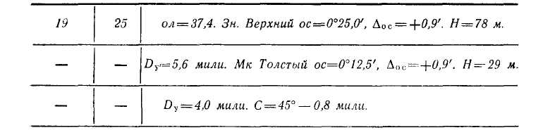

При визначенні місця по відстаням до трьох орієнтирів може утворитися трикутник похибок як наслідок похибок вимірювань і обробки навігаційних параметрів, прокладки ізоліній на карті, промахів у вимірі і впізнанні орієнтирів, а також наявності систематичної похибки в вживаному технічному засобі.

При впевненості у відсутності промахів в вимірах і впізнанні орієнтирів обсервоване місце приймається всередині трикутника похибок. Якщо передбачається наявність лише систематичних похибок в вживаному технічному засобі або методі вимірювання відстаней, то розгін трикутника похибок проводиться за тим же принципом, що і при визначенні місця за трьома компасним пеленгам:

- змінюються відстані на одну і ту ж величину ΔD і водну і ту ж сторону;

- подібні вершини трикутників з'єднуються прямими лініями, точка перетину яких приймається за обсервоване місце корабля.

**Тема: «Спосіб крюйс-пеленгу та крюйс-відстані. Комбіновані способи визначення місця корабля».**

**Сутність крюйс-способів визначення місця корабля.**

Відомо, що для визначення місця корабля необхідно мати не менше двох ліній положення, що зазвичай вимагає вимірювання навігаційних параметрів щодо двох орієнтирів.У практиці кораблеводіння нерідко виникає ситуація, коли з корабля спостерігається тільки один орієнтир, показаний на карті, і спостерігач може виміряти тільки один навігаційний параметр цього орієнтиру. У цих умовах для визначення місця корабля застосовуються так звані крюйс-способи, суть яких полягає в навмисному різнотривалому вимірі навігаційних параметрів до видимого орієнтира і в приведенні першої навігаційної ізолінії до моменту вимірювання другого навігаційного параметра. Перетин першої наведеної ізолінії з другої дає зчислимо-обсервоване місце корабля.Приведення першої навігаційної ізолінії до моменту вимірювання другого навігаційного параметра проводиться графічно шляхом зміщення орієнтира А в точку А1 (дивись презентацію). Зсув проводиться по лінії шляху на величину S, відповідну пройденій кораблем відстані за час між вимірами навігаційних параметрів, на величину S = V (T2-T1) Напрямок шляхового кута і величина шляхової швидкості при наявності течії визначаються за даними навігаційної прокладки. При відсутності течії орієнтир А зміщується в точку А 'у напрямку справжнього курсу на величину

Sл = Kл (ОЛ2 - ОЛ1)

При дрейфі замість справжнього курсу використовується кут ПУα. Даний принцип приведення ізоліній до одного моменту (шляхом зміщення орієнтира) не змінюється і при русі корабля різними курсами: від точки А прокладаються всі вектори плавання Si, - (з урахуванням циркуляції) за час між першим і другим виміром навігаційного параметра. Кінець останнього вектора S є точкою зміщеного орієнтира - точкою А1.Друга навігаційна ізолінія проводиться щодо незміщеного орієнтира.Якщо в період між першим і другим вимірюваннями навігаційний орієнтир А зник, а в видимості спостерігача з'явився інший орієнтир В, то вимір другого параметра проводиться щодо орієнтиру В. При цьому необхідно, щоб кут між лініями пеленгів, не була менше 30 °

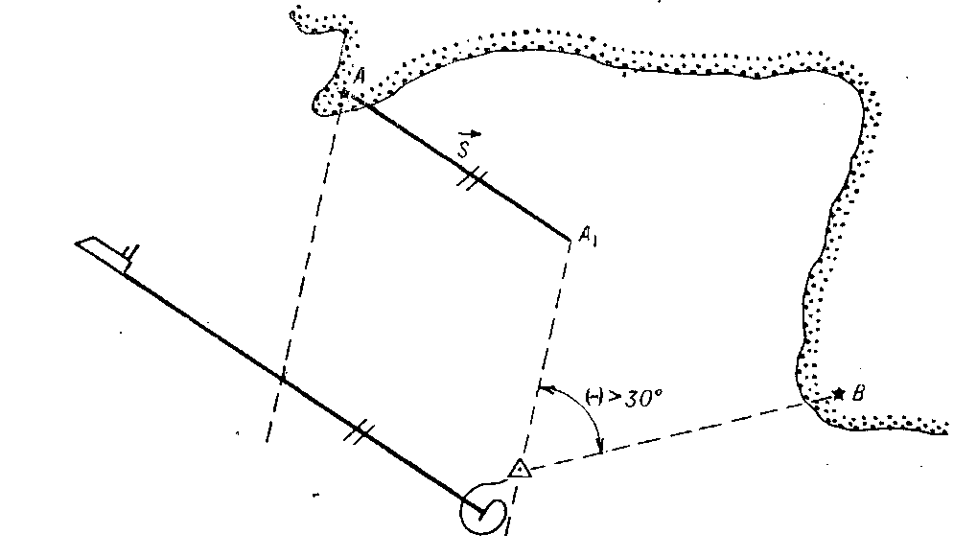

Оптимальний інтервал часу між вимірами навігаційних параметрів залежить від точності навігаційних параметрів і від точності зчислення.

При вимірі компасних пеленгів за допомогою пеленгатора ПГК-2 цей інтервал відповідає зміні напрямку на орієнтир, рівному 25-30 °.

**Практичне виконання способу**

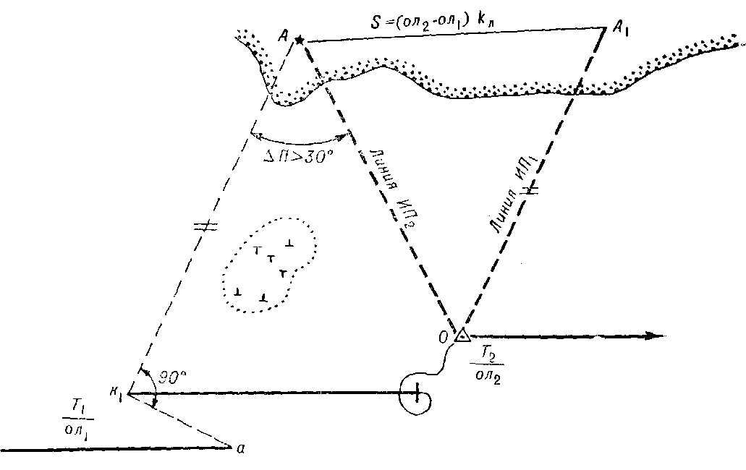

вимірюється пеленг на орієнтир і фіксуються час (Т1) і відлік лага (ОЛ1);

- розраховується істинний пеленг і на карті через орієнтир проводиться лінія істинного пеленга (рис. 18.2.1);

- розраховується необхідний інтервал часу t між вимірами пеленгів. Для цього проводиться розрахунок по карті: знаходиться численне точка на лінії шляху, відповідна пеленгові на орієнтир ІП2 = ІП1 ± 30 °, і по ній знаходиться відстань S, необхідну для зміни пеленга на 30 °, а потім і шуканий інтервал часу t = S / V

- в момент часу, близький до Т2 = Т1 + t, вимірюється другий пеленг на той же орієнтир і замечаетсяОЛ2 і фактичний час Т2, Після виправлення пеленга поправкою компаса на карті через орієнтир А проводиться лінія другого істинного пеленга;

- орієнтир А зміщується у напрямку шляху на відстань S = V (T2-Т1) в точку А1 і через неї проводиться лінія першого справжнього пеленга до перетину з лінією другого пеленга. Точка O - зчислимо-обсервоване місце корабля;

- вимірюється нев´язка і проводиться запис в навігаційний журнал.

**Крюйс-відстань**

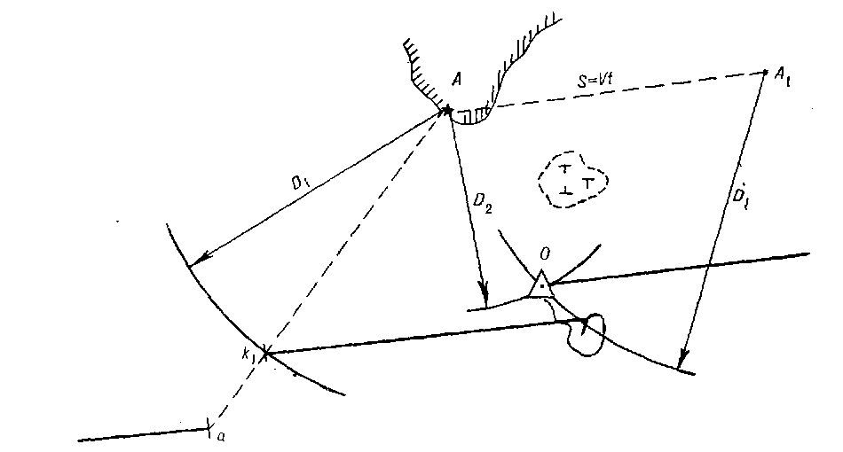

за допомогою корабельного радіолокатора (гідролокатора) або за допомогою вимірювань вертикального кута визначається першої відстані до орієнтиру фіксуються времяТ1 і відлік лагаОЛ1

- розтвором циркуля, рівним виміряному і виправленому поправкою D1 з місця орієнтира (Точка н) як з центру проводиться дуга кола;

- за результатами прокладки на карті визначається інтервал числення t між першим і другим виміром відстаней до орієнтиру;

- в момент часу, близький до Т2 = Т1 + t, вимірюється другими відстань на той же орієнтир і помічається фактичний час Т2 і відлік лагаОЛ2. Після виправлення відстані відповідними поправками на карті з точки як з центру проводиться дуга окружності радіусом D2,

- орієнтується зміщується у напрямку шляху на відстань S = V (T2-Т1) в точку А1 і з неї як з центру проводиться дуга окружності радіусом D1. Перетин цієї окружності з окружністю D2 дає зчислимо-обсервоване місце корабля - точку О на момент Т2;

- вимірюється нев’язка та проводиться запис в навігаційний журнал.

Визначення місця по різнорідним навігаційним параметрами

Навігаційні параметри різного найменування називаються різнорідними.

Для визначення місця по різнорідним навігаційним параметрами найбільш часто застосовують спосіб обсервації по пеленгу і відстані до орієнтиру. Вимірявши одночасно з пеленгом відстань до орієнтиру, можна визначити обсервоване місце в точці перетину двох ізоліній - лінії пеленга, або ізоазімути, і кола, відповідного виміряній відстані. Для отримання місця зазвичай на лінії пеленга відкладається величина виміряного відстані.

Вимірювання навігаційних параметрів може проводитися за допомогою навігаційних РЛС або інших засобів: вимір пеленга за допомогою компаса, а відстані - по РЛС або вертикальному кутку орієнтира.

Для зменшення помилки за рахунок неодночасності вимірювань необхідно дотримуватись черговості визначення навігаційних параметрів: при розташуванні орієнтира на гострих або тупих курсових кутах першим вимірюється пеленг, а при розташуванні орієнтира на траверзних курсових кутах - відстань.

Результати вимірювань виправляються поправками і відповідні їм ізолінії прокладаються на карті: від орієнтиру - зворотний істинний пеленг і від нього ж - справжня відстань.

**Тема: «Навігаційні ехолоти. Визначення місця корабля по рельєфу дня за допомогою ехолот».**

**Принцип вимірювання глибини за допомогою ехолота**

Різноманіття і неповторність форм підводного рельєфу морського дна дозволяють використовувати їх для визначення місця корабля в море. Чим більш характерна форми рельєфу, тим точніше можна визначити місце. Найбільш придатними ділянками дна океану є ділянки з сильно розчленованим рельєфом (підводні гори, каньйони, підводні хребти, гряди підводних гір, пагорбів).

Сутність визначення місця корабля за рельєфом дна полягає у знаходженні на обмеженій площі по карті такого профілю дна, який найкращим чином збігається з профілем, отриманим за допомогою ехолота.

У виміряні ехолотом глибини повинні бути введені такі поправки:

1. Поправка глибини, яка вимірюється ехолотом, за відмінність фактичного швидкості поширення звуку у воді від розрахункової, яка розраховується за формулою

$${∆H}_{с}=Н_{э}\left(\frac{с}{с_{0}}-1\right)$$

де Нє - глибина, виміряна ехолотом, м;

с - фактична швидкість звуку у воді, м / с;

Со - розрахункова швидкість, рівна 1500 м / с.

За цією формулою розрахована табл. 34-в МТ-75.

У разі відсутності відомостей про фактичну вертикальну швидкість звуку в воді в районі плавання поправка ΔНс може бути обрана зі спеціальних таблиць, поміщених в Інструкції по визначенню місця корабля за рельєфом дна або в Інструкції по маршрутному проміру.

2. Поправка глибини, яка вимірюється ехолотом, за відхилення фактичної швидкості обертання електромотора ехолота від номінальної. Вона визначається за формулою

$${∆H}_{n}=Н_{э}\left(\frac{t}{t_{0}}-1\right)$$

де tо - еталонний проміжок часу, відповідний номінальному числу спалахів неонової лампочки (номінальної швидкості обертання мотора ехолота);

t - виміряний секундоміром проміжок часу, що відповідає тому ж числу спалахів.

3. Поправка за поглиблення вібраторів ехолота від рівня моря ΔНВ.

4. Поправка за рівень моря ΔНу, яка при використанні карт завжди негативна і чисельно дорівнює висоті води (вибирається з таблиць припливів). Вона враховується тільки у випадках, коли величина припливу перевищує 2% глибини. У відкритому океані вона не враховується.

Загальна поправка ехолота визначається сумою поправок

*ΔНЭ*=*ΔНс*+*ΔНn*+*ΔНВ*+*ΔНу*

В сучасних ехолота поправки ΔНс, ΔНn, ΔНВмогут бути до вимірювання глибин виключені шляхом відповідного регулювання.

Розглянемо два способи визначення місця корабля за рельєфом дна:

- спосіб поєднання профілю що спостерігається з програмним;

- спосіб вміщення відрізків шляху корабля між Ізобатами

**Спосіб визначення місця за суміщенням наблюденного профілю з програмним**

Важливим етапом роботи при реалізації цього способу є складання програмного профілю. Для його складання на навігаційній морській карті, має достатню подробиця зображення рельєфу дна, по маршруту плавання проводиться ряд паралельних ліній I, II, III, IV, V і т. Д. Ці лінії повинні бути рівномірно видалені вліво і вправо від наміченого шляху і охоплювати смугу шириною, рівної граничною похибки зчислимого місця корабля. Перпендикулярно намічених лініях проводиться лінія АА Спочатку профілів і паралельно їй лінії 1, 2, 3, ... через 1-2 милі.

Сам маршрут плавання довжиною 15-20 миль бажано прокладати по лінії максимальної швидкості зміни глибин, т. Е. У напрямку, перпендикулярному до Ізобати.

З карти знімаються глибини в точках перетину ліній I, II, III, ... і 1, 2, 3, ..., які зводяться в таблицю. За даними таблиці для кожної маршрутної лінії I, II, III, ... на міліметрівці

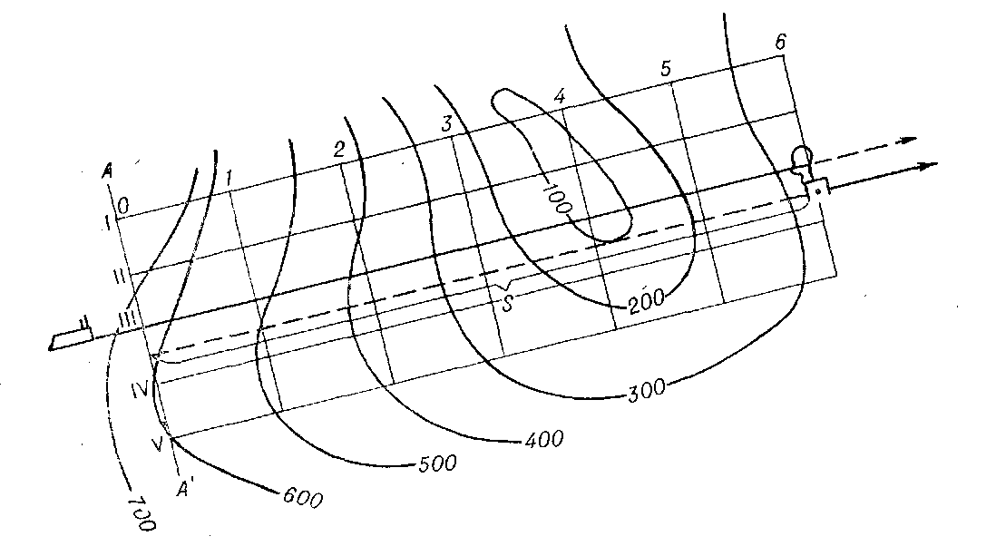

будуються програмні профілі (рис. 22.2.2). За лінію нуля глибин приймається вісь абсцис, по якій відкладаються відстані в милях; по осі ординат відкладається в прийнятому масштабі глибина в метрах. Довжина однієї милі по осі відстаней розраховується за формулою

Lм = 60Vл / Vк

де Vл-швидкість протягання стрічки самописця (з технічного опису ехолота), мм / хв;

Vк- швидкість корабля, вуз.

Програмні профілі наносяться різними кольорами і позначаються номерами маршрутних ліній.

З приходом корабля за обчисленням на лінію початку профілів АА1 починається вимір глибин ехолотом з записом на стрічку самописця. При цьому в початковій і кінцевої точках профілю, а також через кожні 30 хв на ехограмі роблять оперативні позначки і записують на них час і відлік лага.

Протягом всього часу вимірювання глибин корабель повинен слідувати незмінними курсом і швидкістю.

Після закінчення вимірювань з ехограми знімається калька профілю з оперативними оцінками. (Ріс.22.2.3) Глибини профілю виправляються поправками ΔНе, якщо вони перевищують 0,5% від виміряної глибини. В останньому випадку на цій же кальці будується новий профіль.

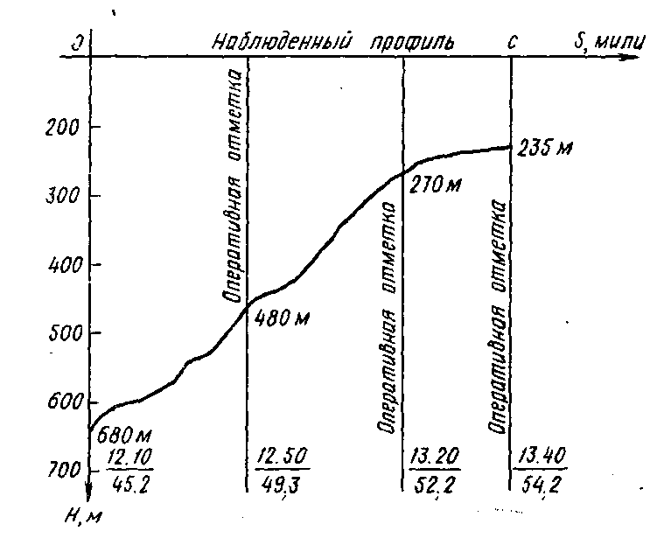

Обсервоване місце визначається шляхом поєднання виміряного профілю з програмним. Для цього калька з профілем накладається на графік програмних профілів так, щоб лінії нуля глибин збігалися. Переміщаючи кальку уздовж цієї лінії, домагаються сполучення профілю з одним з програмних профілей. При неможливості досягти повного суміщення вибирають деяке проміжне положення між двома програмними профілями, які мають зі спостережуваним найбільшу схожість. Потім по лінії нуля глибин знімається відстань S (в милях) від осі ординат графіка програмних профілів до останньої оперативної позначки на кальці. Зняте відстань відкладається на карті від лінії початку профілів у напрямку тієї маршрутної лінії, яка відповідає впізнаному програмному профілю. Отримана точка є обсервованим місцем корабля.

**Спосіб визначення місця по вміщенню відрізків шляху корабля між ізобатами.**

Для застосування цього способу необхідно, щоб район плавання мав досить розчленований рельєф дна, представлений на мапі в масштабі не менше 1: 250000 у вигляді ізобат.

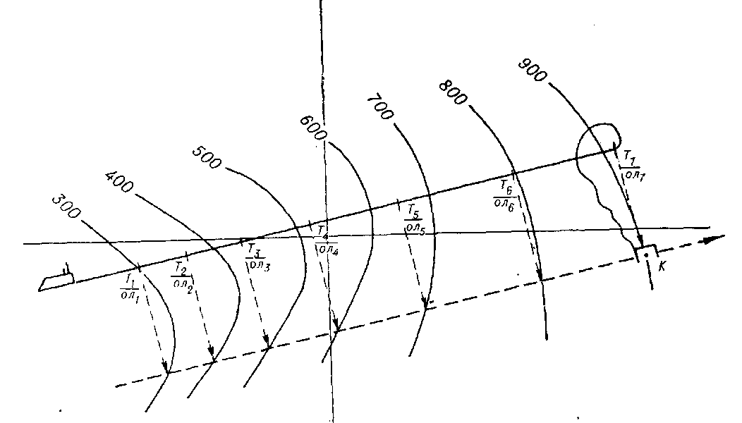

При підготовці до визначення місця на карті проводиться шлях корабля, на якому планується ділянку довжиною 15-20 миль. Шлях вибирається таким, щоб кут перетину його з Ізобати по можливості був близький до 90 ° Для визначення місця з приходом в намічений район включається ехолот і на ехограмі фіксуються моменти перетину кораблем ізобат і відповідні відліки лага. На кальку наносяться лінія шляху і позначки перетину ізобат на відстані один від одного, що дорівнює відповідним різницям відліків лага в масштабі карти.

Для отримання обсервованого місця необхідно кальку покласти на карту і переміщати її паралельно лінії шляху до положення максимального збігу позначок з відповідними ізобатами на карті. Точка збігу позначки з останньої ізобатою покаже обсервоване місце.

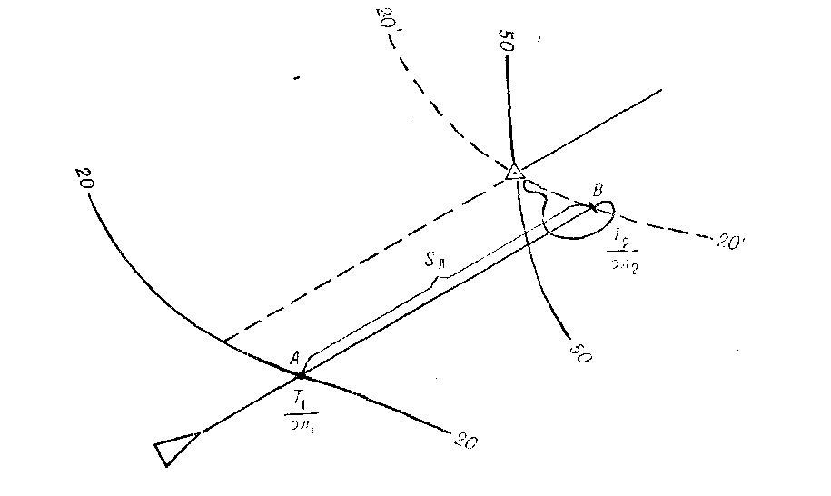

Окремим випадком цього способу є спосіб визначення місця корабля за крюйс-ізобат. У ньому в якості ліній положення використовуються дві ізобати, розташовані на карті під кутом 25-30 ° один до одного. Для визначення місця цим способом корабель лягає на курс, що перетинає ізобати під кутом, по можливості близьким до 90 °.

Перед підходом до першої ізобат включається ехолот, і в подальшому на його ехограмі фіксуються відліки лагів і моменти перетину кораблем двох (або більше) ізобат.

На кальку з карти наноситься перша ізобата і проводиться відрізок шляху АВ між Ізобати. Далі калька пересувається паралельно шляху, утримуючи точку А на першій ізобат, до суміщення точки В з другої ізобатою. Точка перетину перенесеної ізобати з другої ізобатою на карті буде зчислімо-обсервованим місцем корабля.

**Тема: «Коректура зчислення. Уточнення елементів зносу та швидкості руху».**

**Коректура числення по одній обсервації**

Після одиничної обсервації проводиться перевірка наявності промаху в навігаційній прокладці або неврахованих похибок в елементах зчислення (частіше в елементах течії).

Якщо модуль нев´язки С задовольняє нерівності



то з імовірністю Р = 99% промаху в навігаційній прокладці немає.

якщо: 

то можна припускати можливість промаху в прокладанні або наявність неврахованих похибок в елементах зчислення. Необхідно перевірити прокладку від попередньої обсервації і по можливості визначити місце заново, бажано іншим способом.

При Мо ≤ 1/3 Мсч - імовірніше місце корабля приймається в обсервованій точці (СНС, високоточні РНС, візуальні визначення місця).

При Мо ≥3Мсч - обсервоване місце для подальшого числення не береться, місце приймається в зчислімій точці.

При 1/3 МСЧ <Мо <3Мсч – найбільш імовірне місце визначається осредненням зчислимого і обсервованого місць при обов'язковій умові дотримання нерівності



При С> 2,1 - визначенням зчислимого і обсервованого місць не проводиться.

Про всіх невязках,які перевищують

С> 1,7 

доповідається командиру корабля

**Коректура зчислення по одній лінії положення**

Якщо mлп ≤ 1/3 mсч , місце приймається на лінії положення в точці К на  до ЛП.

Якщо mлп ≥3 mсч, місце приймається в зчислимій точці.

При 1/3 mсч < mлп < 3 mсч , месце знаходиться осередненням.

Принимается:

mсч = 0,7 Мсч

табл.5.47

табл.4.7

mлп = 



**Коректура числення методом послідовного уточнення елементів руху корабля з аналізу нев'язок**

Коректура зчислення шляху корабля цим методом полягає в тому, що кожна наступна обсервація використовується для уточнення елементів знесення, для виявлення промахів в навігаційній прокладці і визначення ймовірності місця корабля.

Аналіз полягає в наступному:

1. Перевіряється чи проявляється знесення на тлі похибок обсервацій

- Якщо 

знесення на тлі похибок обсервацій не проявляється. Невязка за рахунок похибок обсервацій.

- Якщо 

нев´язка можлива за рахунок неврахованого знесення.

В цьому випадку нев´язку слід використовувати для уточнення знесення.

2. Перевіряється можливість усереднення зчислимого і обсервованого місць:



то можна вважати, що нев´язка за рахунок випадкових похибок обсервованого і зчислимого місць. Знесення істотно не змінилося, грубих помилок в прокладці немає. Можна усереднити зчисленне і обсервоване місце.



то можна припускати наявність промаху в прокладанні або істотній зміни знесення. Осереднювати зчисленне і обсервоване місце не можна. Прокладання вести від обсервованого місця.

Т.ч. Коректура зчислення має сенс, якщо знос проявляється на тлі похибок обсервацій , тобто чим менше похибки обсервацій і більше інтервал між ними, тим більше проявляється знесення. Це не означає, що при можливості часто визначати місце корабля, цього робити не слід.

Мінімальний інтервал часу між двома послідовними обсерваціями для

визначення зносу повинен бути не менш



**Тема: «Радіальна середня квадратична похибка обсервованого місця корабля».**

Простішою і зручною оцінкою точності місця корабля у відкритому морі є радіальна середня квадратична похибка (РСКП) - радіус кола Мо, в межах котрого може перебувати фактичне місце корабля. Центром цього кола є місце корабля. Радіус кола, оцінюваний півосями середнього квадратичного елліпсу, розраховується за формулою





де θ - гострий кут перетину ізоліній;

mлп1, mлп2 - повні похибки ліній положення



r – коеффіціент корреляції навігаційних параметрів.

площа можливого розташування місця корабля при оцінці точності радіальної середньоквадратичної похибки перевищує площу стандартного еліпса, тобто в даному випадку похибка місця корабля завищується. А при переважанні повторюється похибки (mo> 3m; r ≈ 1) в навігаційних параметрах місце корабля знаходиться на лінії зсуву і заміна цього відрізка колом призводить до надмірного загрублення площі ймовірного місця корабля. При r> 0,6 користуватися РСКП недоцільно.

При незалежних навігаційних параметрах (r ≈ 0) заміна еліпсу на коло доцільна, якщо лінії положення перетинаються під кутом, більше 20 градусів. в цьому випадку (r ≈ 0) формула набуває вигляду:



Як видно з формули величина РСКП залежить не тільки від величини похибок ліній положення, але і від кута θ і коефіцієнта кореляції r. З одного боку збільшення θ до 90 збільшує sin θ, а з іншого зменшує cos θ під коренем. Оптимальними кутами перетину ліній положення є θ = 70 - 90 (при r = 0 вигідний θ = 90, а при r = 1 близько 70).

Радіальна середня квадратична похибка місця по n лініях положення в раз менша, ніж за двома найбільш точним лініях положення в даній серії, тобто



Таким чином, визначення місця корабля, наприклад, за трьома навігаційним параметрами приблизно на 30% точніше, ніж за двома.

Імовірність знаходження місця корабля в межах кола з заданим радіусом М зад визначається по табл. 1-в МТ-75. Для цього розраховується нормована похибка



Тобто коефіцієнт, що складає показує в скільки раз радіус заданого кола більше (менше) радіальної середньої похибки Мо. Вхідними аргументами в табл. 1-в є величини R і 

Міжнародна морська організація ІМО встановила стандарт точності плавання у відкритому морі, що відповідає ймовірності Р = 95%. При ℓ = 1 цього стандарту R = 1,735. Це означає, що при оцінці ступеня навігаційної безпеки корабля з імовірністю 95% слід користуватися колом з радіусом 1,7 Мо.

У загальному випадку при круговому розподілі похибок місця корабля допустиму величину РСКП (Мдоп) можна розрахувати за формулою



де Dоп - відстань до навігаційної небезпеки, межі забороненого (небезпечного) для плавання району і т.п.

Для цього задаються ймовірності безпечного проходу відносно навігаційних небезпек і по її величині відбирають коефіцієнт R. Визначається відстань до найближчої небезпеки Dоп і за формулою розраховується Мдоп.

Задана ймовірність безпечного плавання корабля забезпечується, якщо РСКП поточного місця (на даний момент) не перевищує допустимого значення

М ≤ М*доп*

При плаванні в вузинах, по фарватерах, щодо одиночної небезпеки і у всіх інших випадках, коли вимагається забезпечити задану ймовірність навігаційної безпеки по заданому напрямку (по перпендикуляру до осі ФВК, по найкоротшій відстані до навігаційної небезпеки тощо .) використовується похибка по заданому напрямку. В звичайній практиці кораблеводіння (коли не вимагає-ся особлива точність) ця похибка розраховується по формулі

 . У цьому випадку ймовірність безпечного шляху ви-вибирається з табл. 1-б МТ-75 за коефіцієнтом  де Δ - допустиме відхилення від лінії шляху по перпендикуляру, найкоротша відстань до навігаційної небезпеки, межі забороненого району і т.п.

При розрахунку зміщення корабля по перпендикуляру до лінії створу застосовується закон рівномірного розподілу похибок. Тому:



де Р - лінійна чутливість створу, яка залежить від міжстворної відстані і дистанції від корабля до переднього створного знака.

Керівними документами для військових кораблів визначено, що навігаційна безпека плавання повинна бути забезпечена:

- при плаванні у відкритому морі далеко від навігаційних небезпек Р ≥ 95% (R = 1,735);

- при плаванні в вузинах, по фарватерах, в заданій смузі Р ≥ 99% (Z ≤ 2,56).

**Тема: «РСКП місця корабля визначеного різними способами».**

Коли технічні засоби кораблеводіння добре вивірені, тобто своєчасно визначені поправки та їх зміни, коли виміряються різнорідні навігаційні параметри, коли для спостерігань обираються орієнтири, які розташовані рівномірно по всьому горизонту, то вплив загальної складової випадкових похибок на точність обсервованого місця практично усувається.

Суттєвий вплив загальних похибок в практиці кораблеводіння можливий тільки при визначенні місця по однорідним параметрам. В цьому випадку загальна складова випадкових похибок, як правило, має разове значення.

Тому для спрощення розрахунків усі подальші міркування і висновки засновані на припущенні, що вплив повторюваних складових випадкових похибок невеликий, тобто коефіцієнт кореляції близький до нуля.

Виходячи з цього, розрахунок СКП обсервованого місця по двох *ЛП* виконується за формулою:

**

Зсув ліній положення в цьому випадку розраховуються за формулами:

*навігаційний параметр* – пеленг:



*навігаційний параметр* – відстань:

**

*навігаційні параметри* – горизонтальні кути:



*навігаційний параметр* – висота світила:

**

При використанні карт із сітками ізоліній:



де *mП* – СКП пеленга на орієнтир, град;

*mD* – СКП відстані до орієнтира;

*mα, mβ* – СКП горизонтальних кутів, дуг. хв.;

*D1, D2, D3* – відстані до орієнтирів;

*а, b* – відстань між середнім і крайнім орієнтирами (бази);

*mU* – СКП навігаційного параметра;

*D1*

*D2*

*D3*

*a*

*b*

*α*

*β*

*ω*

*ΔU* – різниця оцифровки ізоліній на карті в районі обсервованого місця;

*L* – найкоротша відстань між ізолініями на карті в районі обсервованого місця.

Значення СКП навігаційних параметрів повинні бути відомі кожному спостерігачеві (операторові), тому що залежать як від об'єктивних факторів, так і від індивідуальних якостей оператора і ступеня його натренування. Орієнтовні дані приведені в табл. 5.2.

РСКП місця по трьох і більш лініях положення можна розрахувати за формулою:

, або 

де *n* – кількість ліній положення;

 – кут між двома найбільш сприятливими *ЛП*;

*mлп1*, *mлп2* – СКП (зсуву) двох найбільш сприятливих *ЛП*.

Середньоквадратичні похибки навігаційних параметрів

|  |  |  |  |  |  |
| --- | --- | --- | --- | --- | --- |
| №  п№  зп | Найменуваннянавігаційного параметра | Часткова складова погрішності,  mi | Загальна  (повторювана) складова  похибки,  mo | Повна похибка,  mп | Коефіцієнт кореляції,  r |
| 1 | Візуальний пеленг по гірокомпасу | 0,4–0,60 | 0,5–1,70 | 0,6–1,70 | 0,6–0,9 |
| 2 | Візуальний пеленг по магнітному компасу | 0,4–1,20 | 0,08–1,50 | 0,9–1,90 | 0,6–0,8 |
| 3 | Радіопеленг | вдень 0,7-1,20  вніч 0,7–3,10 | 0,4–1,60 | вдень 0,8–2,00  вніч  0,8–3,50 | вдень 0,2-0,6  вніч 0,0 |
| 4 | Висота світила, виміряна навігаційним секстаном | 0,4–1,4 | Нахилення  з таблиць  0,5–1,0′ | 0,6–1,7′ | 0,3–0,6 |
| 5  5 | Вертикальний кут, виміряний навігаційним секстаном при видимій основі орієнтира | 0,5–1,0′ | 0,1–0,4′ | 0,5–1,1′ | 0,0 |
| 6  6 | Горизонтальний кут, (секстан) | 1,0–2,1′ | 0,2–0,4′ | 1,0–2,2′ | 0,0 |

**Тема: «Похибка зчислення. Коефіціент зчислення».**

Точність зчисленого місця визначається точностями напрямку лінії шляху і пройденої кораблем відстані. Похибка в напрямку лінії шляху є наслідком похибок курсовказування і векторів дрейфу і течії, які враховуються. Похибка у пройденій відстані залежить від похибок у роботі лагів і в течії, яка враховується.

Систематичні похибки курсовказівників і лагів визначаються і при зчисленні враховуються у вигляді поправок, а випадкові похибки, як правило, невеликі й у деякій мірі самокомпенсуються.

Головними джерелами похибок зчислення є недостовірні відомості про дрейф і течію.

У практиці кораблеводіння точність зчислення оцінюється *радіальною середньоквадратичною похибкою МЗ(t).* Це означає, що за характеристику точності зчисленого місця приймається коло похибок з центром у зчисленому місці, що з визначеною імовірністю вміщує справжнє місце корабля. (без врахування похибок початкового місця).

Експериментально встановлено, що *МЗ(t)* при плаванні по зчисленню *до двох годин* змінюється за лінійним законом:



а при плаванні по зчисленню *більш двох годин* – за параболічним:



де *КЗЧ* – коефіцієнт точності зчислення, милі / год.;

 – час плавання по зчисленню – інтервал зчислення, год.

*Коефіцієнт точності зчислення* залежить від ступеня вивченості району плавання, типу (класу) корабля й оснащення його технічними засобами навігації. Він розраховується на основі дослідних даних по нев'язках, а при відсутності дослідних даних по похибках елементів зчислення.

*КЗЧ* показує швидкість наростання СКП зчислення шляху корабля.

Чисельне значення *КЗЧ*  для кораблів з відносними лагами знаходиться в межах 0,6–1,4 милі / год., а з абсолютними лагами – в межах 0,5– 0,8 милі /год.

При плаванні в штормових умовах *КЗЧ* збільшується на 25–50%.

Розрахунок імовірності перебування зчисленого місця корабля в колі з заданою межею величини СКП зчислення *Мзад*. можна зробити за допомогою табл. 1-в МТ-75. Вхідними аргументами в таблицю в цьому випадку є:

 

Користуючись табл. 1-в МТ-75, можна по величинам *МЗ(t)* розрахувати допустиму РСКП зчислення *МЗ(д)* для заданої імовірності.

Приклад (Оценка навигационной безопасности судна /А.С. Денисов, Л.Е. Курочкин, А.Г. Нестеров. –Севастополь, СНТУ, 2002. –С. 24).

5.4. Радіальна середньоквадратична похибка

зчислене-обсервованого і поточного зчисленого місця

Похибка зчислене-обсервованого місця обумовлена похибкою зчислення (по перпендикуляру до першої лінії положення) за час між вимірами навігаційних параметрів і похибкою ліній положення.

*Радіальна середньоквадратична похибка зчислене-обсервованого місця розраховується за формулою*:



де  – РСКП обсервованого місця по двох лініях положення;

** – СКП зчислення по перпендикуляру до першої лінії положення за час між вимірами навігаційних параметрів;

*Δτ* – кут між градієнтами ліній положення.

При *незалежних навігаційних параметрах* (*r* = 0) з урахуванням формули , маємо:



де  – кут перетинання ліній положення;

** – середні квадратичні похибки (зсуву) ліній положення;

*МЗ(t)* – РСКП зчислення за час між вимірами навігаційних параметрів.

*Радіальна середньоквадратична похибка поточного зчисленого місця розраховується за формулою:*



де *МО* – РСКП обсервованого місця, прийнятого за початкове для зчислення;

*МЗ(t)* – РСКП зчислення за проміжок часу від моменту обсервації, прийнятої за початкову, до даного (поточного) моменту.

**Тема: «Судноводіння при плаванні в штормових умовах. Діаграма** **Ремеза».**

Штормові умови плавання найчастіше пов’язані із складною гідрометеорологічною обстановкою. Для оцінки поточної та очікуваної гідрометеорологічної обстановки використовуються як синоптичні консультації та прогнози погоди, отримані по радіо від берегових метеорологічних центрів, так і результати власних спостережень на кораблі. Прогнози, огляди погоди і синоптичні консультації передаються циркулярно за розкладом, а штормові попередження і відомості про тропічні циклони - поза всякою чергою. Час передач, частоти і джерела інформації вказуються в посібнику «Розклад передач навігаційних і гідрометеорологічних повідомлень». Передачі можуть вестися відкритим текстом або кодом. Крім того, метеорологічні центри ведуть циркулярні передачі у вигляді синоптичних карт (факсимільні карти). Змістом таких карт можуть бути:

− огляд погоди по району (театру);

− аналіз приземної і висотної метеообстановки, аналіз льодової обстановки ;

− прогностичні відомості приземної і висотної метеообстановки на певні терміни (до 5 діб).

Сутність аналізу гідрометеорологічної обстановки зводиться до виявлення розташування, напрямку і швидкості переміщення повітряних мас, фронтальних розділів, циклонів і антициклонів. Це дозволяє встановити, які переважатимуть атмосферні процеси обумовлювати погоду по маршруту плавання.

Всі відомості про поточну і прогнозовану гідрометеорологічної обстановки наносяться на єдину карту погоди (спеціальний бланк або навігаційна карта).

Основні правила оформлення карти погоди:

− простим олівцем позначаються центри циклонів (буква «Н») і антициклонів (буква «У»);

− атмосферні фронти показуються кольоровим олівцем (теплий - червоним, холодний - синім, оклюзії - коричневим);

− проводяться і оцифровуються ізобари (ізобара 1000 гПа проводиться більш яскраво);

− виділяються зони росту і падіння тиску;

− окреслюються зони штормового вітру і інтенсивного хвилювання моря;

− піднімаються зеленим кольором зони опадів, жовтим - зони туманів.

На цю ж карту наноситься місце корабля і передбачуваний район плавання в прогнозований період.

Прогноз повинен містити відомості про направлення і силі вітру, ступеня хвилювання моря, формі і кількості хмар, можливості опадів і туману, про температуру повітря і дальності видимості. Напрямок вітру визначається виходячи з таких факторів:

− повітряний потік відхиляється від лінії, що з'єднує області високого та низького тиску, в північній півкулі вправо, у південному - вліво, і спрямований по ізобарах;

− в приводному шарі повітря в результаті тертя об підстилаючу поверхню, повітряний потік відхиляється від напрямку ізобар на 15˚ в сторону низького тиску;

− сила вітру в балах в приводному шарі повітря визначається за формулою

,

де К- коефіцієнт пропорційності, що залежить від широти місця

|  |  |  |  |  |  |
| --- | --- | --- | --- | --- | --- |
| Широта місця, град | < 20 | 20-35 | 35-55 | 55-70 | > 70 |
|  | 4 | 3 | 2 | 1,5 | 1 |

G - баричний градієнт, який вираховується за формулою



Де D - відстань в милях межу ізобарами, проведеними через 5 мбар.

Напрямок вітру в прогнозі вказується чвертю горизонту (наприклад, вітер північно-східній чверті), а сила - діапазоном балів (наприклад, 2-4 бали) або швидкістю в м / с.

При прогнозуванні вітру необхідно враховувати наступне:

− в момент проходження холодного фронту вітер носить шквалистий характер;

− вітер посилюється при поглибленні циклону, при зміні циклонічної кривизни ізобар на антициклонічну, при переході з суші на море;

− при великому контрасті температур повітря в дотичних повітряних масах вітер завжди сильніше розрахункового.

У прибережній зоні вітер посилюється, якщо суша розташовується праворуч від повітряного потоку, і слабшає, якщо суша зліва. Цей ефект посилюється, якщо берег високий. Вітер посилюється і при обтіканні мисів і островів.

Слід очікувати істотного посилення вітру, що дме уздовж протоки з високими берегами. У затоках, бухтах, фьордах вітер слабшає, тому що за перешкодами місцевості утворюється зона вітрового тіні.

При прогнозуванні необхідно враховувати можливість появи місцевого вітру. Наприклад, бору - сильний і поривчастий вітер, що спостерігається в місцях, де холодна маса повітря накопичується перед гірським хребтом, потім його перевалює і обрушується в море у вигляді холодного штормового вітру. Бора поширюється в море на кілька кілометрів. Особливою силою відрізняється в зимовий час в районах Новоросійська, Трієста, Нової Землі. Швидкість вітру під час бори досягає 50-60 м / с.

Основою прогнозування ступеня хвилювання моря є прогноз вітру. При силі вітру від 5 до 8 балів, збереженні його напрямки більше 12 годин і розгоні більше 300 миль бал ступеня хвилювання відповідає балу сили вітру. При силі вітру до 5 балів бал хвилювання зменшується щодо бала вітру на 2. При розгоні вітру менше 300 миль бал хвилювання менше бала вітру на 2-3 одиниці. Прогноз хмарності базується на прогнозі переміщення фронтальних розділів. Хмарно (10 балів) може очікуватися, якщо в районі плавання передбачається наявність загострюється теплого фронту, або фронту оклюзії теплого типу, або теплого сектора циклону. При тривалому падінні атмосферного тиску також можна припускати суцільну хмарність. Хмарність 5-7 балів прогнозується, коли в районі передбачається відсутність фронтальних розділів при нестійкому стані повітряних мас. Невелику хмарність (1-3 бали) можна очікувати, якщо плавання передбачається в центральній частині антициклону. Якщо район плавання розташовується за лінією холодного фронту при активному вторгнення холодної маси, то слід прогнозувати різкозмінну хмарність.

Прогнозування опадів ґрунтується на оцінці зв'язків між характером фронтальної поверхні, хмарністю і опадами. Так, буря опади характерні для теплих фронтів, а зливові - для нестійких повітряних мас і холодних фронтів.

Прогноз видимості ґрунтується на її залежності від вологості повітря, наявності опадів і їх інтенсивності. Чим вище відносна вологість повітря, тим менше видимість. В середньому при відносній вологості 70% дальність видимості можна очікувати 5-6 миль.

Освіта димки і туману найбільш ймовірно, коли тепле повітря зміщується на відносно холодну поверхню моря. При температурі води значно вище температури повітря може мати місце ширяння моря.

При прогнозуванні температури повітря враховуються прогностичні дані про її розподілі в секторах циклонів і антициклонів, можливість хмарності та опадів. Добові коливання над поверхнею моря, як правило, не перевищують 2˚. Грамотна оцінка і облік прогностичних даних мають найважливіше значення для забезпечення навігаційної безпеки плавання корабля. Найкоротший по відстані шлях не завжди є найкоротшим за часом внаслідок втрати швидкості при несприятливих гідрометеорологічних умовах. Показником хорошою морської виучки мореплавців є не стільки ступінь готовності долати несприятливий вплив погоди, скільки вміння правильно оцінити її розвиток і вжити заходів для розбіжності з небезпечними гідрометеорологічними явищами.

Якщо не вдається уникнути штормовий зони, то судноводій повинен враховувати наступне:

− Сильна бортова і кільова качки, динамічні удари корпусу судна про воду підсилюють рискання і дрейф корабля, негативно впливають на самопочуття людей і на роботу технічних засобів.

− Значно ускладнюється використання магнітного компаса, змінюється поправка гірокомпасу.

− Утримання корабля на заданому курсі ускладнюється, виникає явище зарискування, що призводить до ухилення з заданого курсу і ускладнює облік дрейфу.

− Змінюються поправки лагів внаслідок зміни гідрологічних умов в районі прийомних пристроїв.

− При сильній хитавиці ускладнюється використання радіолокаційної станції. У центру екрану індикатора з'являється зона засвічення від штормових хвиль (табл. 2.6-б МТ-2000), що може практично виключити своєчасне виявлення об'єктів (особливо малорозмірних).

− При радіопеленгуванні з'являються додаткові похибки вимірювань через порушення нормальної поляризації хвилі сигналів внаслідок нахилу рамкової антени.

− Нестійкі свідчення дає ехолот внаслідок нахилу вібраторів.

Одним словом, технічні засоби навігації працюють в екстремальних умовах, їх технічні характеристики погіршуються, що ускладнює числення шляху і визначення місця корабля, отже, знижується рівень навігаційної безпеки плавання.

Збільшується ймовірність недоліки в роботі штурмана внаслідок погіршення самопочуття і значного підвищення фізичної і психологічної навантаження. Тому при плаванні в штормових умовах зростає роль контролю за роботою осіб, які перебувають на вахтах, і за станом технічних засобів корабля.

**Ухилення від штормової зони ураганів і тропічних циклонів**

Тропічні циклони зароджуються в широтах від 5 до 20˚ обох півкуль. Частіше, ніж в інших районах тропічної зони, це буває в західних частинах Атлантичного і Тихого океанів, на північний схід від Австралії, у о. Мадагаскар, в північній частині Індійського океану. В Атлантичному і в східній частині Індійського океану їх називають ураганами, в Бенгальській затоці і Аравійському морі - циклонами, а на заході Тихого океану - тайфунами. Зазвичай тропічному циклону присвоюється жіноче ім'я, а в Японії - порядковий номер в році.

На відміну від циклонів помірних широт тропічні циклони - це порівняно невеликі в діаметрі (100-300 миль), але дуже потужні вихори, які утворюються завдяки інтенсивному підйому теплого і вологого повітря в зоні низького тиску. Швидкість їх переміщення на початку руху 10-20 км / ч, а в більш високих широтах зростає до 40 км / ч.

Атмосферний тиск в центрі тропічного циклону зазвичай становить 950-980 мбар при великому баричному градієнті (до 1 мбар на милю). Це є причиною штормових вітрів, швидкість яких досягається до 60-80 м / с (іноді понад 100 м / с), і сильного хвилювання моря.

Тропічний циклон супроводжується наявністю потужних купчасто-дощових хмар, найбільш сконцентрованих в його центральній частині. На периферії циклону спостерігаються перисті хмари, які видно на відстані декількох сотень миль від його центру. У самому центрі тропічного циклону іноді з'являється просвіт неба, який називають «оком бурі». Діаметр цього просвіту 10-30 км. У цій частині циклону вітер слабкий, але хвилювання моря дуже сильне, що відрізняється беспорядочностью.

Ознаками наближення тропічного циклону можуть бути такі явища:

1. Падіння атмосферного тиску. Якщо виправлене поправками і приведене до рівня моря тиск виявиться нижче середнього для даного району і пори року на 5 мбар і більш, то можна припускати, що тропічний циклон знаходиться на видаленні до 200 миль. Сила вітру при цьому збільшується зазвичай до 6 балів. Якщо сила вітру досягла 8 балів, то центр циклону знаходиться на відстані близько 100 миль.

2. Поява брижах. У відкритому морі напрямок, з якого йде брижі, приблизно показує на центр циклону. Брижі з'являється за 400-500 миль від центру циклону.

3. Поява перистих хмар, що сходяться в одній точці горизонту. Ця точка вказує, звідки насувається циклон. Після перистих з'являються потужні купчасто-дощові хмари з зливовим дощем і подальшим переходом в грозу. На периферії циклону злива переривчастий, а при наближенні до центру переходить в безперервний.

4. Часті і сильні електричні розряди в атмосфері, що створюють перешкоди радіоприйому.

5. Спекотний і задушливий день з ясною погодою і хорошою видимістю, як правило, передує тропічному циклону. В такий день при сході і заході Сонця небосхил забарвлений в яскраві червоні тони.

6. Збільшення швидкості вітру після затишшя. Як правило, це спостерігається, коли корабель уже входить в зону дії циклону.

Слід враховувати, що не завжди наближення тропічного циклону може бути помічено за вищевказаними ознаками. Тому при плаванні в районах освіти і переміщення тропічних циклонів необхідно більш уважно стежити за метеорологічною інформацією від берегових центрів і судів.

Більш точне прогнозування положення центру тропічного циклону і елементів його руху досягається шляхом аналізу його фактичного переміщення за даними метеорологічних консультацій і факсимільних карт, що містять відомості про місце циклону за кілька термінів спостережень. За 3- 4 повідомленнями можна простежити напрямок і швидкість переміщення і прогнозувати його положення на 10-12 годин вперед.

Якщо не була отримана своєчасна інформація про переміщення тропічного циклону і ухилитися від штормовий зони не вдалося, то маневр розраховується так, щоб вийти з його центральної частини (близько 50 миль від центру). Для цього необхідно визначити напрямок на центр циклону і положення корабля щодо направлення його переміщення.

Направлення на центр тропічного циклону визначається за правилом:

«Якщо стати спиною до вітру, то в північній півкулі центр циклону буде знаходитися попереду на 60˚ вліво від напрямку вітру, а в південній півкулі - на 60˚ вправо». Направлення на центр циклону показує місце сходження на горизонті перистих хмар, а також напрямок зибу.

Для уточнення положення корабля щодо направлення переміщення центру циклону визначається напрямок істинного вітру через кожні 3-4 години. Якщо вітер повертає по ходу годинникової стрілки (в північній півкулі), то корабель знаходиться в правій половині циклону, якщо проти ходу годинника стрілки - в лівій. Якщо напрямок вітру не міняється, то корабель знаходиться на шляху центру циклону.

У північній півкулі для ухилення від центру тропічного циклону необхідно (рис. 16.3.4):

− якщо корабель перебуває в правій передній чверті зони циклону, привести вітер на курсовий кут 45˚ правого борта;

− якщо корабель перебуває в лівій передній чверті зони циклону або на шляху його центру, привести вітер на курсовий кут 135˚ правого борта.

Внаслідок того, що зміна напрямку вітру в тропічному циклоні відбувається, як правило, нерівномірно, необхідно після виконання маневру ухилення продовжувати спостереження за вітром і зробити коректуру курсу, якщо первинна оцінка виявилася помилковою.

При ухиленні від зони сильного вітру, як правило, виявляється обійдений і зона сильного хвилювання. Однак, зону сильного хвилювання вигідніше обходити з невітряного боку, так як хвилювання моря значно посилюється при великому розгоні вітру. Необхідно мати на увазі ту обставину, що при зменшенні глибини моря крутизна хвиль різко зростає. Тому при сильному хвилюванні вигідніше курс розташовувати по великим глибин.

**Навігаційна безпека плавання корабля в**

**штормових умовах**

У таблиці 5.29 МТ-2000 штормовим визначено вітер зі швидкістю 21 м / с (9 балів) і більш, а хвилювання моря позначено як сильне при висоті хвилі від 2 до 3,5 метрів (5 балів).

У штормових умовах числення шляху корабля і визначення його місця значно ускладнюються. На хитавиці збільшується на невизначену величину як випадкові, так і систематичні похибки в показаннях приладів і систем.

Прискорення від качки і динамічних ударів хвиль по корпусу корабля викликають додаткову прецесію чутливого елемента гірокомпаса, яку врахувати практично неможливо. Такому впливу менш схильні до гіроазімута. Тому при підході до штормовий зоні доцільно переключити двохрежимний гірокомпас на роботу в режимі гіроазімута. Якщо корабель оснащений гірокомпасом і гіроазімутою окремо, то слід переключити всі приймаючі курсу на гіроазімут.

У гірокомпас з рідинним підвісом чутливого елемента на сильній хитавиці гіросфера «бовтається» в компасної рідини. Внаслідок цього хаотично змінюються опору в ланцюзі трифазного струму, що порушує стабільність обертів гіромоторів. Крім того, гіросфера може торкнутися однієї з полярних шапок сфери, що викликає коротке замикання в ланцюзі, що веде до порушення цілісності гіросфери. Тому якщо надійно працює гіроазімута, доцільно гірокомпас вимкнути.

 На хитавиці картушка магнітного компаса здійснює значні коливання в горизонтальній площині. Користуватися магнітним компасом в таких умовах вкрай важко.

Умови роботи лагів (особливо гідродинамічних) на хитавиці різко погіршуються через зміни стану водного шару під днищем корабля. В системі гідродинамічного лага необхідно частіше видаляти повітря з повітрязбірника. Поправка лага в штормових умовах може значно змінитися.

З огляду на нестабільність роботи курсовказівника і лагів в штормових умовах необхідно наполегливо вишукувати можливості для уточнення їх поправок.

Авторульовий при невеликій швидкості ходу стабільно утримує корабель на курсі при хвилі з носових кормових кутів. Однак, слід враховувати, що рульова машина при великій кількості перекладань керма на сильній хвилі перегрівається і може вийти з ладу. Тому може виникнути необхідність переходу на ручне управління кермом.

Хвилювання моря викликає похибки в показаннях ехолота внаслідок відхилення робочої поверхні вібратора - випромінювача від вертикалі. Повітряні бульбашки під корпусом корабля викликають розсіювання і поглинання звукової енергії, створюючи перешкоди і навіть перерви в індикації глибин. Необхідно частіше випускати повітря, що скупчилося в вібраторах (ехолотів типу НЕЛ). Від струсів корпусу може статися розмагнічування вібраторів, тому їх треба частіше підмагнічуючого. Індикацію глибин в шторм доцільно перемикати на самописець, тому що по ехограмі легше виділити сигнали глибин на тлі перешкод.

Від хвилювання моря має місце засвічення центральної частини екрана НРЛС, на тлі якої можуть виявитися невиразними мети і навігаційні знаки. Так, вже при швидкості вітру 11 м / с при довгих хвилях з розбиваються гребенями навіть океанські траулери і транспортні судна середніх розмірів в зоні перешкод перестають виявлятися (табл. 2.6-б МТ-2000). В умовах високої вологості повітря і водяного пилу над водою при штормі дальність виявлення об'єктів знижується на 10-15%. Низький берег, аттоли і т.п. в умовах розвиненої хмарності з дощем бувають не видно на екрані РЛС навіть з близьких відстаней. Тому в таких умовах слід критично ставитися до висновків про місце корабля. Результати спостережень необхідно перевіряти веденням виконавчої прокладки.

При плаванні в штормових умовах різко зростають дрейф корабля від вітру і втрата швидкості ходу від хвилювання моря. Сильний вітер, як правило, носить поривчастий характер. Тому навіть кут дрейфу, який визначений за точним обсервація, через короткий проміжок часу може здаватися недостовірним. Дискретність спостережень за вітром в цих умовах повинна бути скорочена, штурман зобов'язаний вести графік сили і напряму вітру для аналізу обстановки.

При хвилюванні моря з кормових курсових кутів може мати місце зарискування корабля, внаслідок чого корабель зміститься з лінії справжнього курсу на вітер. Особливо часто це буває при неврегульованою коефіцієнті зворотного зв'язку (КОС) авторульового. В цьому випадку при впливі хвилі на корму корабель звалюють носом на вітер, Авторульовий повертає корабель на заданий курс. КОС повинен бути відрегульований так, щоб курси корабля коливалися рівномірно в обидві сторони від заданого. В іншому випадку краще перейти на ручне управління кермом.

В цілому, забезпечення навігаційної безпеки корабля в штормових умовах значно ускладнюється: знижуються технічні характеристики ТСН, ускладнюється облік дрейфу при обчисленні шляху корабля, знижуються можливості визначення його місця, знижується працездатність особового складу.

**Тема: «Судноводіння при плаванні в вузинах та поблизу навігаційних небезпек».**

Навігаційна підготовка до плавання у вузькості

До навігаційних вузин відносяться шхери, фіорди, протоки, канали, рейди, входи в порти, бухти, проходи в мінних загородженнях і в районах з встановленим режимом плавання. В ціх районах навігаційні загрози розташовані поблизу від маршруту і тому командир корабля обмежений у свободі вибору маневру. Плавати в таких районах необхідно з високою точністю, яка досягається, насамперед, частими визначеннями місця з урахуванням всіх факторів, які впливають на безпеку плавання.

Основою безпечного плавання в даних умовах являється ретельна попередня підготовка до походу, яка складається з наступних основних заходів:

* підготовки технічних засобів навігації;
* підбору, коректури і підйому карт та посібників для плавання;
* виконання попередньої прокладки;
* вивчення району плавання.

Район плавання рекомендують вивчати після того, як будуть підібрані, відкоректовані і підняті карти, посібники і виконана попередня прокладка.

Прокладка виконується на всіх путьових картах і планах, які охоплюють район плавання. Курси прокладаються у відповідності із режимом плавання, рекомендаціями лоцій і спеціальних керівництв. Точки поворотів розраховують з рахунком діаметру циркуляції, а поворотні пеленги – з рахунком часу запізнення подачі команди на кермо. Поворотний пеленг по можливості вибирають перпендикулярним до нової лінії шляху.

Після виконання попередньої прокладки виконується підйом карт. Піднятою карта рахується тоді, коли на ній різним кольором відділено остерігаючі ізобати, небезпечні глибини і розташовані навігаційні загрози і т. і. д. На чистому полі карти виписуються з лоцій і керівництв для плавання основні вимоги місцевих правил, конвенцій, необхідні попередження, відомості про приливи та небезпечні гідрометеоумови.

Для забезпечення безпеки плавання у поході, попередження корабля від входу у небезпечну зону додатково розраховують і наносять на карти огороджувальні ізолінії: ізоазимути, ізогони, ізостадії, ізобати і т.д.

На показано в загальному плані використання огороджуючих ізоліній.

5

5

*S=*10-30 *каб*

*tO+ tу*

5 хв.

*ІППОВ*

*ІПОБМ*.

*DH*





У кожному конкретному районі в залежності від наявності орієнтирів, можливості їх спостереження, кутів перетинання ліній положення на карту наносять сітки пеленгів, відстаней , ізогон і та ін.

В особливих умовах при підготовці до плавання у вузькостях організується спеціальне забезпечення переходу: побудова спеціальних планшетів для визначення місця з високою точністю, дообладнання корабля прийомоіндикаторами високоточних радіонавігаційних систем, виставлення додаткового навігаційного огородження за маршрутом переходу, подача заявок на роботу берегових РЛС з метою навігаційного орієнтування і т.д.

550

500

450

400

350

300

250

100

00

3500

3400

3300

3200

При плаванні в вузькостях необхідно з особливою ретельністю вести навігаційну прокладку, рахуючи всі фактори, які впливають на точність плавання, визначати своє місце найбільш точними способами з дискретністю, яка забезпечить безпечне плавання.

10

15

20

10

15

20

Як правило, плавання в вузькостях проходить на малих глибинах, коли запас чистої води під кілем корабля складає 2-3 метри. На підході до таких районів треба обов’язково перевірити підняття висувних пристроїв. При плаванні на малих глибинах треба враховувати можливе збільшення осадки корабля від зменшення солоності води на підходах до устя річок і в самих річках зміну глибин від приливних та сгонно-нагонних теч, збільшення осадки корабля від просадки корми при збільшенні швидкості.

Коли при підході до берега буде виявлена значна невідповідність виміряних глибин тим, що показані на карті або різке їх зменшення, а також у випадку виявлення похибки в упізнанні узбережжя необхідно негайно застопорити машини, дати задній хід, відійти в безпечну зону, уточнити місце, розібратися в обстановці і тільки після цього приймати рішення на подальші дії.

Способи кораблеводіння у вузькості

*Розрахунок повороту на лінію створу*, коли створні знаки не спостерігаються (знижена видимість), можна зробити як показано на рис. 7.4.1, таким способом:

-помітити час і відлік лага в момент пеленга на орієнтир *А*, паралельного напрямку лінії створу *Т1, ВЛ1*;

-зняти з карти відстань *S* до лінії створу і розрахувати час та відлік лагу на момент початку повороту *Т2, ВЛ2*:

  *РВЛ=S/KЛ* ; *ВЛ*2=*ВЛ1+РВЛ.*

75– 2550 *лінія створу*

*DОБМ*

*ІП =* 350

*S*

*S1*

*S2*

*А*

У цьому випадку, у якій би точці на лінії пеленгу не знаходився корабель, поворот на лінію створу буде зроблено правильно. Треба тільки враховувати наявність небезпек. Тому доцільно в момент виміру пеленгу вимірити відстань до мису і порівняти її з огороджуючим значенням *DОБМ*.

*При великих кутах поворотів* у районах сильних течій точку початку повороту необхідно зміщати з урахуванням зносу за час повороту (рис. 7.4.2).

З наміченої точки *А* початку повороту прокладається лінія в напрямку, протилежному напрямку течії.

*-ST*

*ST*

*ІК1*

*ІК2*

*А1*

*А*

*В*

*В1*

На цій лінії відкладається відрізок, рівний зносу течією корабля за час повороту (*SТ = VТ t*). З кінця цього відрізка прокладається паралельна лінія *ІК2* до перетинання з лінією *ІК1*.

Поворот необхідно починати з приходом корабля в точку *А1.*

*При плаванні по каналах* необхідно враховувати ширину смуги води, яку займає корабель при дрейфі і зносу течією, а також на циркуляції (рис. 7.4.3):



де *ВС –* ширина смуги;

*С*– загальний кут зносу від дрейфу і течії, град.;

*Ш*– ширина корабля;

*L*– довжина корабля.

На повороті ширина смуги *ВС* більша на величину **.

*С*

*ВС*

*L*

*Ш*

Неврахування цих обставин може привести до посадки корабля на брівку каналу. Тому слід по можливості уникати великих кутів повороту, а робити повороти в кілька заходів.

**Характеристика фарватерів, розрахунок надійності кораблеводіння по фарватерах**

*Фарватер* – безпечний у навігаційному відношенні прохід по водному простору (смуга водної акваторії, вільна від навігаційних небезпек і морських мін).

Ширина фарватеру *В* визначається навігаційними умовами і мінною обстановкою. У загальному випадку вона повинна задовольняти нерівності:

**

де *Z* – коефіцієнт, що визначає ймовірну надійність ширини фарватеру (приймається рівним 2,56 для імовірності 99%);

*М* – РСКП місця корабля на фарватері;

*dЦ* – діаметр циркуляції найбільш великого корабля, що використовує фарватер;

*Ш* – ширина такого корабля;

*D┴ –* мінімально допустима відстань по траверзу між зустрічними судами.

*Надійність кораблеводіння* по фарватеру в навігаційному відношенні визначається імовірністю безпечного проходу по ньому, що залежить від співвідношення допустимої й очікуваної похибок місця корабля.

*Розрахунок допустимої похибки місця корабля* засновано на аналізі по двох критеріях:

- імовірності невиходу за межі ширини того коліна фарватеру, по якому слідує корабель;

- імовірності невиходу за межі ширини наступного коліна, на яке повинен повертати корабель.

*ΔО1*

*В2*

*В1*

*Δ┴1*

*Δ┴2*

*ΔО2*

*Δ┴3*

*α*

Допустима похибка місця корабля по перпендикуляру до осі ФВК, якщо корабель іде по його правій стороні (відносно напряму свого руху), визначається рівнянням:



де *Δ┴1* – допустиме відхилення корабля від лінії шляху по перпендикуляру до осі ФВК (до найближчого краю ФВК);

*Z* – вірогідний коефіцієнт із табл. 1-б МТ-75 по заданій довірчій імовірності *РЗ*.

Допустима похибка місця корабля по напрямку осі ФВК за умови невиходу корабля за межі ширини чергового коліна після повороту на нього:

**

де *ΔО1*– допустиме відхилення по напрямку осі ФВК за умови невиходу за межі ширини чергового коліна після повороту на нього:

**

де – кут повороту на чергове коліно.

Тоді

**

При проходженні по осі ФВК:

**

Для орієнтованих розрахунків можна приймати

*m*⊥*= m0 ≤* 0,7 *М*

Тоді



При проходженні по осі ФВК (з урахуванням можливого змушеного маневру, коли необхідно враховувати діаметр циркуляції):

**

*Розрахунок очікуваної похибки місця корабля виконується наступним способом*:

- вибираються способи визначення місця (основний і резервний);

- намічаються на ФВК точки, у яких передбачається визначати місце;

- при наявності на кораблі навігаційного комплексу або СЦОМ розраховуються елементи еліпса похибок;

- розраховуються очікувані СКП за напрямком осі ФВК і по перпендикуляру до неї (рис. 7.5.2) за формулами:

**

де *α* – кут між напрямками великої півосі еліпсу *а* і віссю ФВК;

– розраховуються лінійні СКП зчислених місць за тими ж напрямками з урахуванням проміжку часу між обсерваціями:



де *КЗЧ* – коефіцієнт точності зчислення, милі / год.;

*tЗЧ*– проміжок часу між обсерваціями, год.

*m┴*

*mO*

*Вісь фвк*

*а*

*в*

*α*

Якщо відсутня можливість аналітичного розрахунку півосей еліпса, то можна скористатися наближеним розрахунком, прийнявши

.

Тоді формула прийме вигляд:



*Розрахунок очікуваної імовірності безпечного плавання по ФВК* заснований на порівнянні очікуваних похибок із припустимими.

Якщо  i , то безпека плавання по ФВК забезпечується із заданою при розрахунку *mд* імовірністю.

Якщо ці умови не виконуються, очікувана імовірність безпечного плавання розраховується так:

- обчислюються  *і *;

- з табл. 1-б МТ-75 по *Z1* і *Z2* вибираються імовірності *Р1*, *Р2* і розраховується загальна імовірність 

- імовірність невиходу корабля за межі ширини даного коліна ФВК, коли лінія шляху не розташовується по його осі, розраховується так:

- обчислюється  **

- з табл. 1-б МТ-75 вибирається *Р1*, *Р2* і розраховується загальна імовірність:

**

При проходженні по осі ФВК розрахунки робляться аналогічно, але з врахуванням, що *Δ┴1 = Δ┴2 =* 0,5 *В.*

*Вихід корабля в підхідну точку фарватеру* робиться курсом, близьким до напрямку його осі

ПТ

*О*

Допустима РСКП місця корабля в підхідній точці розраховується за формулами:

* при слідуванні по осі фарватеру



* при слідуванні правою стороною фарватеру



Допустимий інтервал часу (в годинах) від останньої обсервації (точка *0*) до підходу в підхідну точку (ПТ):



де *М0* – РСКП визначення місця в точці *0*, милі;

*КЗЧ* – коефіцієнт точності зчислення, милі/год.

Кораблеводіння по фарватерах здійснюється способами, які застосовуються при плаванні в вузинах.

Допустима РСКП обсервованого місця (точка *0*) при заданому інтервалі часу від моменту останньої обсервації до підходу в ПТ розраховується за формулою:



7.6. Кораблеводіння по рекомендованих шляхах

і в районах розподілу руху

У районах з високою інтенсивністю руху з метою підвищення навігаційної безпеки плавання встановлюються системи розподілу руху суден (СРРС). Шляхи проходження зустрічних потоків суден можуть бути розділені смугою або лінією

*а*

*б*

*Δ┴*

*а* – смуга розподілу руху, *б* – лінія розподілу руху.

*У системі розподілу руху судна зобов'язані* виконувати встановлені правила, суть яких зводиться до наступного:

- у смузі розподілу плавання заборонене;

- судна не повинні виходити на сторону зустрічного руху і не повинні перетинати лінію розподілу руху;

- при необхідності перетнути лінію розподілу це необхідно робити під кутом, близьким до 900.

Виконання цих правил можливо тільки з урахуванням похибок місця корабля. Розрахунки навігаційної безпеки в смузі руху аналогічні розрахункам, що робляться при плаванні по фарватерах:

- відступ лінії шляху від лінії розподілу *Δ┴* береться із розрахунку невиходу на сторону зустрічного руху і повинен бути не менше

**

де *М* – РСКП місця корабля;

*Z* – вірогідний коефіцієнт, обраний з табл. 1-б МТ-75 по величині *2РЗ – 1.*

Якщо з будь-якої причини задано відстояння *Δ┴*, то допустима РСКП місця корабля розраховується за формулою:



Корабель, якій слідує по системі розподілу руху або поблизу такої системі, повинний діяти відповідно до МППЗС-72, щоб звести до мінімуму можливість небезпеки зіткнення з іншим судном.

У місцях з’єднання, де сходяться потоки судів, необхідно дотримуватися обережності з урахуванням того, що судно, що іде по встановленому шляху, *не має ніяких привілеїв або* переважного права проходу.

*Рекомендовані шляхи* можуть бути одно- і двосторонніми. На картах напрямки рухів показані стрілочками.

По рекомендованих шляхах (РШ) *плавати рекомендується, але не обов’язково,* тобто командир має право самостійно вибирати маршрут переходу. Однак варто враховувати наступне:

- як правило, РШ прокладаються поза межами небезпечних і заборонених для плавання районів, полігонів бойової підготовки військових кораблів, районів наукових досліджень і т.п.;

- плавання кораблів по РШ забезпечується мережею засобів навігаційного устаткування театру;

- ризик зустрічі корабля з мінами, які знаходяться на плаву, при плаванні по РШ зменшується, тому що спостереження за водною поверхнею здійснюється великою кількістю суден, які використовують РШ.

При плаванні по двосторонньому РШ доцільно керуватися тими ж правилами, що і при плаванні уздовж лінії розподілу , тобто утримуватися від лінії РШ на видаленні *Δ┴*, що можна розрахувати за формулою:

**

Усім судам забороняється постановка на якір у системах рекомендованих шляхів, крім випадків, що не терплять зволікання (аварія і т.п.).

Правила плавання по морських каналах, протоками оговорені в Лоціях, Міжнародних конвенціях і в Постановах адміністрацій портів.

Мореплавець зобов'язаний детально вивчити документ, якій визначає режим плавання суден на даному морському театрі (зведений опис). У цьому документі показуються:

- небезпечні і колишні небезпечні від мін райони і фарватери для плавання по них;

- морські режимні райони;

- райони, небезпечні в навігаційному відношенні;

- шляхи, які встановлені для руху суден;

- райони якірних місць;

- правила заходу і закриті для іноземних суден порти.

**Тема: «Маневрені елементи корабля. Порядок визначення маневрених елементів».**

Основные маневренные элементы корабля:

Ходкость – способность корабля развивать и удерживать определенную скорость хода с помощью своих движителей. Характеризуется скоростью хода в зависимости от частоты вращения движителей (винтов).

Инерция – способность корабля сохранять движение, соответствующее начальному режиму работы движителей после перехода их на другой режим работы. Определяется расстоянием, проходимым кораблем после изменения режима работы движителей.

Поворотливость – способность корабля изменять направление движения под воздействием рулей и движителей. Определяется диаметром циркуляции, углом дрейфа и потерей скорости хода на циркуляции.

Дальность плавания – расстояние, проходимое кораблем с заданной скоростью хода при полном расходовании запаса топлива, исключая «мертвый» запас и топлива, расходуемого при вводе в действие и выводе главной энергетической установки (ГЭУ).

Маневренность подводной лодки по глубине – время погружения (всплытия) на заданную глубину.

Скорость хода корабля:

Наибольшая – максимально возможная скорость хода, достигаемая при наибольшей мощности ГЭУ.

Экономическая – скорость хода, соответствующая наименьшему расходу топлива на милю плавания.

Наименьшая – скорость хода, при которой корабль еще способен управляться с помощью рулей.

В зависимости от технических характеристик корабля и условий предстоящего похода командир корабля перед съемкой с якоря (швартов) назначает:

Полный ход – скорость хода, назначенная командиром корабля на переход.

Средний ход – 3/4 от назначенного полного хода.

Малый ход – 1/2 от назначенного полного хода.

Самый полный ход – скорость хода, превышающая на установленную величину полный ход.

Самый малый ход – скорость хода, при которой корабль еще управляется рулем.

Условные обозначения скоростей хода (абсолютная, относительная, по показаниям лага и т.д.) показаны в табл. 7.4 МТ-2000.

Маневренные элементы в полном объеме определяются по специальной программе на заводских и государственных испытаниях после постройки, капитального ремонта и модернизации корабля.

Проверочные определения скорости хода и поправки лага производятся:ежегодно.

После среднего и навигационного ремонтов, докования или длительной стоянки.

После смены движителей, лага или рулевого устройства.

При обнаружении расхождения фактической скорости хода или поправки лага с табличными данными предыдущих испытаний.

Перед дальним походом и выходом на боевую службу.

Элементы поворотливости и инерции определяются один раз в год на одном из кораблей данного проекта по решению командира соединения.

Сущность определения скорости хода состоит в измерении промежутка времени, в течение которого корабль проходит эталонное расстояние, т.е.



где  - абсолютная (относительно дна моря) скорость хода, уз;

 - эталонное расстояние, мили;

 - промежуток времени, за который корабль проходит эталонное расстояние, с.

Способ определения длины эталонного расстояния определяет сущность и содержание способа определения скорости хода и поправки лага. По формуле (23.1.1) рассчитывается абсолютная скорость хода. Это удобно для определения поправки абсолютного лага. Вектор абсолютной скорости складывается из векторов скоростей по оборотам движителей, течения и дрейфа



В силу изменчивости внешних факторов (и ) по значению  невозможно установить соотношение числа оборотов движителей и скорости хода относительно воды (). Для определения этого соотношения и поправки относительного лага необходимо исключить из измерений продольные составляющие векторов скорости течения и дрейфа. Влияние дрейфа предупреждается тем, что скорость хода определяется при ветре до 7 м/с и волнении моря до трех баллов.

Для исключения влияния течения необходимо произвести:

При постоянном течении – не менее двух пробегов на противоположных курсах. Относительная скорость рассчитывается по формуле



При равномерном изменении вектора скорости течения по времени делается три пробега



При неравномерном изменении вектора скорости течения делается четыре пробега



Одновременно с определением скорости хода определяется поправка лага и измеряется число оборотов движителей (винтов) в минуту, соответствующее данной скорости. При использовании суммарных счетчиков оборотов

,

где  - разность отсчетов суммарного счетчика (аналогично РОЛ);

 - промежуток времени, соответствующий разности , с.

Относительная скорость хода на каждом режиме приводится к нормальному водоизмещению

,

где  - относительная скорость хода на данном режиме при водоизмещении корабля при испытании;

 - скорость хода, соответствующая нормальному водоизмещению

 - нормальное водоизмещение корабля (1/2 запаса топлива, котельной воды и смазочных материалов, остальное – полностью);

 - водоизмещение корабля при испытаниях

Сущность определения поправки относительного лага состоит в сравнении скорости хода корабля по показаниям лага () и относительной скорости хода ()

,

где  - разность отсчетов лага;

 - промежуток времени, за который изменяется показание лага (ОЛ) на величину РОЛ, с.

Осредненная скорость хода по показаниям лага рассчитывается аналогично расчету  (формулы 23.1.2 – 23.1.4). Относительная поправка лага (в процентах) и коэффициент лага рассчитываются по формулам







При расчетах значения скорости округляются до 0,01 уз, интервалов времени – до 0,2 с, эталонное расстояние и по показаниям лага – до 0,001 мили, курсы и пеленги – до 0,1˚.

По результатам определения скоростей хода и поправок лага строятся графики соответствия скорости хода числу оборотов движителей и поправок лага в зависимости от скорости хода. С графиков снимаются данные для составления таблиц, которые представляются на утверждение командиру корабля. Утвержденные командиром корабля таблицы записываются в навигационный журнал и выдаются на ГКП и ЗКП, в ПЭЖ и в БИП.

Поправки относительного лага не должны выходить за пределы его технических характеристик, а изменение их в зависимости от скорости хода должны носить плавный характер.

Полигоны, предназначенные для определения маневренных элементов должны удовлетворять следующим требованиям:

Должны быть защищены от ветров и волнения моря.

На полигоне не должно быть резко изменяющихся течений.

Глубины (в метрах) должны исключать влияние мелководья на скорость хода корабля

,

где  - осадка корабля, м;

 - скорость хода корабля, м/с;

 - ускорение тяжести .

Например, при осадке  глубины на полигоне не должны быть менее (табл. 23.1.1):

Таблица 23.1.1

|  |  |
| --- | --- |
| V, уз | Н, м |
| 10 | 25 |
| 15 | 35 |
| 20 | 45 |
| 25 | 60 |
| 30 | 80 |
| 35 | 100 |

Минимальное эталонное расстояние рассчитывается по формуле (табл. 1 ПОМЭК, с.15)

,

где  - скорость хода корабля, уз;

 - заданное значение СКП определения скорости хода, уз;

- СКП определения эталонного расстояния, мили;

 - СКП измерения интервала времени, час.

Например, при  от , , 

, т.е.

к примеру, при максимальной скорости хода на испытаниях  эталонное расстояние должно быть не менее двух миль.

Полигон для определения маневренных элементов кораблей должен располагаться в стороне от районов интенсивного судоходства и от навигационных опасностей. Минимальное расстояние до них должно быть не менее трех миль.

Организация определения скорости хода корабля и поправки

относительного лага

Определение маневренных элементов корабля – задача общекорабельная. Испытания производятся по специальному расписанию. При необходимости привлекаются специалисты от промышленности и от гидрографической службы флота.

Подготовительные мероприятия:

Изучается описание полигона, выясняется схема течения, намечаются способы определения места корабля и ограждающие изолинии.

Производятся:

Регламентные проверки и регулировка технических средств навигации.

Проверка рулевого устройства, суммарных счетчиков оборотов (тахометров), машинных телеграфов, средств внутрикорабельной связи и сигнализации.

Юстировка навигационной РЛС и ГАС.

Осмотр подводной части корпуса корабля и забортных устройств.

Замер водоизмещения и осадки корабля.

Разрабатывается графический план испытаний (предварительная навигационная прокладка), в котором показывается:

Количество пробегов и число оборотов движителей на каждом режиме работы ГЭУ, длина разбега, общее время испытаний и т.д.

При необходимости подается заявка в гидрографическую службу на навигационно-гидрографическое обеспечение испытаний (включение СНО, замер направления, скорости течения и солености воды на полигоне, прогноз погоды на время испытаний, выделение специалистов и т.д.).

На корабле формируются и тренируются группы измерений и записей:

Измерения промежутков времени (3-4 наблюдателя с секундомерами).

Определения поправок лага (не менее трех наблюдателей с секундомерами).

Подсчета числа оборотов движителей (по два наблюдателя на каждую валолинию).

Определения расхода топлива.

Определения мощности ГЭУ.

Обязанности командира штурманской боевой части (ст. 28 ПОМЭК – 85):

Разрабатывает план и плановую таблицу взаимодействия личного состава, участвующего в испытаниях, схему маневрирования корабля при определении скоростей хода и поправок лага.

Руководит подготовкой к испытаниям личного состава штурманской боевой части.

Проводит учения с личным составом, назначенным в группы управления, измерения и записи.

Лично определяет место корабля и поправку курсоуказателя в конце каждого пробега, обеспечивает навигационную безопасность плавания корабля.

Координирует и контролирует работу личного состава групп измерений и записи.

Лично рассчитывает маневренные элементы корабля и поправки лага, заполняет таблицы и формуляр лага.

Совместно с командиром электромеханической боевой части составляет и подписывает таблицу соответствия скорости хода числу оборотов движителей (винтов).

Докладывает командиру корабля результаты определения маневренных элементов и представляет на утверждение таблицу соответствия скорости хода числу оборотов движителей.

**Тема: «**Попередня навігаційна підготовка ШБЧ до походу.

Графічний план переходу**»**

Навігаційна підготовка корабля до походу - це комплекс заходів, що проводяться на кораблі з метою забезпечення готовності до швидкого і точного розв'язання задач кораблеводіння.  
Основне завдання попередньої навігаційної підготовки - спланувати та виконати заходи, що виключають навігаційну аварію або подію і забезпечують виконання поставленого кораблю завдання.

Штурманська бойова частина повинна в першу чергу бути готова до забезпечення необхідної точності плавання корабля.

Основні заходи попередньої навігаційної підготовки:  
1- *Розробка, затвердження командиром корабля і доведення до виконавців плану підготовки корабля до походу.*

2- *Набір карт, керівництв і посібників для плавання за маршрутом походу і, при необхідності, їх доотримання.*

3- *Вивчення та аналіз навігаційно-гідрографічної, гідрометеорологічної, астронавігаційної і оперативно-тактичної обстановки, міжнародно-правових умов плавання і вплив цих факторів на виконання поставленого кораблю завдання.*

4- *Попередня навігаційна прокладка маршруту походу і попередні навігаційні розрахунки на генеральній карті (час на перехід, час проходу вузькості, контрольних точок або рубежів і т.п.).*

*5.Визначення варіантів використання ТСН корабля.*

*6.Підготовка пропозицій про додаткові заходи щодо НГО та ГМО майбутнього походу.*

*7.Попередні розрахунки тактичного (бойового) маневрування при виконанні бойових вправ (бойового завдання) - спільно з командирами відповідних бойових частин.*

*8.Звірка наявних на кораблі номерів останніх випусків Повідомлень мореплавцям і навігаційних попереджень з номерами в гідрографічній службі.*

*9.Коректура карт, керівництв і посібників для плавання.*

*10.Заявка в гідрометеорологічну службу на прогноз погоди по маршруту походу (району дій).*

*У всіх випадках виникнення сумнівів в безпеці заданого маршруту походу, в можливості виконання поставленої кораблю завдання з точки зору навігаційної безпеки і точності місця корабля з використанням тільки штатних ТЗН, а також при затримці у виконанні плану навігаційної підготовки до походу, її причини та можливих термінів усунення штурман зобов'язаний доповісти командиру корабля.****Доповідається на затвердження командиру корабля:******- Попередня навігаційна прокладка на генеральній карті і розрахунки на маневрування.  
- Необхідність виходу в море для визначення маневрених елементів корабля, девіації магнітних компасів, перевірки і визначення поправок ТЗН.  
- Пропозиції по варіантах використання ТЗН корабля і про необхідність додаткового НГО та ГМО.***

***Вивчення та аналіз умов майбутнього плавання*** *Мета вивчення і аналізу умов майбутнього плавання -* ***виявлення і оцінка факторів, що впливають на навігаційну безпеку плавання корабля*** *і виконання поставленого йому завдання.  
До таких факторів належать:  
- Протяжність маршруту, розташування спеціальних зон, межі іноземних територіальних вод.  
- Мінно-навігаційна обстановка: небезпечні і колишні небезпечні від мін райони.  
- Наявність рекомендованих шляхів і фарватерів, зон поділу руху суден.  
- Наявність ЗНО, що забезпечують задану точність місця корабля.  
- Глибини, рельєф дна, навігаційні перешкоди і ступінь їх огородження.  
- Райони з інтенсивним судноплавством.  
- Полігони бойової підготовки кораблів і авіації, заборонені і небезпечні для плавання райони.  
- Місцеві правила плавання в протоках, на підходах і в пунктах приходу і заходу.  
- Кордони перемикання сили струму в обмотках РУ, магнітні аномалії.  
- Забезпеченість маршруту плавання морськими навігаційними картами, посібниками та посібниками для плавання.  
- Можливість отримання навігаційної і гідрометеорологічної інформації.  
- Оперативно-тактична обстановка і міжнародно-правовий режим по маршруту походу.*

*Район майбутнього плавання вивчається по ділянках маршруту по картах найбільшого масштабу з використанням Лоції і Керівництв. (наприклад, в лоціях немає опису маяків, у Вогнях і знаках - опису СНС і РНС).  
У процесі вивчення навігаційно-гідрографічних та інших умов плавання готуються довідкові матеріали з розрахунком виключити звернення до книг в процесі плавання.  
На основі вивчення умов плавання за маршрутом походу проводиться їх аналіз, в результаті якого:  
-* ***виділяються складні ділянки маршруту в навігаційному і гідрометеорологічному відносинах;  
- оцінюється забезпеченість району плавання засобами навігаційного обладнання;  
- проводиться оцінка з точки зору ступеня навігаційної безпеки і необхідної точності плавання для виконання кораблем поставленого завдання.***

**Набір і коректура карт, керівництв і посібників для плавання**  
Набір карт, керівництв і посібників для плавання проводиться з відкоригованого Каталогу карт і книг.

При цьому слід враховувати можливість відхилення від маршруту плавання та району дій.  
**Принципи набору морських навігаційних карт:**  
- Для виходу (входу) з пункту базування і плавання в вузинах використовуються плани і карти найбільшого масштабу.  
- Для прибережного плавання - шляхові МНК М = 1: 100 000 - 1: 200 000.  
- Для плавання у відкритому морі, далеко від навігаційних небезпек - М = 1: 300 000 - 1: 500 000 і карти-сітки.

Карти, набрані на похід, заносяться в таблицю в тому порядку, як передбачається їх використовувати в поході. У цьому ж порядку вони укладаються в окремому ящику штурманського столу.  
Перевіряється і, якщо необхідно, проводиться коректура карт, керівництв і посібників для плавання за останніми коректурним документами.

**Вихід в море з невідкоригованими картами і посібниками категорично забороняється.**

Коректура починається з останнього джерела навігаційної інформації, якими є:  
 **Повідомлення** **мореплавцям**. Особливу увагу слід приділити випуску

№ 1, в якому подано відомості про режим плавання.  
  
Інформація та радіо:  
- **НАВАРЕА** - інформація англійською мовою.   
- **НАВІП** - передається радіостанціями вузлів зв'язку флотів про зміни в іноземних водах і у відкритому морі.  
- **ПРИП** - попередження по радіо про зміни в прибережних водах.

Міжнародна автоматизована система передач навігаційних, метеорологічних попереджень і термінової інформації в режимі буквопечатанія англійською мовою **НАВТЕКС** є частиною глобальної морської системи зв'язку при лихо і для забезпечення безпеки (ГМСС ББ). Передачі ведуться на частоті 518 КГц чотири рази на добу за розкладом. Зміст передачі включає всі діючі НАВАРЕА і ПРИП.  
Організація коректури карт, керівництв і посібників для плавання показано в адм. № 9147. Умовні знаки - адм. № 9024, 9025.  
Гідрографічна служба зобов'язана видавати на кораблі лише відкориговані МНК, керівництва і посібники для плавання, про що робиться відмітка під нижньою рамкою карти, на спеціальному місці Керівництва.

**Попередня навігаційна прокладка**  
Після вибору оптимального маршруту походу робиться попередня прокладка на генеральній карті, що вміщає весь маршрут. На карту наносяться:  
- Обраний маршрут.  
- Швидкості ходу на різних ділянках маршруту.  
- Освітленість.  
- Час проходу заданих рубежів (точок).  
- Точність плавання при визначенні місця основним і резервним способами, періодичність обсервацій, коефіцієнт точності зчислення.  
- Очікувані гідрометеорологічні елементи.  
Після узгодження з флагманським штурманом з'єднання карта доповідається командиру корабля.

Після затвердження командиром корабля попередньої прокладки на генеральній карті розробляється графічний план походу.

**Зміст плану походу:**

1. Час виходу з пункту базування і приходу в пункт призначення, проходу контрольних рубежів (точок) і т.п.  
2. Межі зон магнітної напруженості і час їх проходу (зміна струму в РУ).  
3. Генеральна швидкість ходу на переході і на окремих ділянках маршруту.  
4. Ділянки маршруту, прохідні в світлий і темний час доби.  
5. Дальність дії засобів навігаційного обладнання.  
6. Якірні місця і пункти укриття від шторму.  
7. Режимні ділянки маршруту і регламент їх проходу.  
8. Планова таблиця переходу.

У формі тексту(таблиць) вказуються:  
1. Мета походу і завдання, які відпрацьовувались (виконувані) на переході.  
2. Заходи щодо забезпечення безпеки переходу.  
3. Організація і засоби зв'язку.  
4. Система управління кораблем в поході.  
5. Старший в поході.  
6. Запаси палива, води, продовольства.  
7. Прогноз погоди по маршруту походу.

Після затвердження плану походу робиться попередня навігаційна прокладка на шляхових та часткових картах з метою детального розрахунку плавання корабля за обраним маршрутом. Особлива увага приділяється деталізації прокладки поблизу навігаційних небезпек і в вузинах.

***Перед попередньою навігаційною прокладкою робиться підйом карт, тобто виділення відомостей, що мають важливе значення для забезпечення навігаційної безпеки плавання корабля:***

- По маршруту походу наносяться полігони бойової підготовки кораблів, райони, небезпечні і колишні небезпечні від мін, заборонені і небезпечні для плавання райони, місця якірних стоянок, фарватери і т.п. Не рекомендується наближатися до кордонів полігонів бойової підготовки кораблів на відстань, ближче однієї милі (з урахуванням граничної імовірною похибки місця) - для надводних кораблів, а для підводних човнів в підводному положенні - двох миль.  
- Виділяються червоним кольором небезпечні глибини, окремі необгороджені підводні перешкоди.  
- Проводяться і оцифровуються лінії створів природних і штучних орієнтирів.  
- Виділяються коричневим кольором ділянки узбережжя, придатні для визначення місця за допомогою НРЛС.  
- Проводяться перемикання сили струму в обмотках РУ (вказуються номер зони і магнітне схилення).  
- Приводиться до року плавання магнітне схилення і позначається під нижньою рамкою карти з інтервалом 0,1-0,2˚.  
- Наносяться лінії переходу на наступну карту (вказується номер і рік видання карти, істинний пеленг на орієнтир і дистанція до нього з карти).  
- Наносяться рубежі (точки) донесень.  
- Жовтим кольором позначаються ізолінії дальностей видимості візуальних ЗНО (зі своєї висоти ока) і чорним кольором дальності дії РТЗНО.  
- Розраховуються елементи сумарної течії (постійної вітрової і приливної) і наносяться на шляхові карти в вигляді стрілок-векторів   
- Відзначаються місця віддання військових почестей загиблим кораблям.

Прокладка лінії шляху робиться простим олівцем. Уздовж кожної лінії шляху пишеться

-Напрямок шляху і планована швидкість ходу**;**  
- Протяжність даної лінії шляху і в дужках наростаючим підсумком - від вихідної точки.  
- В точках поворотів (без урахування циркуляції) - оперативне час і поворотний навігаційний параметр.

Підготовка карт-сіток полягає в наступному:  
- оцифровувати меридіани відповідно до маршруту походу.  
- наносяться навігаційні перешкоди, кордони заборонених і небезпечних для плавання районів, небезпечні ізобати і інші відомості, необхідні для забезпечення навігаційної безпеки плавання корабля.  
Готуються довідкові матеріали у вигляді таблиць (форма і зміст яких визначаються в Правилах організації штурманської служби), виписок, графіків, схем.  
Готуються карти (або схеми) і довідкові матеріали для ДКП і БІП на ділянки проходу вузькості і складних в навігаційному відношенні районів.  
**На великомасштабних картах або на спеціально виготовлених планшетах розробляються і подаються на затвердження командиру корабля графічні плани маневрування при виході з бази і вході в пункт призначення. Ці плани оформляються як рішення командира корабля на вихід (вхід) з бази**.

**Тема:** Остаточна підготовка ШБЧ до походу.

**1. Організація і зміст остаточної навігаційної підготовки до походу.**

Остаточне приготування БЧ-1 до бою й походу являє собою комплекс заходів щодо приведення особового складу, ТЗНГ, командних пунктів і бойових постів у негайну готовність до походу. Воно може бути нормальним та екстреним. Остаточне приготування БЧ-1 починається по команді «Корабель до бою й походу приготувати» або «Бойова (навчальна) тривога. Корабель негайно до бою й походу приготувати» і виконується протягом часу, встановленого для нормального й екстреного приготування, відповідно до графіків, у яких повинні бути розписані за часом дії всього особового складу, зазначені в даній статті і ст.

Остаточне приготування БЧ-1 до бою й походу в загальному випадку включає:

а) виконання заходів попереднього приготування, якщо вони не були виконані заздалегідь, а саме:

1) набір карт, навігаційних керівництв і посібників на похід, перевірку й виконання їхньої коректури, «підйом» морських карт;

2) одержання додаткової навігаційної й гідрометеорологічної інформації, зведень про морську, мінну й інші види обстановки по району майбутнього походу;

3) вивчення й оцінку району майбутнього походу;

4) виконання попередніх навігаційних розрахунків, прокладку маршруту й розробку довідкових матеріалів на похід; вибір варіантів використання ТЗН корабля і ЗНО району плавання на різних етапах походу, розробку заявки на навігаційно-гідрографічне й гідрометеорологічне забезпечення походу;

5) участь у попередніх розрахунках тактичного й бойового маневрування корабля;

6) розробку під керівництвом командира корабля рішення командира корабля на відхід від причалу, зйомку з якоря, бочки, вихід із гавані, рейду;

7) подання попередньої прокладки й інших матеріалів для рішення на похід (виконання бойової задачі) на затвердження командиру корабля;

б) підготовку ТЗНГ до роботи, вмикання і перевірку їх у дії, установлення вахт у працюючих технічних засобів;

в) визначення поправки курсовказання, вироблення коректур, виробництво вивірок, калібрувань ТЗН і навігаційних інструментів відповідно до інструкцій з експлуатації;

г) перевірку спільно з спеціалістами БЧ-5 усіх постів керування стернами в дії і встановлення по сигналу похідної вахти на основному пості керування стернами;

д) перевірку узгодження ліній синхронних передач навігаційних даних (курсу, швидкості, координат) споживачам усіх бойових частин і служб;

е) визначення поправок системи часу, хронометрів, палубних годинників, перевірка морських, убудованих і наручних годинників, виставку точного часу на морських годинниках на КП, БП і в приміщеннях відповідно до встановленого переліку;

ж) перевірку внутрішньокорабельного зв'язку командних пунктів і бойових постів БЧ-1 між собою, ГКП і ЗКП корабля, із КП і БП бойових частин і служб, БІП, постами зорового і технічного спостереження, постами візуального пеленгування;

з) виробництво гідрометеорологічних спостережень ірозрахунок течій, доповідь їхніх результатів командиру корабля і вахтовому офіцеру;

и) визначення поглиблення штевнів;

к) видачу БЧ-5 указівок про необхідну силу струмів для установки в обвитках РП;

л) розгортання постів навігаційної прокладки, рознесення по них карт, навігаційних керівництв, посібників, бланкових видань, інших необхідних документів, прокладного й інших навігаційних інструментів, гідрометеоприладів, вимірників часу, канцелярського приладдя;

м) одержання від оперативного чергового штабу з'єднання інформації про морську обстановку в гавані, на рейді і по району майбутнього плавання;

н) інструктаж штурманів особового складу прокладної групи;

о) доповіді особового складу БЧ-1 своїм безпосереднім начальникам про готовність до бою й походу; доповідь штурмана старшому помічнику командира про готовність БЧ-1 до бою й походу, величину постійної поправки курсовказання;

п) доповідь командира БЧ-1 флагманському штурману, якщо він знаходиться на борту, про готовність до бою й походу, значеннях поправок ТЗН і готовності до забезпечення діяльності штабу з'єднання (у випадку його розміщення на кораблі).

Крім того, штурман доповідає командирові корабля останні зміни в навігаційній обстановці, прогноз і фактичну погоду в районі плавання, представляє йому на затвердження попередню прокладку, якщо вона не була затверджена раніше.

Екстрене приготування БЧ-1 до бою й походу виконується протягом часу, необхідного для екстреної підготовки енергетичної установки корабля до дачі ходу.

При цьому дії, запропоновані ст. 80 спочатку виконують частково, в обсязі, що забезпечує безпеку виходу з пункту базування:

а) роблять набір карт, виконують навігаційні розрахунки і попередню прокладку для виходу з пункту базування, готують тільки один пост навігаційної прокладки, перевіряють внутрішньокорабельний зв'язок, наносять на карти дані морської обстановки;

б) прискорено приготовляють для видачі курсу курсовказівники, визначають їхні поправки, готують до дії пости керування стерном, готують і включають лунолоти і лаги, перевіряють готовність РЛС для використання в навігаційних цілях;

в) виконують гідрометеоспостереження і визначаютьпоглиблення штевнів;

г) задають БЧ-5 значення сили струмів в обвитках РП, установлюють величину і знак поправки на магнітне схилення.

Особовий склад, не зайнятий зазначеними діями, або закінчивший їхнє виконання, виконує приготування своїх завідувань у повному обсязі, яке продовжується на ходу в морі аж до остаточного його завершення.

Командир БЧ-1 зобов'язаний негайно доповісти командиру корабля і флагманському штурману про будь-які сумніви в правильності і безпеці призначеного маршруту переходу (району плавання), неможливості рішення поставленої задачі з використанням штатних ТЗН, а також про затримки приготування до виходу в море, їх причинах і можливих термінах усунення затримок.

Під час перевірки корабля штабом висновок про готовність БЧ-1 та корабля в цілому до точного і безпечного в навігаційному відношенні плавання, що забезпечує успішне виконання поставлених завдань, робить флагманський штурман з'єднання.

**3. Розрахунок планшету маневрування для вихода із пункта базування.**

На крупномасштабной карте в проекции Меркатора, или на специальном планшете показываетс место стоянки корабля и сам корабль в масштабе, место отдачи якоря и навигационная обстановка вокруг корабля.

Прорисовывается движение корабля при съёмке с якоря, в моменты дачи хода и изменение работы машин, команды на руль, величина перекладки руля.

Наносится сетка изолиний для определения места корабля, ограждающие изолонии, опасные изобаты и другие сведения, имеющие значение для безопасности корабля.

Планшет маневрирования расчитывается и вычерчивается в проекции Меркатора.

1. Задаются размер и масштаб планшета, координаты рамок (φВ, φН, λЛ, λПР).

2. Вычтсляется единица карты по формуле:



- где р0 – длина одной минуты главной параллели (выбирается из таблицы 2.29 МТ-2000 или 28 МТ-75).

С0 – знаменатель масштаба по главной параллели.

3. Расчитываются размеры рамок:

- вертикальная: Н = е (МЧφВ - МЧφН), МЧ – из таблицы 2.28а МТ-2000 или 26 МТ-75

- горизонтальная: L = е (λПР - λЛ), λ – в минутах.

Если размеры рамок получились черезмерно большими, то необходимо уменьшить масштаб планшета или границы рамок.

4. Расчитывается широтный интервал ∆φ, в минутах, в пределах которого длина одной минуты меридиана практически постоянна:



- округляется до целого числа минут.

- где 

5. Вычисляется длина интервала h1 , в мм., соответствующая величине ∆φ´,

h1 = е (МЧφВ – МЧφ1),

где, φ1 = φВ - ∆φ´.

6. Расчитывается длина одной минуты меридиана для интервала ∆φ´ в мм.



и на вертикальной рамке планшета от верхней рамки отмечаются точки через каждую минуту широты (через ∆11´).

7. Если необходимо, расчитываются вторая и последующие величины h.

h2 = е (МЧφ1 – МЧφ2), - где, φ2 = φ1 - ∆φ´.

……………………………………………..

hі = е (МЧφі-1 – МЧφі), - где, φі = φі-1 - ∆φ´.

и по каждой из них вычисляются длины одной минуты ∆1і´, которые последовательно откладываются на вертикальной рамке планшета вплоть до параллели φН.

8. Производится оцифровка вертикальной шкалы планшета и проводится требуемое число параллелей.

9. Производится оцифровка горизонтальной шкалы планшета. Длина одной минуты долготы равна единице карты *е*. Проводится требуемое число меридианов.

10. Рамки планшета оформляются по образцу карты, издаваемых ГУНиО. На каждом планшете подписываются масштаб по главной параллели и широта главной параллели.

11. Опорные пункты на планшет наносятся по их координатам (φОП, λОП):

hОП = е (МЧφВ – МЧφОП) – от верхней рамки,

hОП = е (МЧφОП – МЧφН) – от нижней рамки.

lОП = е (λПР – λОП) – от правой рамки,

lОП = е (λОП – λЛ) – от левой рамки.

Все остальные точки наносятся на планшет обычным образом – с помощью координатных шкал.